王道计算机考研 数据结构
第一章 绪论
基于王道考研考点讲解视频 + 配套课件整理
视频来源：Bilibili BV1b7411N798
生成日期：2026年09月24日

目 录
第1节 1.0_开篇_数据结构在学什么
第2节 1.1_数据结构的基本概念
第3节 1.2_1_算法的基本概念
第4节 1.2_2_算法的时间复杂度
第5节 1.2_3_算法的空间复杂度

第1节 1.0_开篇_数据结构在学什么
对应视频：P2 1.0_开篇_数据结构在学什么（7分钟）

本节导读
本节解决数据结构的学习目标和核心问题，明确其在计算机专业课程体系中的基础地位，建议结合现实案例理解信息化过程，并通过对比C语言局限认识数据结构的必要性。
【考点】数据结构的定义：如何用程序代码将现实世界问题信息化
【考点】数据结构的目标：研究如何用计算机高效处理信息创造价值
【考点】数据结构在计算机课程体系中的位置：与C语言、操作系统、计算机组成原理、计算机网络的关系
【考点】信息化案例：财富数字化、排队信息化、社交网络关系表示
【易错】混淆数据结构与C语言的关系：数据结构是更高层次的信息组织方法，而非仅依赖数组等基础语法
【易错】忽视数据结构的效率维度：信息化后需关注计算机处理信息的高效性
【易错】误解信息化本质：信息化不仅是数据存储，更是现实问题的抽象和转换过程

课件要点（全文提取）
• 开篇——数据结构在学什么？
• 数据结构在学什么？
• • 如何用程序代码把现实世界的问题信息化
• • 如何用计算机高效地处理这些信息从而创造价值
• 人类社会的发展，迄今经历了和经历着三个浪潮：第一次浪潮为农业阶段，从约1万年前开始；
• 第二次浪潮为工业阶段，从17世纪末开始；第三次浪潮为正在到来的信息化阶段。
• ——《第三次浪潮（1980版)》,阿尔文·托夫勒
• 信息化
• 财富
• 人类社会的发展，迄今经历了和经历着三个浪潮：第一次浪潮为农业阶段，从约1万年前开始；
• 第二次浪潮为工业阶段，从17世纪末开始；第三次浪潮为正在到来的信息化阶段。
• ——《第三次浪潮（1980版)》,阿尔文·托夫勒
• 信息化
• 排队
• 人类社会的发展，迄今经历了和经历着三个浪潮：第一次浪潮为农业阶段，从约1万年前开始；
• 第二次浪潮为工业阶段，从17世纪末开始；第三次浪潮为正在到来的信息化阶段。
• ——《第三次浪潮（1980版)》,阿尔文·托夫勒
• 信息化
• 友谊
• 浮点型变量(float)
• 学完C语言，如何在计算机中表示这些信息？？？
• 数组？还是…
• 人类社会的发展，迄今经历了和经历着三个浪潮：第一次浪潮为农业阶段，从约1万年前开始；
• 第二次浪潮为工业阶段，从17世纪末开始；第三次浪潮为正在到来的信息化阶段。
• ——《第三次浪潮（1980版)》,阿尔文·托夫勒
• 数据结构在学什么？
• • 如何用程序代码把现实世界的问题信息化
• • 如何用计算机高效地处理这些信息从而创造价值
• 计组（硬件）
• 操作系统
• C、数据结构（软件）
• 计算机/手机
• 其他计
• 算机
• 其他计
• 算机
• 计算机网络
• 信息化世界
• 学会农耕，从“动物”
• 到“人类”
• 出现枪炮与机械，
• 导致古文明灭亡
• 高度信息化的世
• 界，导致？？？
• “唯一可以确定的是，明天会使我们所有人大吃一惊。”
• —— 阿尔文·托夫勒
• （The sole certainty is that tomorrow will surprise us all.）
• 26考研最新完整版课程内容如图，包含1V1择校、实时答疑、课程规划、考试
• 测评、考试批改等服务，具体详情可扫码咨询

课件页面（全页嵌入）

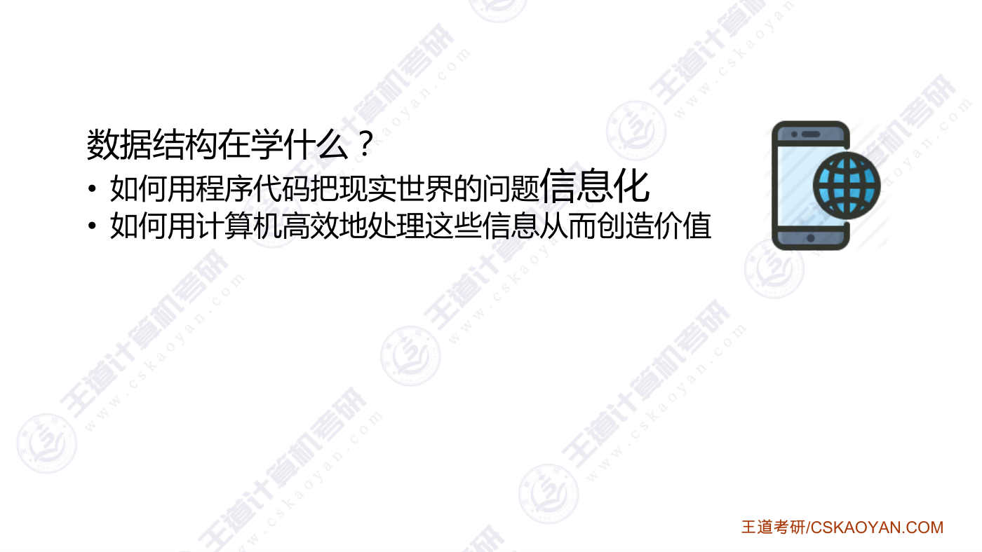
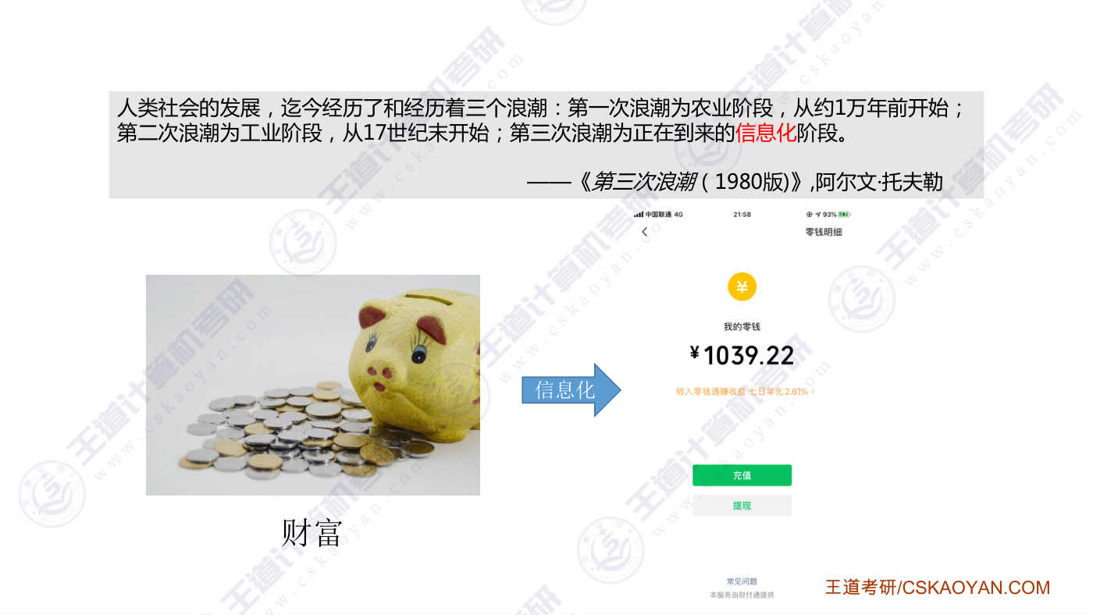
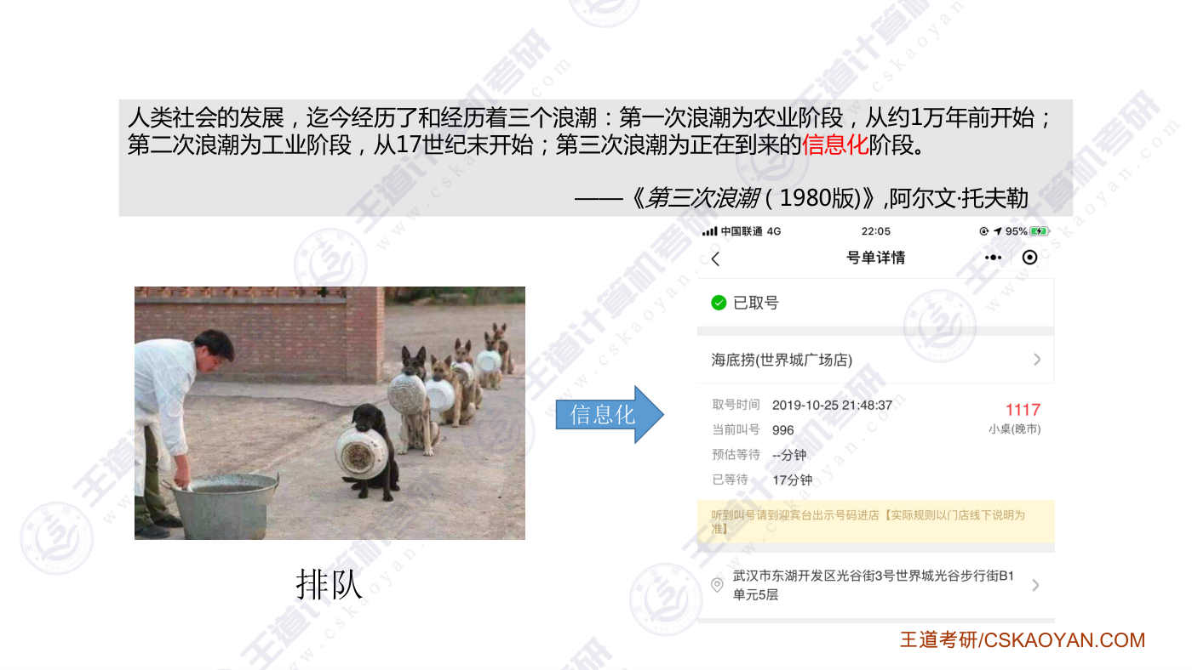
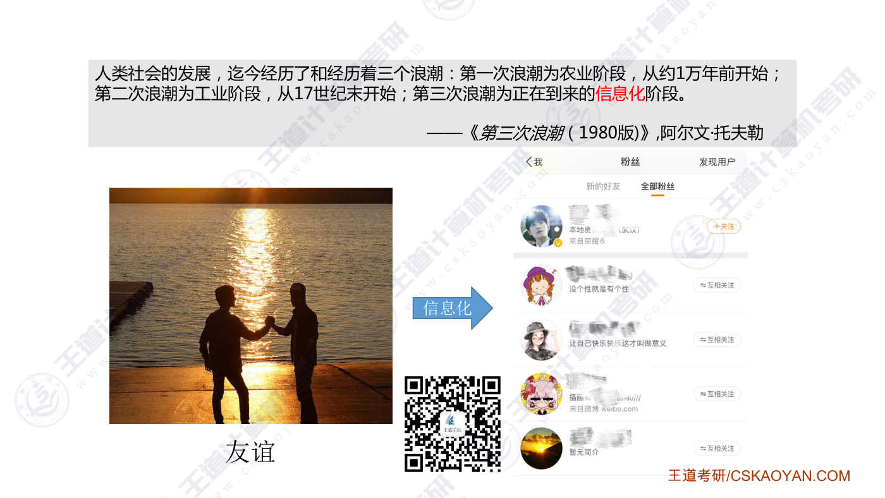
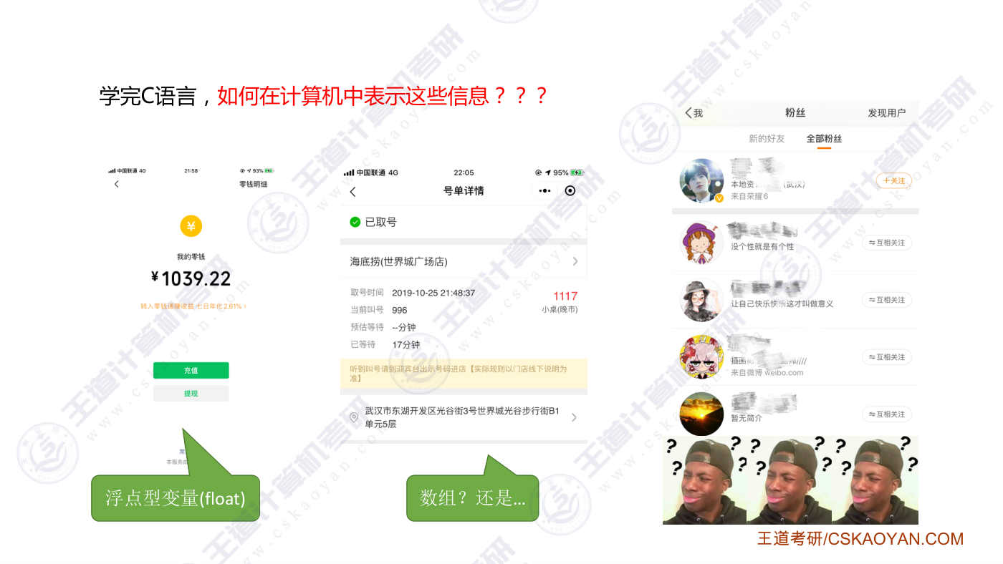
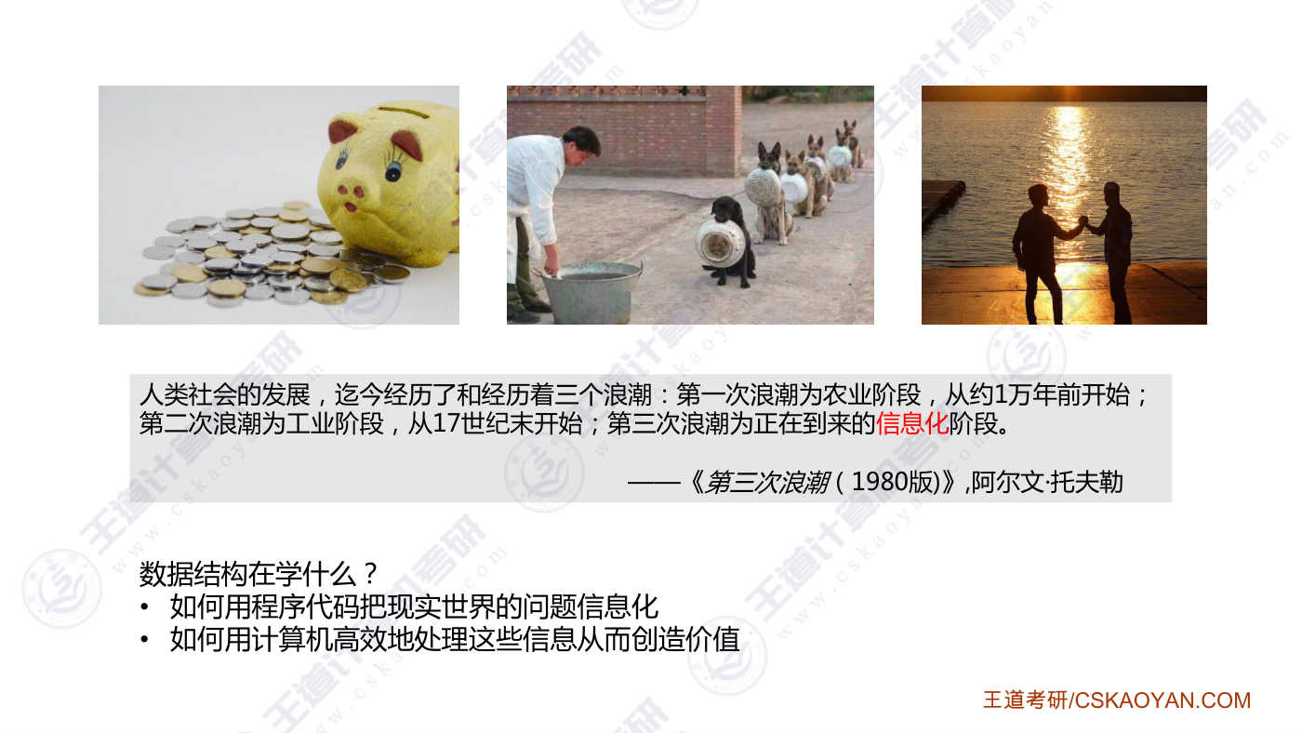
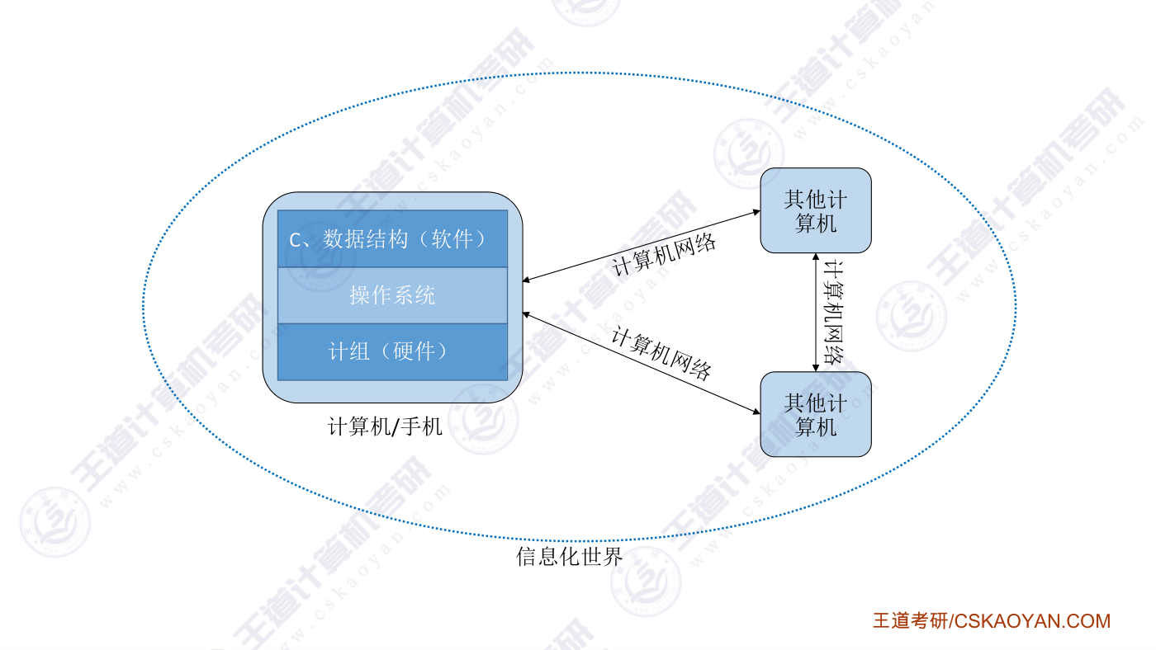
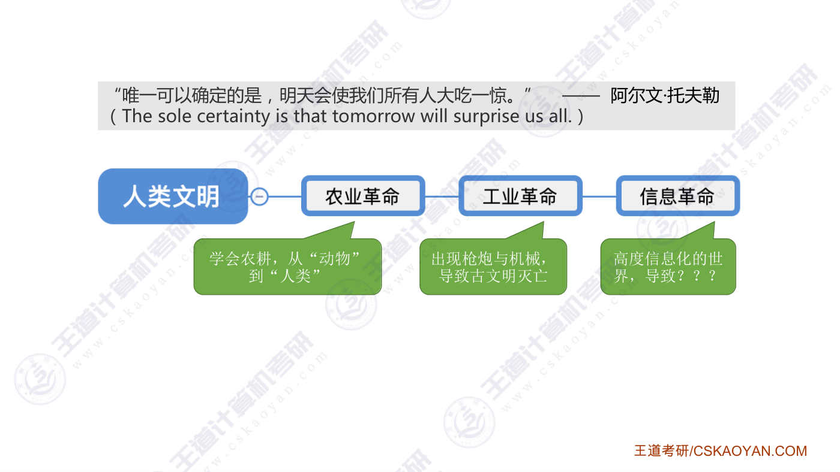
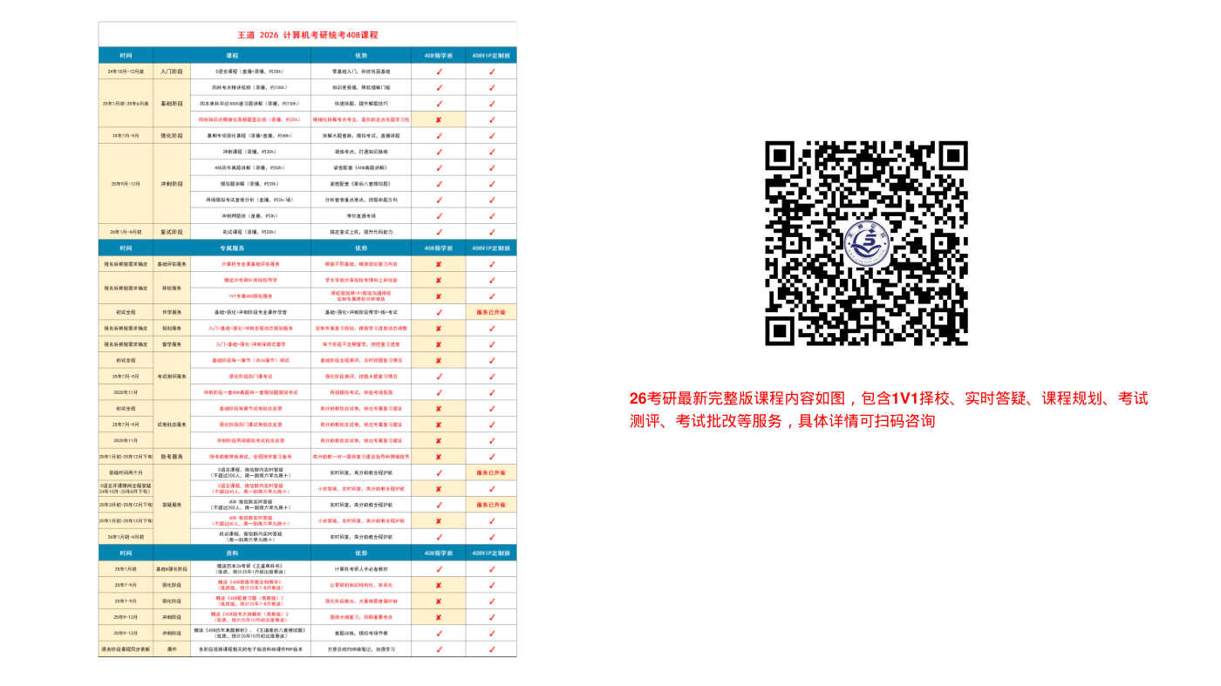

字幕实录
[00:00] 好,下面就让我们正式开始进入《数据结构》这门课。那第一个视频当中我们要和大家分享的是,《数据结构》这门课它到底在学什么?那我们先抛出结论,这是我自己的理解。《数据结构》这门课它要学习的就是怎么用程序代码,把现实世界的问题给信息化。并且我们还要研究怎么用计算机更高效的来处理这些信息,从而创造价值。所谓创造价值就是可以变成钱对吧好接下我们来看几个把现实世界的问题给信息化的例子在1980年有一个叫做托夫勒的未来学家他写过一本书叫第三次浪潮他把人类社会的发展分为了三个浪潮或者说三个阶段第一个浪潮是农业阶段大概持续了一万年第二个浪潮是工业阶段大概是从17世纪末开始的
[00:55] 也就是说起金为止也就是300多年的时间而第三次浪潮是正在到来的信息化阶段我们现在从自己生活的方方面面都可以很强烈的感受到这个世界正在快速的被信息化这个事情比如说我们小时候存钱都是用印币或者纸币对吧然后存到这样一个存钱惯例拿在手上感觉沉淀淀的很有分量但也就是在最近几年我们的金钱变成了一串清飘飘的数字比如像我自己,虽然现在我的财富已经达到了6位数但是拿在手上再也没有这种沉淀淀的充实感我也不知道为什么1,2,3,4,5,6,6位数没记错哈除了金钱被信息化之外现在很多服务也正在被高度的信息化比如以前我们要去一家店里吃饭那我们排队是这么排的每个人都必须在场然后等待着食堂大师傅的灵性
[01:48] 但是在现在这个信息化的世界我们排队只需要在微信上取一个号然后等待着被叫号就可以了我们本人并不需要亲自在现场等待这么做季节省了顾客的时间同时也节省了商家等位区的空间所以把现实世界的一些问题给信息化是可以产生经济价值的再来看最后一个故事我们小时候交朋友肯定都是线下交的只有物理空间上的相邻才可以造就我们之间的友情或者爱情对吧但是在现在这个高度信息化的世界我们只要微博点了互相关注大家就是一辈子的好朋友对吧好那刚才我们看了三个现实世界的问题被信息化的例子那大家在学数据结构这门课之前应该已经学过C语言接下来我们来思考一下用大家学过的C语言怎么在计算机当中表示刚才我们所说到的这些信息呢
[02:44] 第一个例子高达六位数的财富怎么在计算机当中记录呢很简单我们只需要设置一个flot型也就是辅典型的变量是不是就可以解决第二个例子怎么把对列给信息化呢比如我们是不是可以定义一个数组然后在这个数组当中分别记录每一桌的人他到底是要小桌还是大桌对吧那在学了数据结构这门课之后大家会知道除了数组之外其实还有更好的解决方式来实现我们这个数字化信息化的对列再来看最后一个例子我们在往微博的时候微博当中有很多很多的用户对吧然后这些用户之间会互相的关注那想一下用大家学过的C语言怎么表示这些用户互相关注这个逻辑关系呢毫无思路所以回到最开始的问题在学了数据结构这门课之后大家就会知道怎么用程序代码
[03:41] 把现实世界当中的问题给信息化包括刚才我们提到的微博当中各个用户互相关注这个事情如何用程序代码来实现那把现实世界的问题信息化只是第一步在这门课当中我们还会研究怎么用计算机来高效的处理这些信息从而创造价值那这是数据结构这门课那除了数据结构这门课之外很多学校在考研的时候还会考察计算机组成原理操作系统和计算机网络这三门课其实另外这些课程的学习也是为了让大家更好的理解这个信息化的世界来简单说一下我们现在使用的计算机或者手机这些东西它底层其实就是有一些硬件也就是CPU、内存、主板这些东西组成的计算机组成原理这门口其实研究的就是计算机底层的这些硬件它是怎么工作的它的工作原理是什么
[04:39] 这样的一个问题在我们的计算机硬件之上我们一般还会架设一层操作系统比如说大家现在很喜欢使用的安卓系统Windows系统或者苹果的iOS系统操作系统这门客他要研究的就是这些操作系统他在背后是怎么工作的怎么管理你的手机管理你的电脑的研究的是这样的一个问题我们的手机或者计算机在安装了操作系统之后我们还会在上面安装一系列的应用软件对吧比如大家很喜欢使用的Vacuum QQ王者荣耀或者一些比較奇怪的視頻播放軟件那我們計算機專業的同學以後絕大多數應該是要從事這種上層的應用軟件的開發那這些應用軟件本質上也是為了解決現實世界當中的某些問題因此我們就需要具備紮實的數據結構基礎
[05:32] 因為這樣的話我們才知道如何把現實世界的問題給信息化然後交給我們的計算機來處理所以计算机组成原理操作系统和数据结构C语言学完这几门课我们就知道了我们的计算机手机它在背后到底是怎么工作的刚才还提到另外一门课计算机网络计算机网络它实现了各个计算机或者计算机和手机之间的互联互通所以学习了计算机网络这门课之后大家就会知道你和别人的手机是怎么相互传递信息的你给别人发的微信是怎么到别人的手机里的那其实这不就是我们现在所生活的高度信息化的世界吗因此对于计算机专业的同学即便有的同学可能不考其中的某些科目但是在有时间的情况下还是强烈建议大家要把这四门课都给学一下因为只有学过这四门课
[06:28] 我们才能真正的理解这个信息化世界的本质这也是我们计算机专业的学生和指挥写代码的人的一个区别好,那最后我想借用开篇提到的那个作者他的一句名言作为我们第一个小视频的结尾唯一可以确定的是明天会让我们所有人大吃一惊回顾整个人类文明发展的历程我们人类首先是经历了农业革命农业革命使人类学会了农根因为学会了自己种粮食人类才开始在各个地方定居下来各种人类文明才开始慢慢萌芽而三百多年前的工業革命又導致我們的世界出現了槍炮和機械這些東西這些工業革命的產物導致了某些古文明的滅亡或者說非現代文明的滅亡比如清朝的滅亡很大程度上就是因為當時的西方已經在迅速的進行工業革命而清朝還在閉關鎖國
[07:26] 而現在我們的世界正在進行的是信息革命我们的生活每一年都会因为信息化而变得非常不一样比如外卖,滴滴打车,几年前谁都不敢想象这些事情所以我们的未来一定是越来越高度信息化的世界所以接下来这段时间,让我们一起努力学好这几门基础课,让自己成为信息革命的参与者好,本小节的内容讲解结束,我们下集再见

第2节 1.1_数据结构的基本概念
对应视频：P3 1.1_数据结构的基本概念（22分钟）

本节导读
本节解决数据结构基本概念的入门问题，是后续学习具体数据结构的基础。在整章绪论中起到搭建框架的作用，帮助学生理解数据结构的核心要素。建议学习时抓大放小，不必纠结细节，重点掌握数据结构三要素及核心概念，课程结尾会串联重要概念。
【考点】数据、数据元素、数据项的定义与关系（常见考法：区分数据元素与数据项，结合实例分析）
【考点】数据结构与数据对象的区别（常见考法：判断给定场景描述的是数据结构还是数据对象）
【考点】数据结构三要素：逻辑结构（集合、线性、树形、图状）、物理结构（顺序、链式、索引、散列）、数据的运算（常见考法：分析不同存储结构对运算效率的影响）
【考点】抽象数据类型（ADT）的概念与特点（常见考法：理解ADT与数据类型的关系，ADT不涉及具体存储结构）
【易错】数据元素与数据项的划分易混淆，需结合具体业务场景确定
【易错】数据结构强调元素间关系，数据对象仅强调元素同性质，易混淆
【易错】物理结构中顺序存储与非顺序存储（链式、索引、散列）的区别及对运算效率的影响
【易错】抽象数据类型（ADT）与数据类型的区别，ADT更关注逻辑结构和运算，不涉及存储实现

课件要点（全文提取）
• 第一章绪论
• 本节内容
• 数据结构
• 基本概念
• 知识总览
• 学习建议：
• 1. 概念多，比较无聊。抓大放小，重要的是形成框架，不必纠结于细节概念
• 2. 视频结尾会把最重要的概念串一遍，勿慌
• 什么是数据？
• 数据：
• 数据是信息的载体，是描述客观事物属性的数、字符及所有能输入到计算机中并被计算机程序识别
• 和处理的符号的集合。数据是计算机程序加工的原料。
• 二进制0和1
• 太极生两仪，两仪生
• 四象，四象生八卦
• 数据元素、数据项
• 数据元素、数据项：
• 数据元素是数据的基本单位，通常作为一个整体进行考虑和处理。
• 一个数据元素可由若干数据项组成，数据项是构成数据元素的不可分割的最小单位。
• 要根据实际的业务需求来确定什
• 么是数据元素、什么是数据项
• 一波顾客
• 号数
• 取号时间
• 就餐人数
• 另一波顾客
• 号数
• 取号时间
• 就餐人数
• 数据元素
• 数据项1
• 数据项2
• 数据项3
• 数据元素、数据项
• 数据元素、数据项：
• 数据元素是数据的基本单位，通常作为一个整体进行考虑和处理。
• 一个数据元素可由若干数据项组成，数据项是构成数据元素的不可分割的最小单位。
• 要根据实际的业务需求来确定什
• 么是数据元素、什么是数据项
• 一个账号
• 昵称
• 性别
• 生日
• 另一个账号
• 数据元素
• ……
• 昵称
• 性别
• 生日
• ……
• 数据项1
• 数据项2
• 组合项
• 年月日
• 结构——各个元素之间的关系
• 沙粥曼
• 左右结构
• 左中右结构
• 上中下结构
• 数据结构、数据对象
• 数据结构、数据对象：
• 数据结构是相互之间存在一种或多种特定关系的数据元素的集合。
• 数据对象是具有相同性质的数据元素的集合，是数据的一个子集。
• 一波顾客
• 号数
• 取号时间
• 就餐人数
• 另一波顾客
• 号数
• 取号时间
• 就餐人数
• 数据结构：某个特定门店的排队顾客信息和它
• 们之间的关系
• 数据对象：全国所有门店的排队顾客信息
• 995
• 996
• 997
• 998
• 3号
• 4号
• 5号
• 6号
• A门店的
• 顾客信息
• B门店的
• 顾客信息
• 数据结构、数据对象
• 数据结构的三要素
• 讨论一种数据结构时，
• 要关注的三个方面
• 数据结构的三要素
• 逻辑结构——数据元素之间的逻辑关系是什么？
• 数据结构的三要素
• 数据的逻辑结构——数据元素之间的逻辑关系是什么？
• 集合
• 各个元素同属一个集
• 合，别无其他关系
• 数据结构的三要素
• 数据的逻辑结构——数据元素之间的逻辑关系是什么？
• 线性结构
• 数据元素之间是一对一的关系。
• 除了第一个元素，所有元素都有唯一前驱；
• 除了最后一个元素，所有元素都有唯一后继
• 995
• 996
• 997
• 998
• 数据结构的三要素
• 数据的逻辑结构——数据元素之间的逻辑关系是什么？
• 树形结构
• 数据元素之间是
• 一对多的关系
• 电影
• E:
• 学习资料
• *.avi
• xxx.avi
• xxx.ppt
• 数据结构的三要素
• 数据的逻辑结构——数据元素之间的逻辑关系是什么？
• 图结构
• 数据元素之间是
• 多对多的关系
• 大表姐
• 前女
• 大表
• 闺蜜
• A同学
• 女友
• 微信好友
• 数据结构的三要素
• 数据的逻辑结构——数据元素之间的逻辑关系是什么？
• 图结构
• 树形结构
• 线性结构
• 集合
• 第二、三章
• 第四章
• 第五章
• 数据结构的三要素
• 数据的物理结构（存储结构）——如何用计算机表示数据元素的逻辑关系？
• 数据结构的三要素
• 数据的物理结构（存储结构）——如何用计算机表示数据元素的逻辑关系？
• 线性结构
• 逻辑结构
• 内存
• 顺序存储。把逻辑上相邻的元素存储在物理位置
• 上也相邻的存储单元中，元素之间的关系由存储
• 单元的邻接关系来体现。
• 数据结构的三要素
• 数据的物理结构（存储结构）——如何用计算机表示数据元素的逻辑关系？
• 线性结构
• 逻辑结构
• 内存
• 链式存储。逻辑上相邻的元素在物理位置上可以
• 不相邻，借助指示元素存储地址的指针来表示元
• 素之间的逻辑关系。
• 用指针表示下一个数
• 据元素的存储地址
• 数据结构的三要素
• 数据的物理结构（存储结构）——各个数据元素在内存中如何存储
• 线性结构
• 逻辑结构
• 内存
• 索引存储。在存储元素信息的同时，还建立附加
• 的索引表。索引表中的每项称为索引项，索引项
• 的一般形式是（关键字，地址）
• 关键字
• 地址
• 索引表
• 数据结构的三要素
• 数据的物理结构（存储结构）——各个数据元素在内存中如何存储
• 散列存储。根据元素的关键字直接计算出该元素
• 的存储地址，又称哈希（Hash）存储
• 第六章，散列表
• 线性结构
• 逻辑结构
• 数据结构的三要素
• 数据的物理结构（存储结构）——如何用计算机表示数据元素的逻辑关系？
• 数据结构的三要素
• 绪论部分只需要理解两点：
• 1. 若采用顺序存储，则各个数据元素在物理上必须是连续的；若采用
• 非顺序存储，则各个数据元素在物理上可以是离散的。
• 2. 数据的存储结构会影响存储空间分配的方便程度
• 3. 数据的存储结构会影响对数据运算的速度
• 顺序存储
• 非顺序存储（离散存储）
• Eg：有人想插队
• Eg：想找到第三个人
• 数据结构的三要素
• 数据的运算——施加在数据上的运算包括运算的定义和实现。运算的定义是针对逻辑结构的，
• 指出运算的功能；运算的实现是针对存储结构的，指出运算的具体操作步骤。
• 995
• 996
• 997
• 998
• 逻辑结构——线性结构（队列）
• 结合现实需求定义队列这种逻辑结构的运算：
• ①队头元素出队；
• ②新元素入队；
• ③输出队列长度；
• ……
• 内存
• 995
• 996
• 997
• 998
• 内存
• 995
• 996
• 997
• 998
• 999
• 数据结构的三要素
• 讨论一种数据结构时，
• 要关注的三个方面
• 数据类型、抽象数据类型
• 数据类型、抽象数据类型：
• 数据类型是一个值的集合和定义在此集合上的一组操作的总称。
• 1）原子类型。其值不可再分的数据类型。
• 2）结构类型。其值可以再分解为若干成分（分量）的数据类型。
• bool 类型
• int 类型
• 值的范围：-2147483648 ~ 2147483647
• 可进⾏操作：加、减、乘、除、模运算…
• 值的范围：true、false
• 可进⾏操作：与、或、⾮…
• struct Customer{
• int num;
• //号数
• int people;
• //人数
• …… //其他必要的信息
• };
• 值的范围：num（1~9999）、people（1~12）
• 可进行操作：如“拼桌”运算，把人数相加合并
• 定义一个具体的结构类型，表示排队顾客信息。
• 根据具体业务需求来确定值的范围，可进行的操作
• 数据类型、抽象数据类型：
• 数据类型是一个值的集合和定义在此集合上的一组操作的总称。
• 1）原子类型。其值不可再分的数据类型。
• 2）结构类型。其值可以再分解为若干成分（分量）的数据类型。
• 抽象数据类型（Abstract Data Type，ADT）是抽象数据组织及与之相关的操作。
• 数据类型、抽象数据类型
• ADT 用数学化的语言定义数
• 据的逻辑结构、定义运算。
• 与具体的实现无关。
• 知识回顾与重要考点
• 数据
• 数据对象
• 数据元素
• 数据对象
• 数据元素
• 数据结构这门课着重关注的是数据元素之间的关系，和对这
• 些数据元素的操作，而不关心具体的数据项内容
• 知识回顾与重要考点
• 定义一个ADT，就是定义了数
• 据的逻辑结构、数据的运算。
• 也就是定义了一个数据结构。
• 确定一种存储结构，就意味着在计算机
• 中表示出数据的逻辑结构。存储结构不
• 同，也会导致运算的具体实现不同。
• 确定了存储结构，才能实现数据结构
• 知识回顾与重要考点
• 定义了一个
• 数据结构
• 学习任何一种数据结构
• 时应该关注的三个方面

课件页面（全页嵌入）

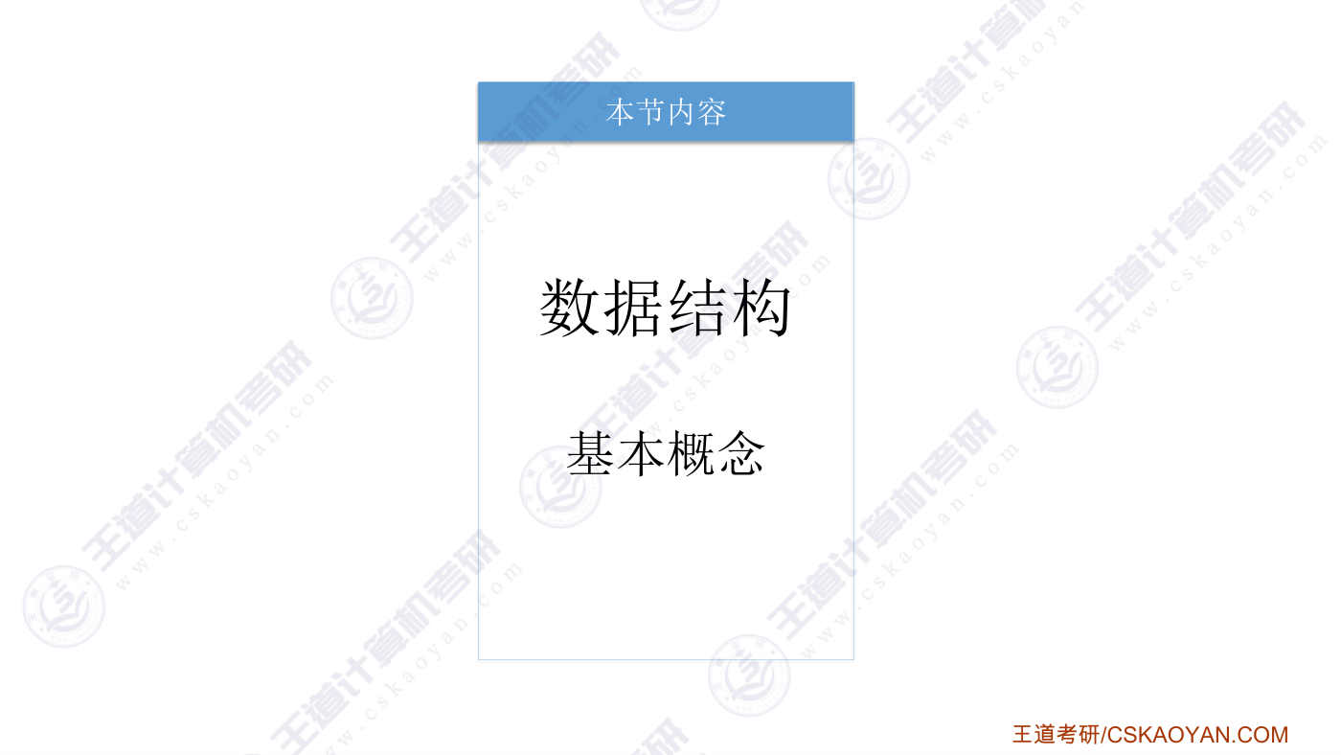
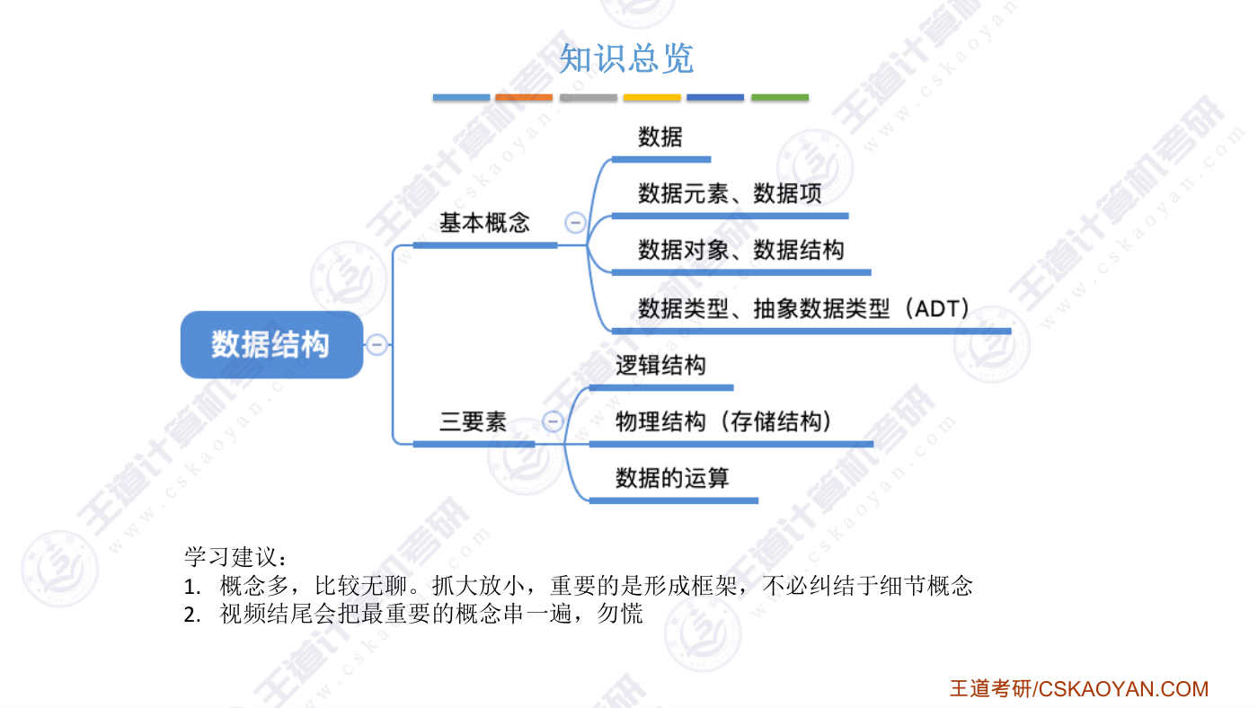
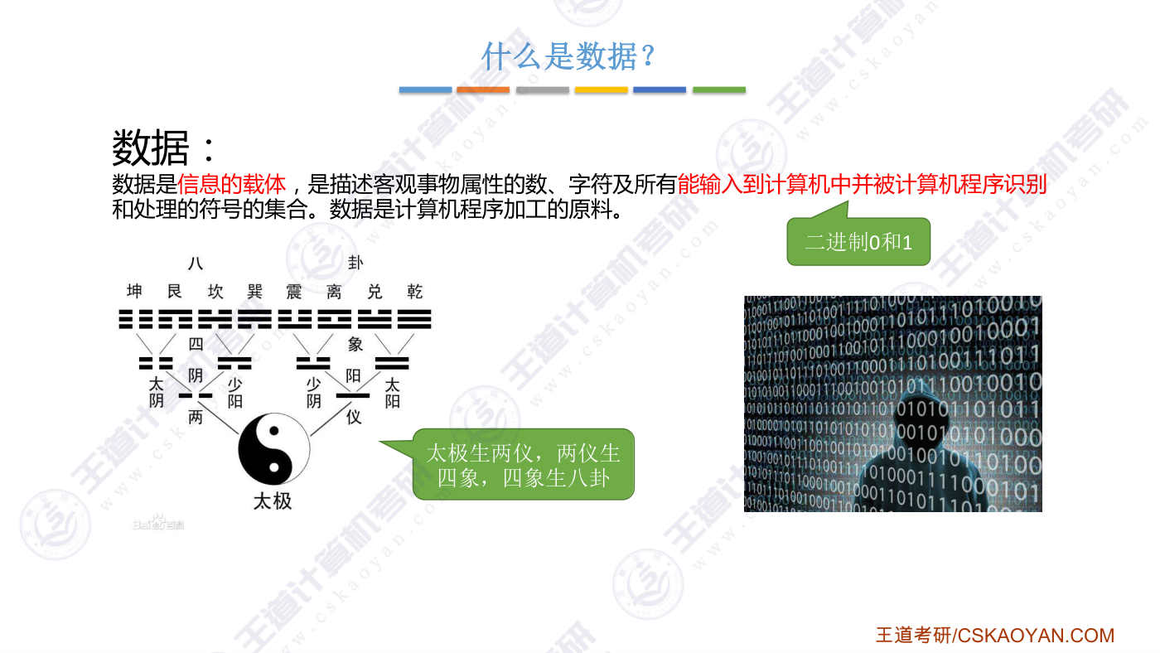
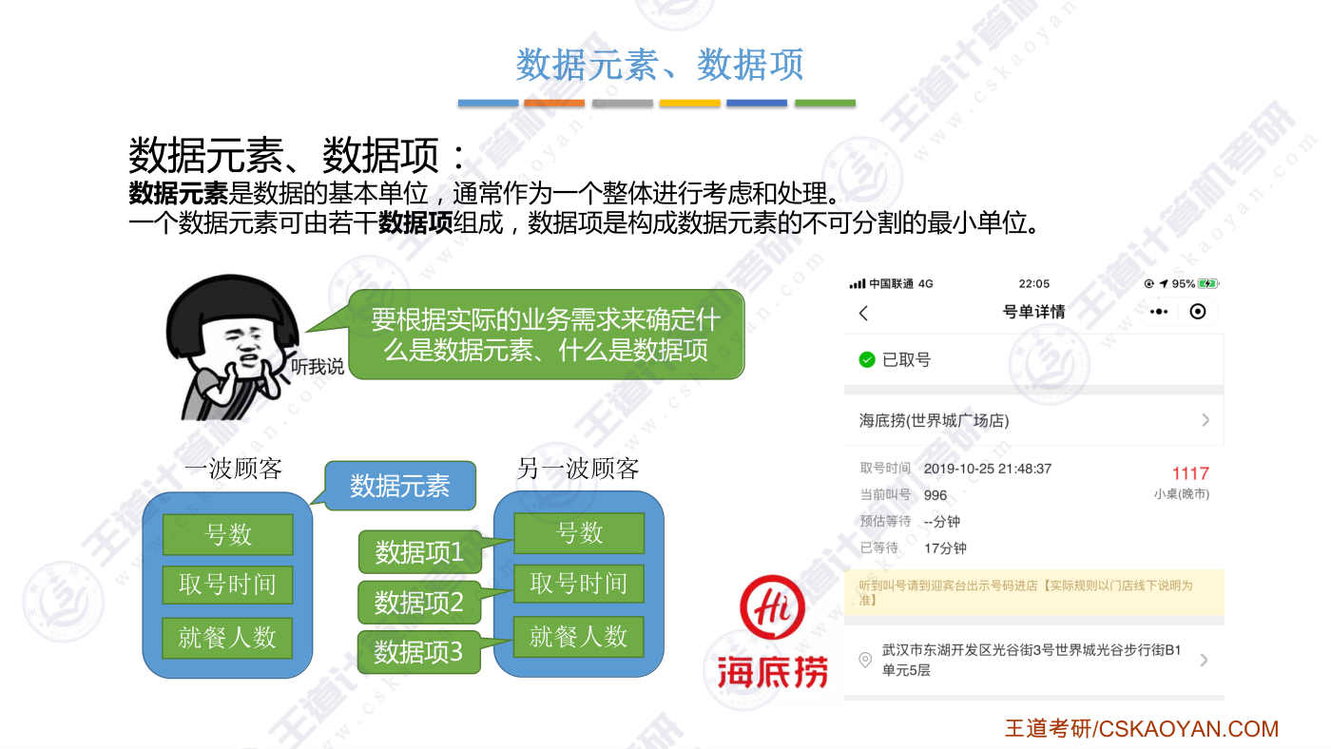
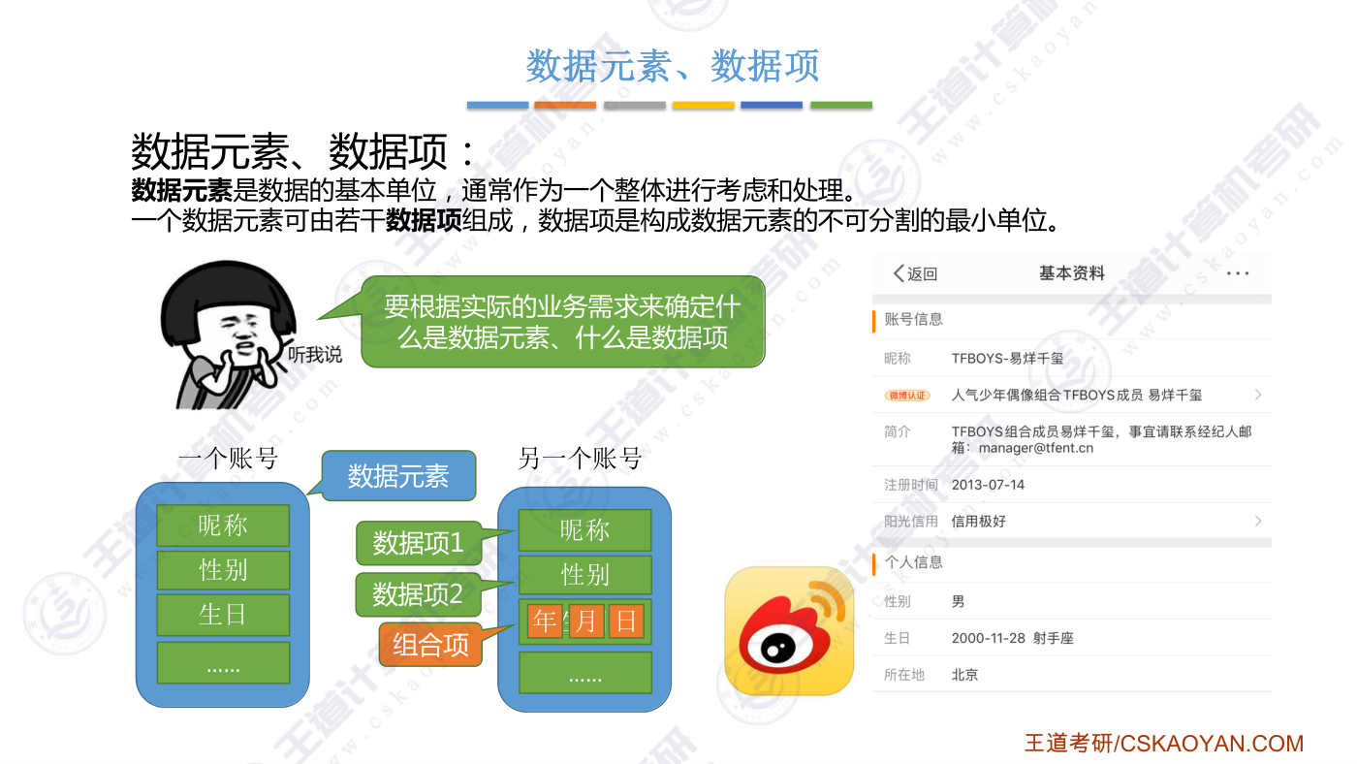
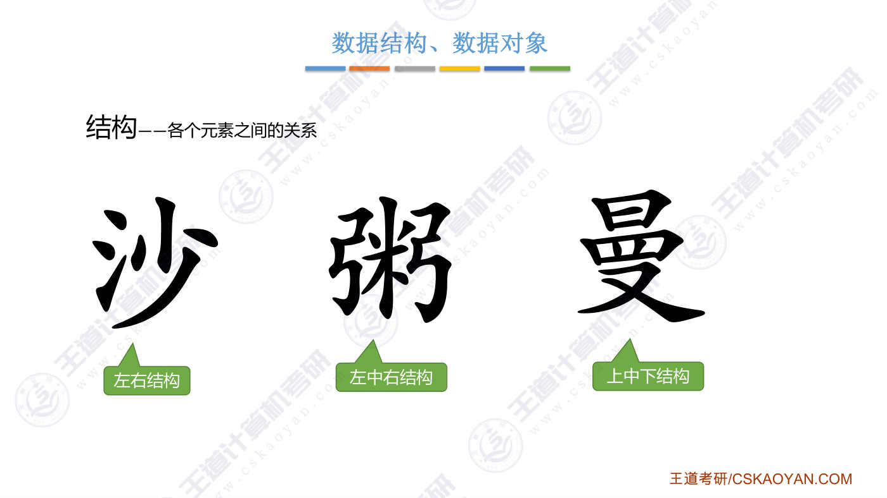
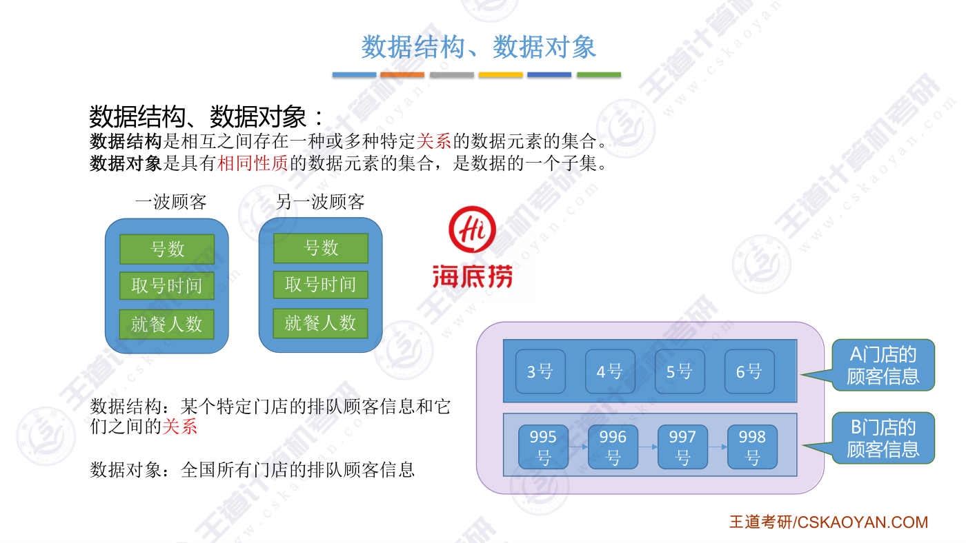
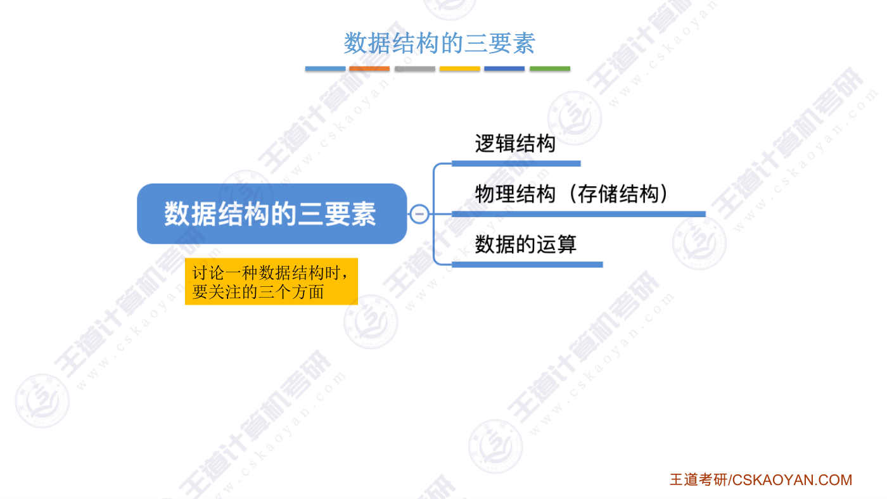
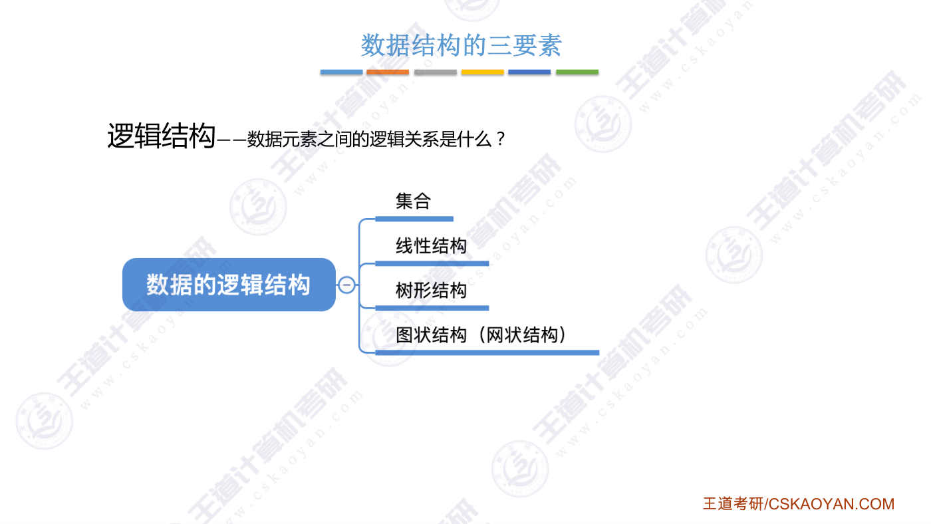
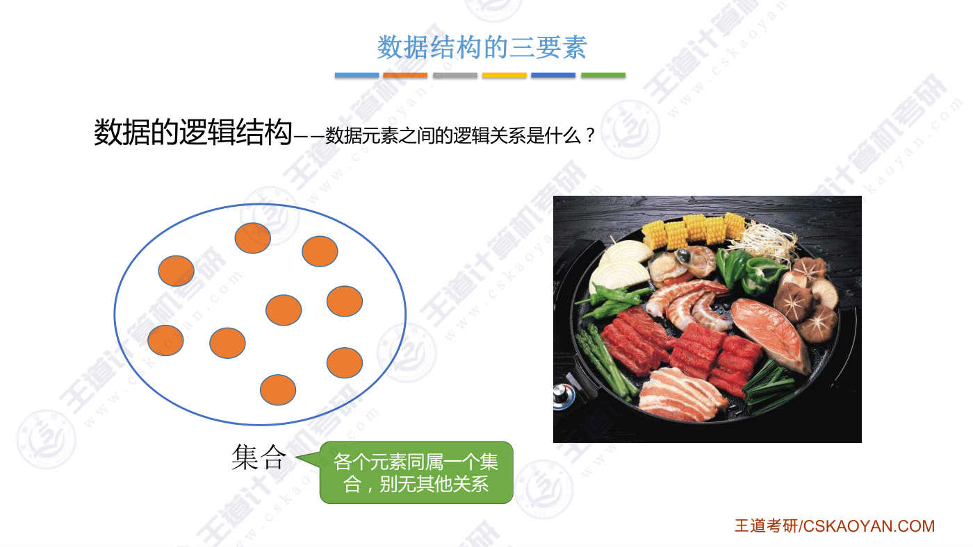
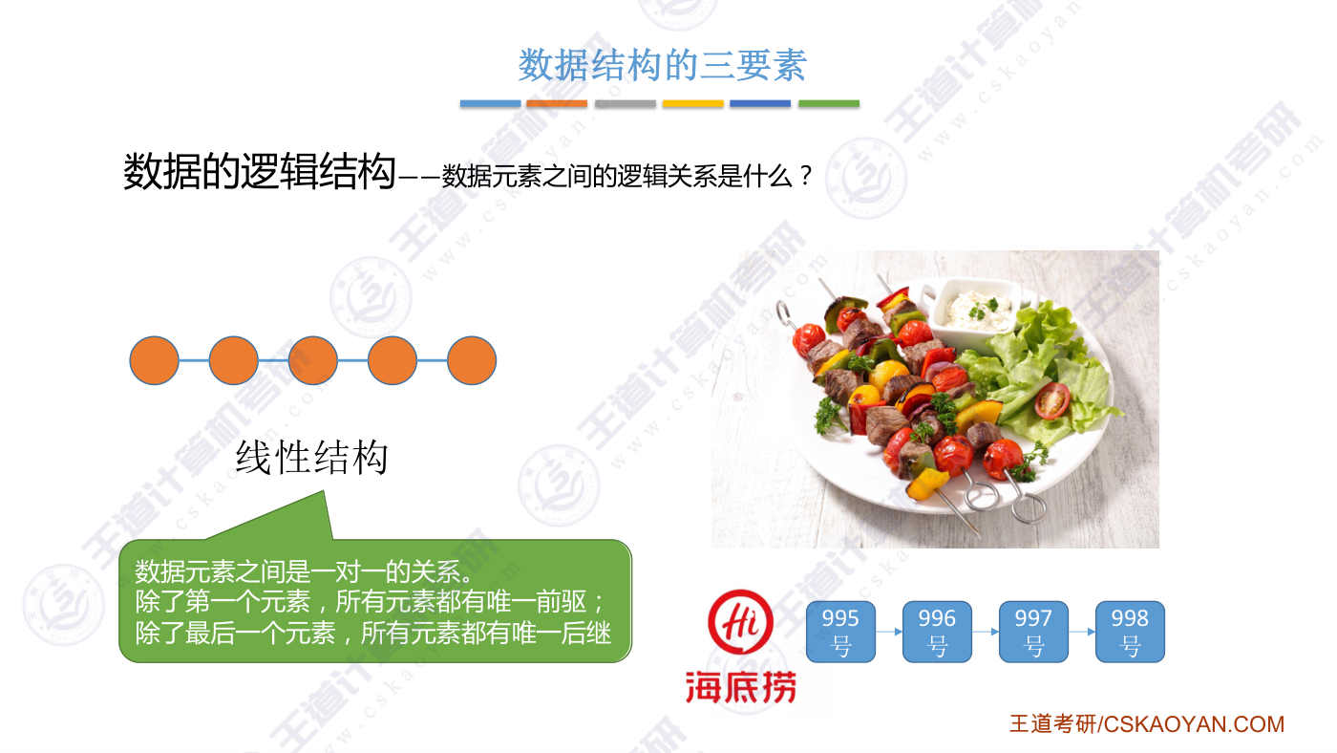
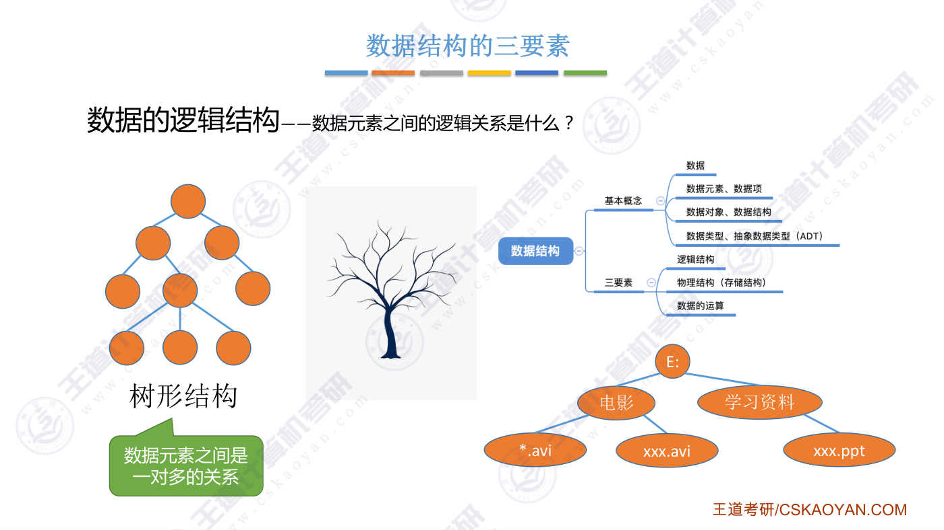
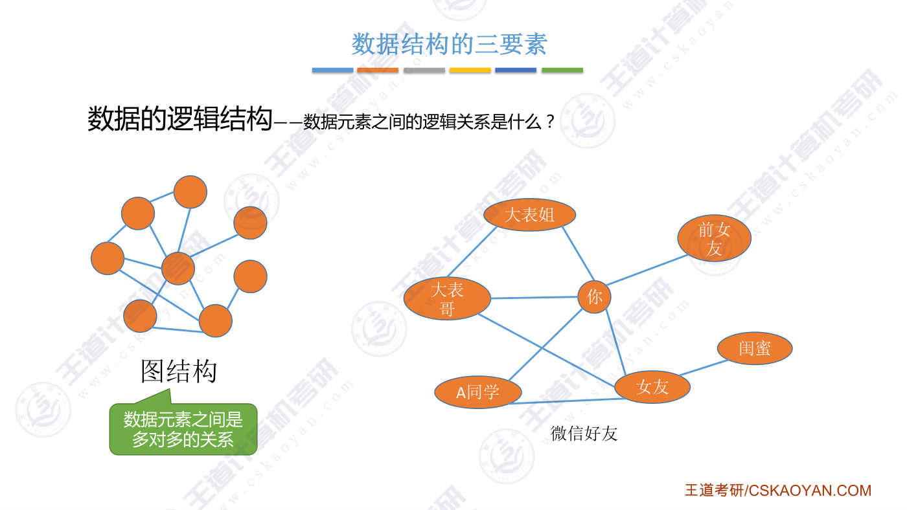
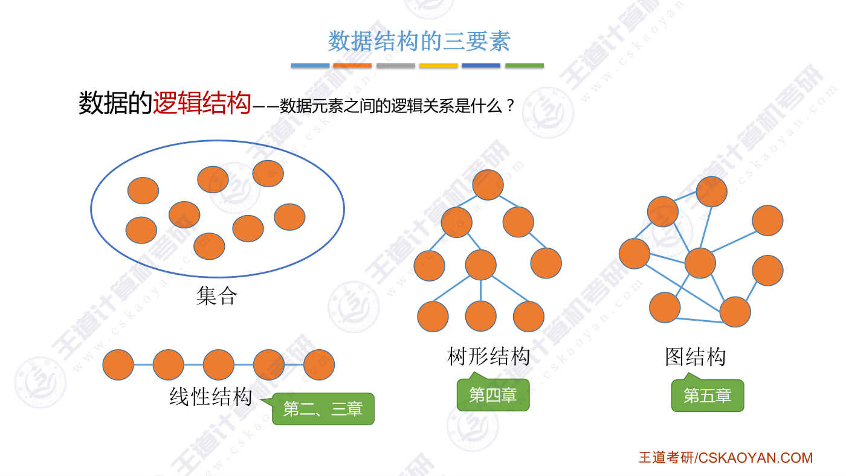
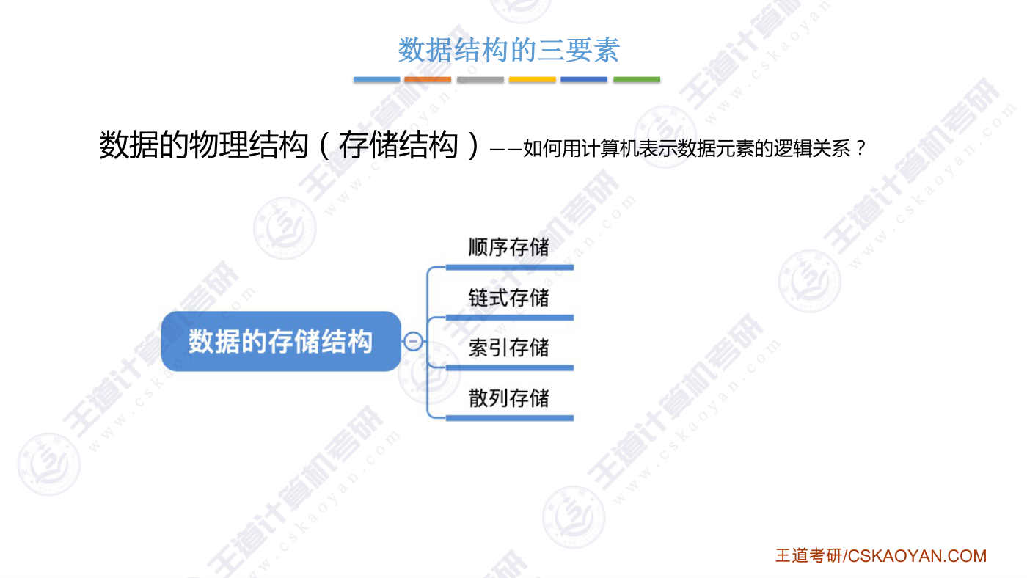
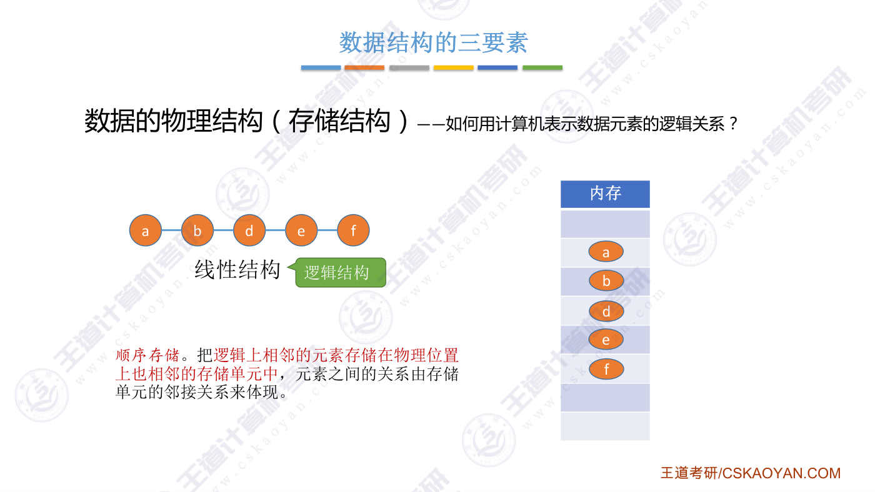
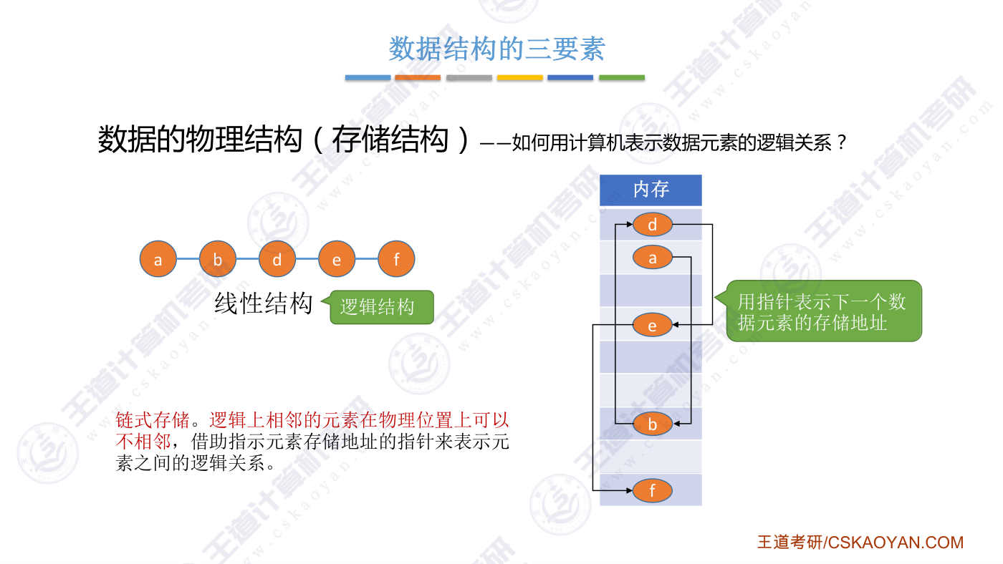
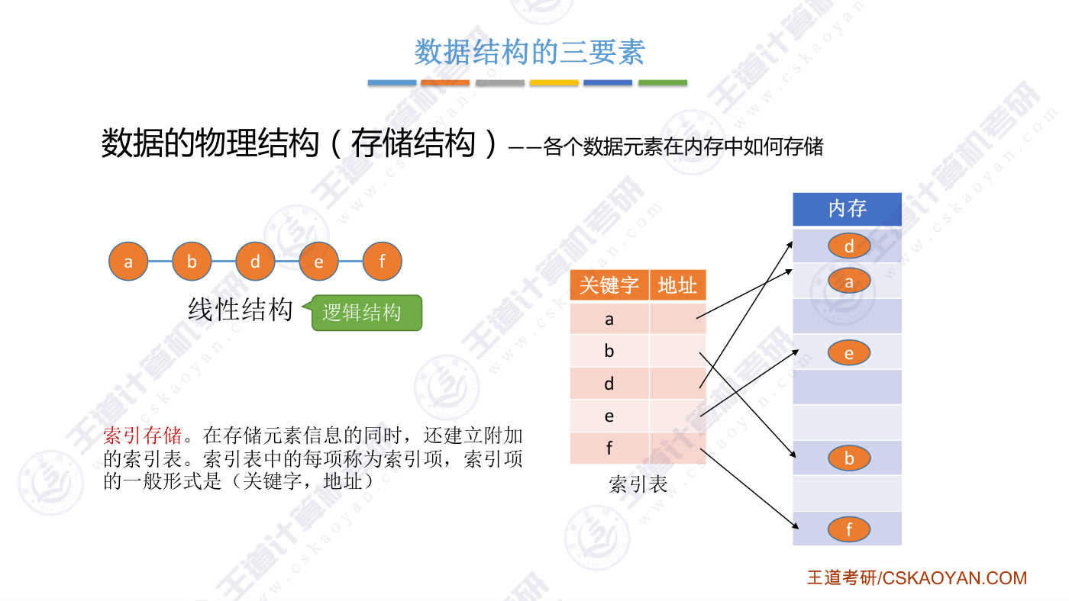
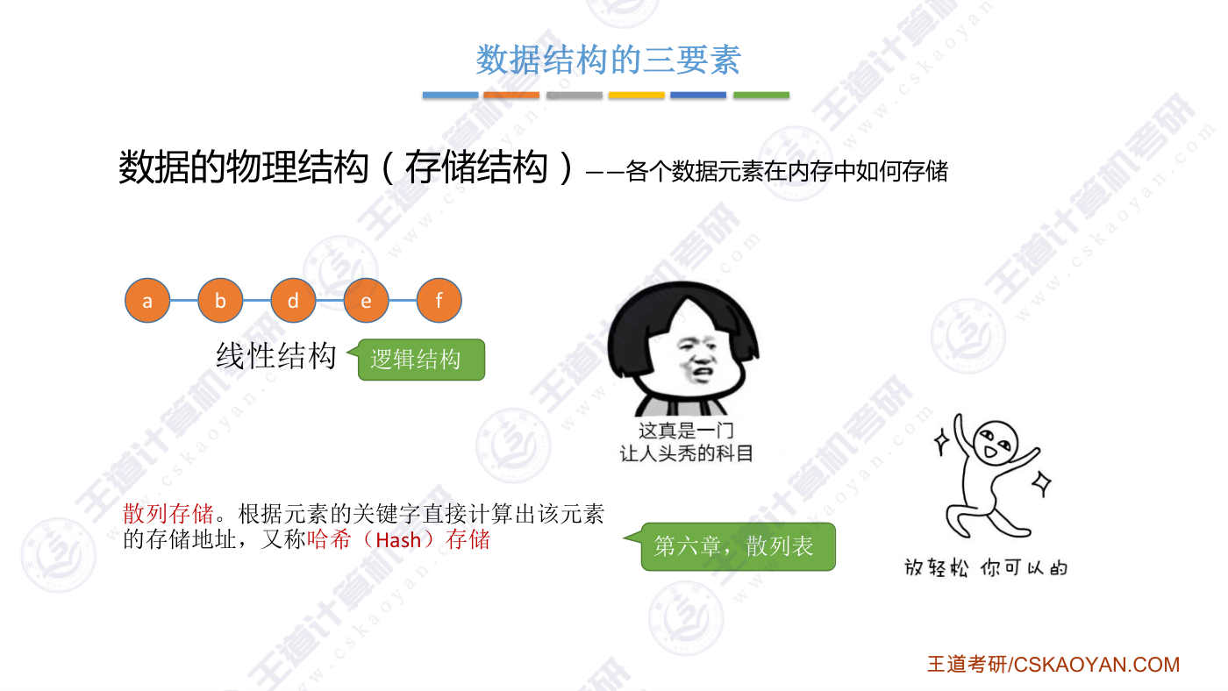
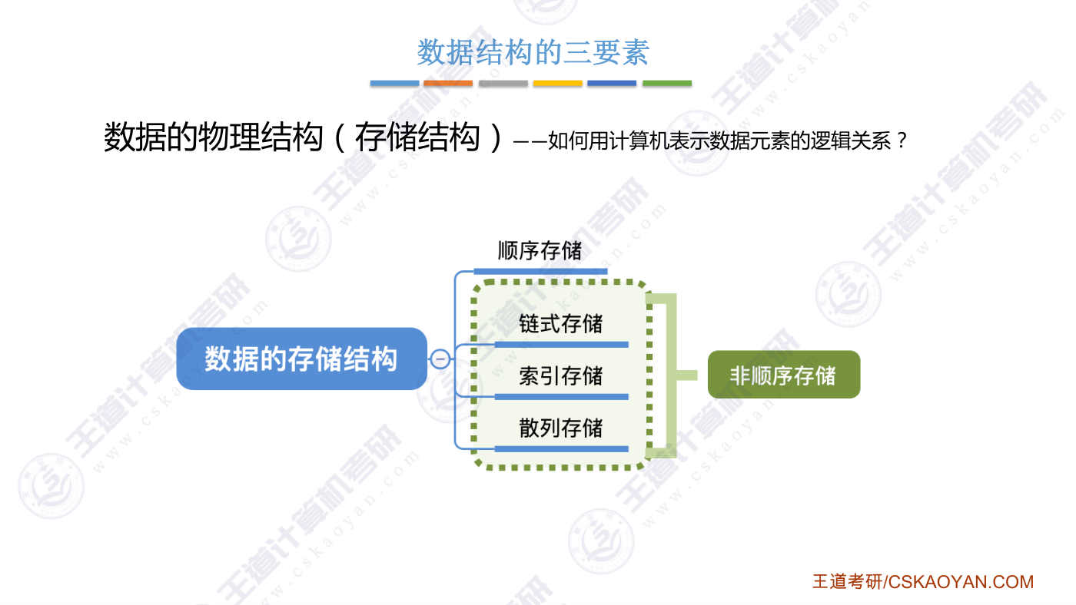
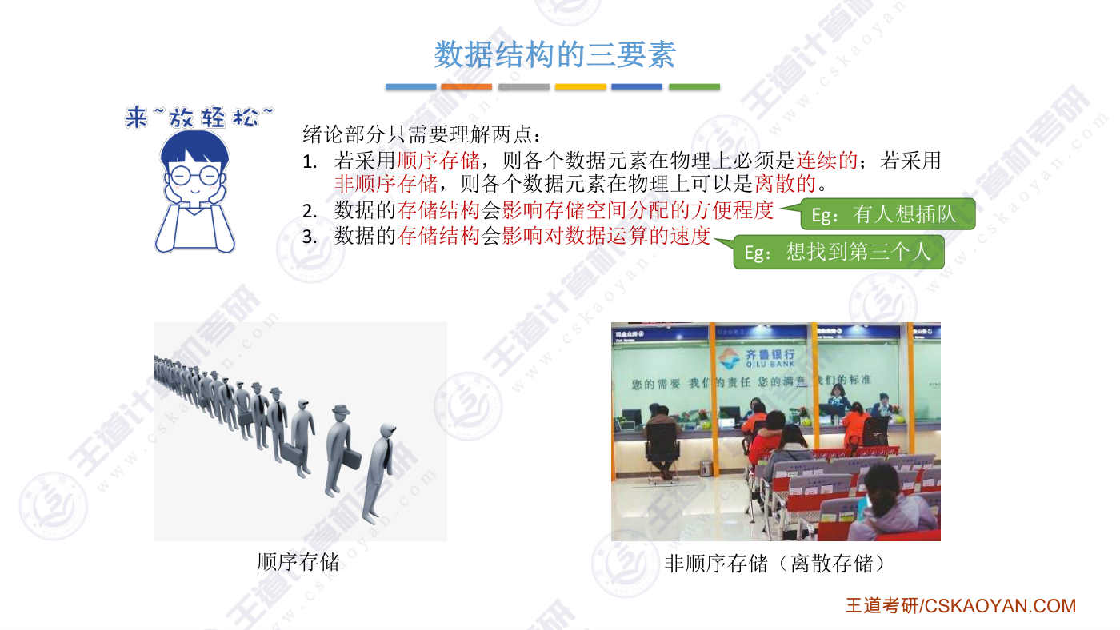
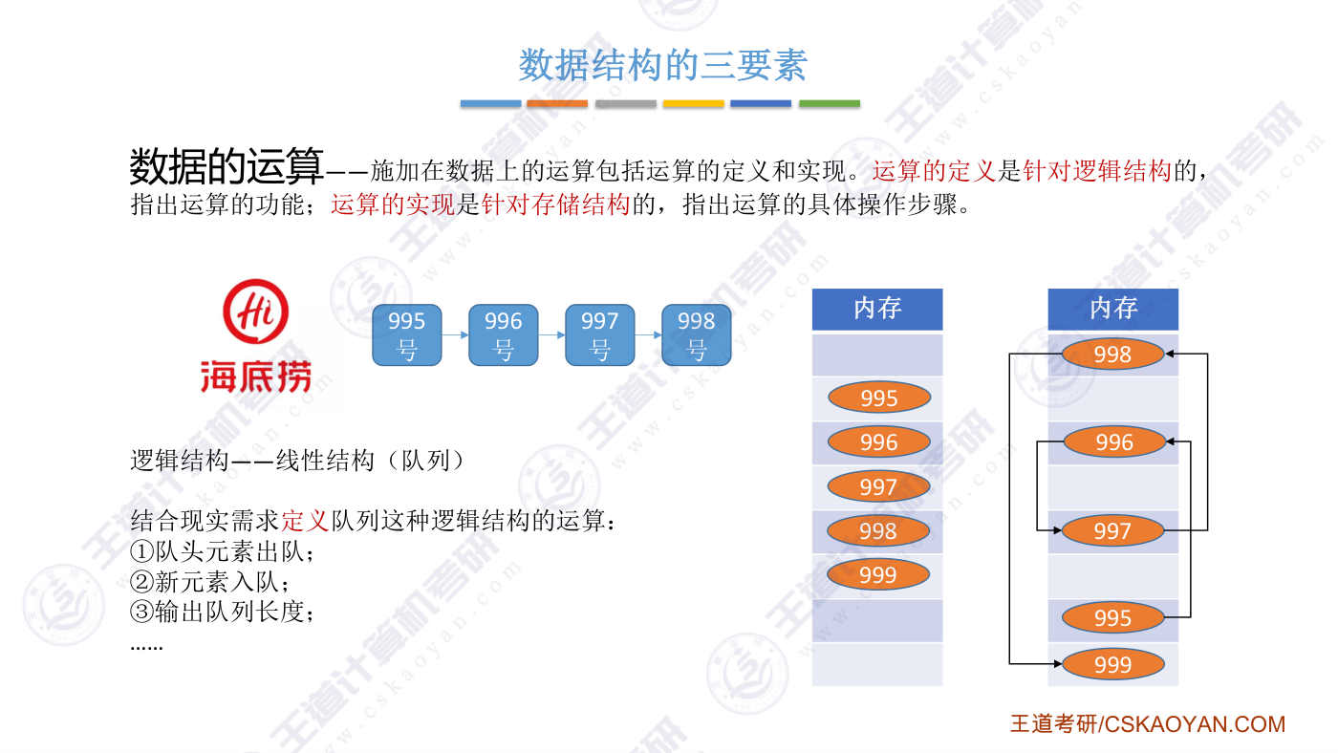
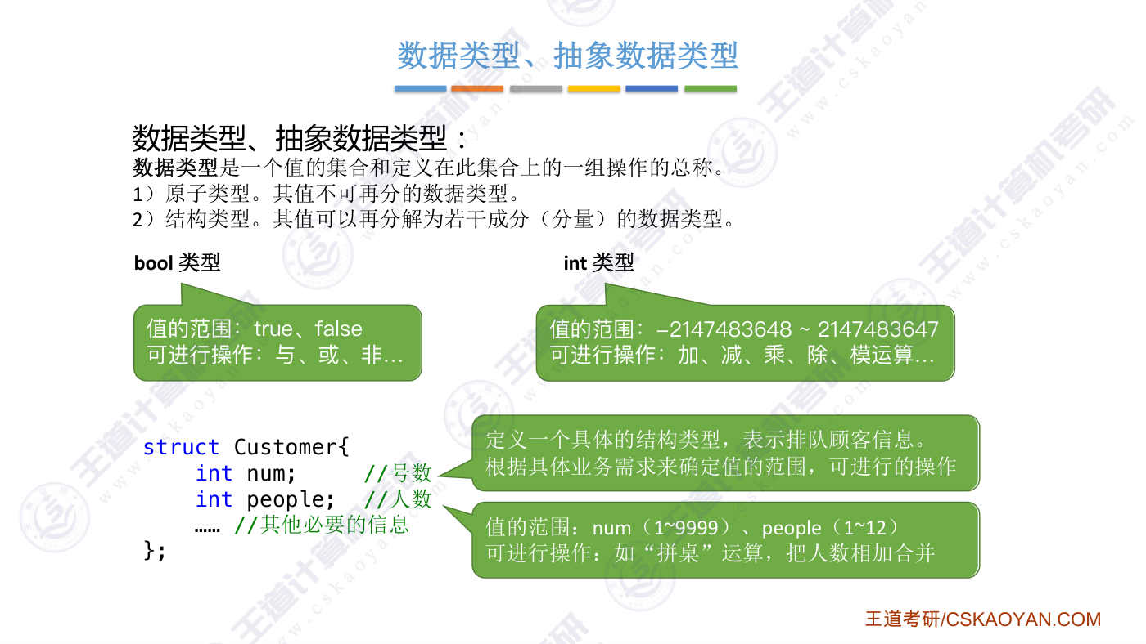
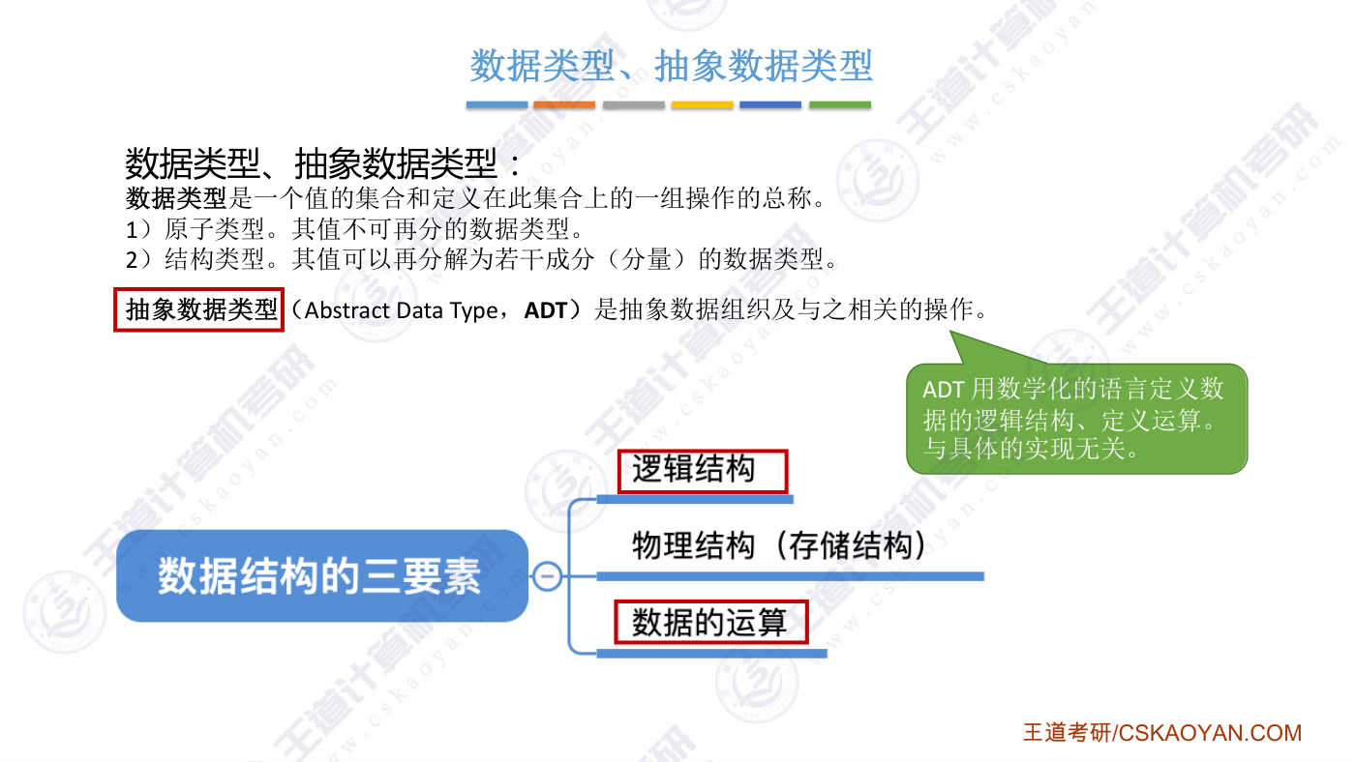
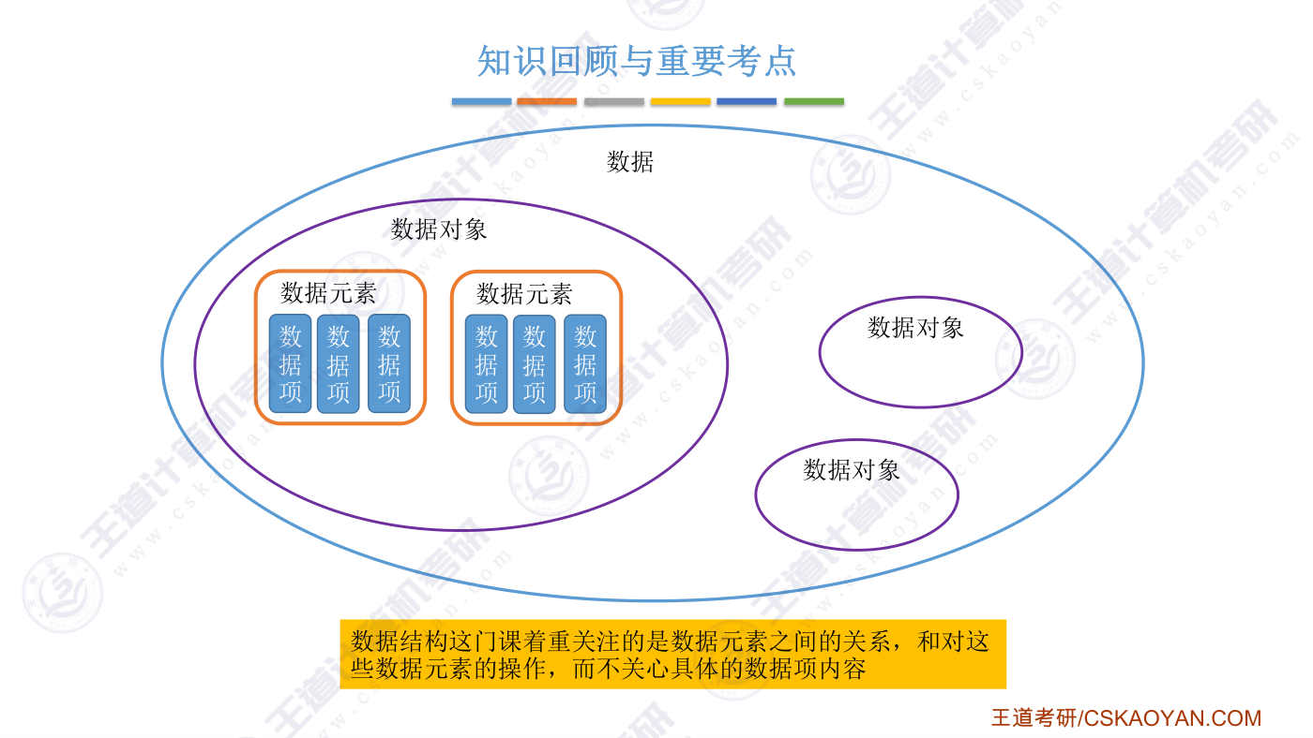
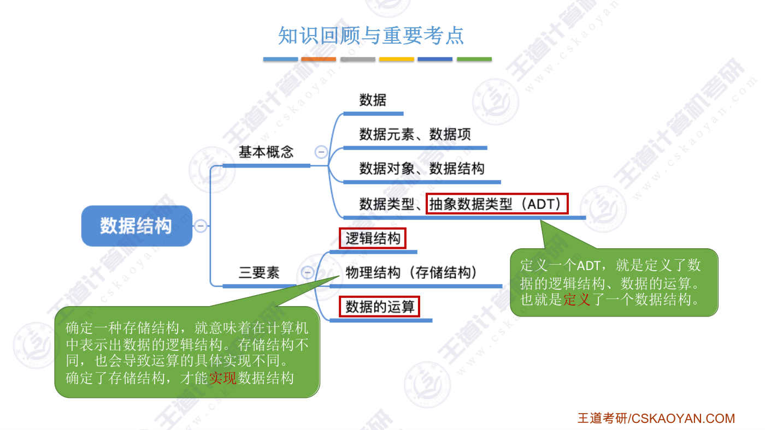
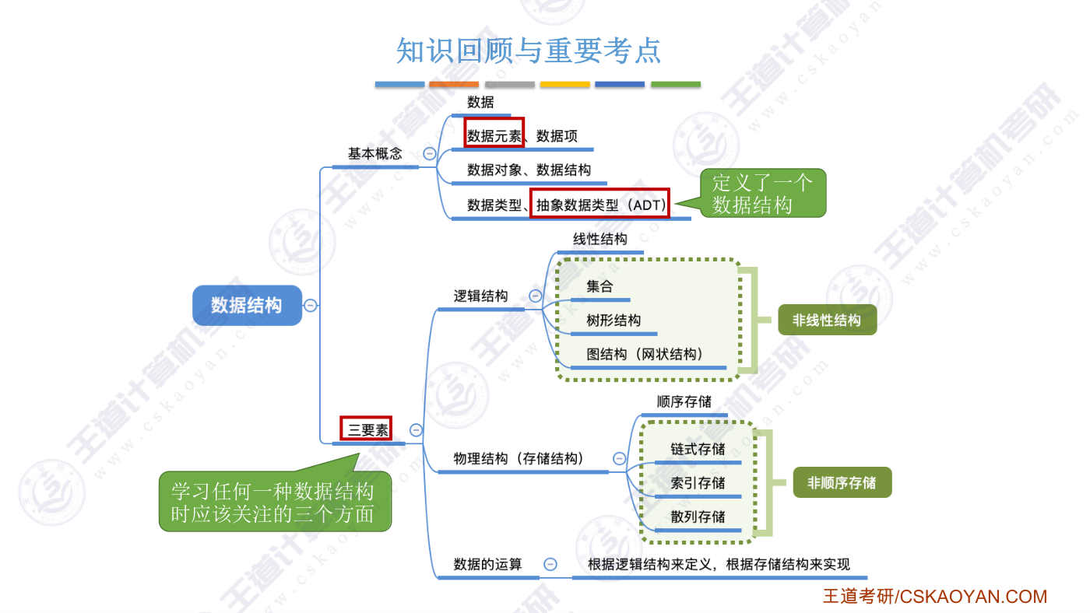

字幕实录
[00:00] 各位同学大家好,从这个小节开始我们会正式进入数据结构这门课的政客内容。先来看第一张序论部分。序论这个章节其实并不是408大纲当中要求掌握的章节,只不过对序论这个章节的学习能够帮助大家搭起一个学习的思维框架。学完序论之后,大家就会知道,之后各个具体的数据结构应该用什么样的思路,什么样的方法来学习。好 那这个小节中我们会首先介绍一些数据结构相关的基本概念我们会把一些相互之间关联性比较强的概念放在一起帮助大家理解另外我们还会介绍数据结构的三要素也就是说在学习各种数据结构的时候大家需要关注的三个方面的问题分别是逻辑结构 物理结构和数据的运算我们会先学习数据结构的三要素
[00:53] 然后再回头来讲解抽象数据类型这个概念因为理解了三要素之后再回头理解这个概念会相对轻松一些这个小节会涉及比较多的概念比较无聊给大家的学习建议是可以抓大放小不必纠结于某一个具体的细节概念因为这些概念其实都不是特别重要并且随着之后课程的学习会对这些概念的理解越来越深刻另外我们还会在这个小节的末尾把最重要的那些概念再带大家创意一遍好 首先来看一些最基本的概念第一个要认识的是什么是数据数据是信息的载体是描述科官事务的数字符及能够输入到计算机中并且被计算机程序识别和处理的符号集合那其实从计算机的视角来看所谓的数据对于计算机来说就是一些二净之零和一对吧因为计算机能够识别和处理的只有二净之数
[01:49] 我们现实世界当中的所有数据只要我们能够确定一个转换规则其实都可以转换成二进制表示的形式那什么是数据元素呢这是王道叔给的定义数据元素是数据的基本单位通常作为一个整体进行考虑和处理然后一个数据元素由若干个数据项组成其实什么是数据元素什么是数据项这个得看我们到底是要用计算机来处理什么样的问题我们要根据我们实际的业务需求来确定到底什么是数据元素什么是数据项比如说大家去吃海底捞的时候不是会有海底捞的排队排号的系统吗那对于海底捞的这个排号系统来说所谓的一个数据元素其实就会对应一波顾客因为每一波顾客在排队的时候他都会取一个号而每一波顾客排队的信息当中包含了这波顾客他的号数对吧
[02:47] 同时还需要记录这个顾客的取号时间另外根据实际的业务需求可能还需要记录这一波顾客它到底有多少人,也就是就餐人數是多少那在這個應用場景當中每一波顧客的信息其實就是一個數據元素而每個數據元素當中又會由多個數據項組成再比如說我們玩微博的時候每個人的帳戶都會有一個基本信息那麼在微博這個應用的業務場景下所謂的一個數據元素其實就是對應一個帳戶一個帳號而每一個帳號它會包含這個帳號的尼稱还有性别、生日等等这一系列的信息每一项基本的信息就是一个数据项另外对于一些复杂的信息比如说像生日信息也许我们可以把它拆解为更多个数据项把它拆分成年月日这样的形式那么这样的多个数据项把它组合起来
[03:41] 表示一个整体的信息我们可以把这样的一个整体称为组合项总之我们要根据实际的业务需求业务情况来确定我们要把哪些内容作为一个整体是根据实际的业务需求来确定的好那接下来要学习的两个概念是数据结构和数据对象在讲数据结构之前先来看一下什么叫结构比如在我们小学的时候学过一些汉字老师会告诉我们一个汉字是什么样的结构比如这个汉字是左右结构这个是左中右这个是上中下结构那不能看出所谓的结构其实指的就是他的各个元素他们之间的一个关系比如像曼这个字可以把它拆解成三个部分那这三个部分或者说这三个元素他们之间的结构关系就是上中下这样的结构所以所谓的数据结构指的就是相互之间存在一种或多种
[04:38] 特定关系的数据元素的集合也就是说数据结构强调的是各个数据元素之间他们到底有什么关系而数据对象这个概念只强调数据元素具有相同的性质但是并不强调数据元素之间的关系好还是来讲海底捞的例子之前我们说了在海底捞排队的某一波顾客的信息我们可以把它看作一个数据元素不同的顾客他们的排队信息其实逻辑上看是存在某一种先后关系的比如在某个特定的门店排队的那些顾客的信息它们之间就会存在一种先后的关系3号顾客在4号之前4号顾客在5号之前所以由于这些数据元素之间它们存在某一种关系因此由这些相互之间有关系的数据元素就组成了一个数据结构那这我们看的是A门店的顾客信息那假设还有另外一个门店
[05:39] 也有一些顾客在排队但是显然另一个门店的顾客排队信息也就是这些数据元素其实和上边这些数据元素并没有直接的关联关系但是由于这些数据元素他们都具有相同的性质所以我们可以把所有门店的排队顾客信息都看作是同一个数据对象里的数据元素相信用这个例子并不难理解数据结构强调的是数据元素之间一定要存在某种关系而数据对象只需要要求在这个集合当中的所有数据元素都具有相同的性质就可以了好,既然数据结构要强调要关心的是各个数据元素之间的关系那么当我们在学习在设计一个数据结构的时候应该注意数据结构的哪些方面呢?这就涉及到下一个知识点数据结构的三要素分别是逻辑结构、物理结构和数据的运算
[06:37] 我们来一次看一下首先来看逻辑结构逻辑结构指的就是数据元素之间他们的逻辑关系是什么那数据的逻辑结构分为集合线性结构数形结构和图状结构或者叫网状结构分为这样的四种我们依次来看一下那集合这种结构其实和我们数学里的集合是一样的概念就是指各个数据元素他们同属于一个集合除此之外别无其他关系比如在我们吃烤肉的时候在一个烤盘上各种各样的食物他们都属于烤盘这个集合但是各个元素之间并没有其他的逻辑关系那这是集合这种逻辑结构再来看下种逻辑结构叫线性结构其实看这个图就很好理解所谓的线性结构是指各个数据元素之间他们存在一对一的关系然后除了第一个元素之外其他所有的元素都有唯一的前驱
[07:32] 比如假设左边这个是第一个元素那么这个元素它是没有前驱的也就是在它的前面没有别的元素而对于后面的任何一个元素来说它都会找到一个直接的前趋那和前趋相对应的概念叫后季除了最后这个元素之外每一个元素它都可以找到一个后季比如在我们吃烤串的时候在这个肉签上我们把各种食物 各种肉给穿上去那么这些肉他们之间的逻辑关系就是线性结构这样的关系另外像刚才我们提到的海底牢吃火锅的例子这个对列当中的各个元素它们之间其实从逻辑上看也存在这种以前以后的关系所以这些数据元素之间也存在现性结构这样的关系再来看下种 数形结构数据元素之间存在着一对多的关系这个看图很好理解数形结构其实就和我们的数值一样
[08:28] 有某一个节点开始长出一个一个的分支其实这种数形结构的数据元素是很常见的比如说像我们开篇给的这个思维导图这些一个一个的节点他们之间不就是这种数形结构的关系吗另外我们的电脑当中各级目录还有各个目录下面的一些奇怪的文件他们之间的关系其实也是这种数形结构的关系所以其实数形结构也是很常用的好再来看最后一个逻辑结构叫图状结构或者叫网状结构指的是数据元素之间存在多对多的关系比如我们的微信好友关系从逻辑上看,其实就是一种图状的结构,网状的结构每一个用户被抽象为一个数据元素而用户之间如果加了好友那相当于在这两个数据元素之间建立了一条边,建立了某种联系那比如你要和你的前女友断绝关系的话
[09:25] 那从数据结构的角度来看是不是就相当于把这两个数据元素之间的联系给她干掉了,也就是这条边消失了好,再来汇个总数据的逻辑结构分为这样的四种其中我们在数据结构这门课里边要着重讨论的是后面的这三种也就是集合这种结构基本不讨论线性结构会在第二和第三章当中进行讨论数形结构会在第四章当中图结构会在第五章中进行讨论好 这是数据结构的三要素当中的第一个数据的逻辑结构接下来要看的是数据的物理结构或者很多地方更愿意把它称为存储结构数据的存储结构所要探讨的问题是如何用计算机来表示出数据元素的那种逻辑关系也就是刚才我们探讨的这些逻辑关系怎么用计算机来表示这样的一个问题数据的存储结构同样分为四种
[10:21] 分别是顺序存储、链式存储、锁印存储和散裂存储为了让大家理解起来容易一些我们在训论这个部分先探讨线性结构这种最简单的逻辑关系在计算机当中应该怎么表示如果采用顺序存储这样的存储结构的话那么需要把逻辑上相邻的元素在物理上物理内存里也把它相邻的存放就像这个样子也就是说在计算机的物理内存里面用数据元素的存储位置相邻来表示各个数据元素逻辑上的这种相邻的关系好 这是顺序存储如果采用这种存储方式的话要求给各个数据元素分配的是一片连续的存储空间再来看另一种存储方式链式存储如果采用链式存储的话那么逻辑上相邻的各个元素在物理位置上可以不相邻而是借助这个元素存储地址的指针来表示它的下一个元素到底是在什么位置存储的
[11:25] 所以如果采用的是链式存储这种方式的话那么各个元素之间的先后关系是用这种指针来表示的那这需要提醒大家如果对C语言的指针不太熟悉的同学在学这个数据结构这门课之前一定要自己先花点工夫把C语言当中和指针相关的内容好好自学一下好这是练试存储并不要求各个数据元素它的存放位置在物理上相邻再来看下一种所引存储如果采用这种存储结构的话那么会建立一张索引表在这个索引表当中记录各个数据元素的这种先后次序同时也要记录每一个元素它实际的存放地址所以如果采用索引存储的话那么需要在内存当中在消耗一些存储空间来专门的存放一个这样的索引表可能有的跨口的同学不知道关键字是什么意思所谓的关键字就是可以区分
[12:23] 不同的数据元素的数据像比如之前我们举的海底捞的例子每一波顾客他取的排队的号都是唯一的所以在海底捞的排队系统当中可以把顾客取到的号数作为数据元素的关键字总之可以用关键字这样的属性来区分各个数据元素好 再来看最后一种存储结构散裂存储采用这种方式的话会根据数据元素的关键字直接计算出该元素的存储地址又称哈希存储要解釋清楚什么是散裂存储并不是短短的几分钟能够解决的所以这个地方我们先不展开在我们第6章散裂表相关的那些部分的学习会更进一步的介绍什么叫散裂存储这个地方能用个模糊的印象就可以了好,刚才我们介绍了数据的4种存储结构我们可以把后面的这几种存储结构统称为非顺序存储
[13:18] 在之后章节的学习中还会对这些存储结构有越来越深的认识那在序论这个章节当中我们只需要理解两点第一如果采用顺序存储的话那么各个数据元素在物理上必须是连续的就像我们传统的排队每一个排队的人在物理空间上必须都是连续的而如果采用的是非顺序存储的话那么各个数据元素在物理上可以是离散的比如现在去银行办业务那我们取了一个号之后是不是哪有座位我们就可以坐哪这就是非顺序存储第二点大家要知道的是数据的存储结构会影响存储空间分配的方便程度什么意思呢比如说如果采用顺序存储然后在这种情况下有人想在这个地方插个对那么在这个人插对之前是不是他后面的这些人都分别需要往后挪一位也就是说如果采用顺序存储的话
[14:11] 那么给这个人分配他所需要的存储空间是比较不方便的但是如果采用的是非顺序存储的话那有人想插队比如说来了一个银行的VIP那么是不是只需要给这个人一个更小的更早的号就可以了但是可以把这个人分配到任何一个此时空间的位置所以非顺序存储对于存储空间的分配会更方便一些同学们还需要理解的是这个数据的存储结构它还会影响对数据的运算速度比如在这两个例子当中我们想要找到这个对列里排在第三个的人顺序存储是不是一眼就可以找到第三个人就是这样嘛而如果采用非顺序存储的话那想要找到此时排在第三位的人是不是就没有这么容易啊所以数据的存储结构不同那么对数据的查找运算查找操作的速度就会受到影响
[15:03] 除了查找之外其他的一些运算速度也会受到存储结构的影响这一点我们会用后续的章节在慢慢加强大家的理解好那以上就是数据的存储结构相关的一些知识点那接下來要看的是數據結構三要素的最後一個要素對數據的運算我們一般會針對數據的邏輯結構來定義需要對這些數據進行哪些操作或者說哪些運算另外針對不同的存儲結構相應的數據運算實現方式也不一樣比如海底撈的對列它是一種線性的結構那根據對列這種邏輯結構的特性我們可以定義一些在這個場景當中我们需要实现的运算这是从现实需求出发提出的一些所需要的运算比如第一个运算对头元素出队这个运算肯定是需要的对吧服务员在叫号的时候其实本质上不就是把对头的数据元素让它出队吗
[16:01] 第二个需要定义的运算是新元素入队比如有一桌新的顾客他取了一个新的号那是不是就需要把这一桌顾客所对应的数据元素把它插入到对列的对位那就不再举例总之我们需要根据数据的逻辑结构来确定对这种逻辑结构的数据需要进行哪些运算根据之前的讲解我们知道像对列这样的结构其实在计算机当中会有各种各样的存储结构存储的实现方式像左边这种就是顺序存储右边这种就是链式存储来看一下什么叫运算的实现是针对存储结构的我们现在假设对这个数据结构要做的操作是要插入一个新的数据元素也就是999号那如果存储结构采用的是左边这种顺序存储的话我们是不是需要把999号对应的数据元素把它放到这个位置对吧而如果采用的是链式存储的话
[16:58] 那可以把999号对应的数据元素放到任意一个位置只需要把998和999用纸针连在一起就可以了所以虽然我们要实现的运算同样都是在对位插入一个元素但是不同的存储结构它的运算的实现方式是不一样的好到此为止我们就介绍完了数据结构的三要素我们在之后的章节当中讨论到任何一种数据结构的时候都会关注到数据结构的这三个方面好最后我们再来看这个小节中我们需要了解的最后的两个概念数据类型和抽象数据类型什么是数据类型呢?数据类型是一个值的集合和定义在这个集合上的一组操作的总称这个不好理解,我们一会再解释那数据类型可以进行进一步的分类第一种叫原子类型就是指它的值不可以再分的数据类型
[17:50] 比如我们很多编程语言当中提供了布尔类型int类型那回头看数据类型的这个定义什么叫做它是一个值的集合和定义在这个集合上的一组操作呢?对于布尔这种数据类型来说这种数据类型可以取得的值就是两种true和false然后可以对布尔这种数据类型进行的操作就是与获飞这样的操作那像int也就是整数这种数据类型来说它可以取值的范围就应该是这样一个范围当然不同的编程语言当中int类型的取值范围是不一样的这我们只是随便举了一个例子然后可以对int类型进行的操作就是加减乘除模运算等等这一系列大家很熟悉的操作所以讲到这儿大家应该就能够理解什么叫做值的集合和一组操作了好除了原子类型之外还有结构类型
[18:44] 就是指它的值可以再分解乘弱刚个分量的数据类型比如在C语言当中我们很熟悉的struct也就是结构体我们可以在这个结构体当中定义更多的分量然后不同的分量可以是不同的数据类型比如这个结构题我们是用来表示排队顾客的信息对这种结构类型来说它可以取哪些值可以对它进行哪些操作这个我们是需要根据具体的业务需求来确定的比如如果我们一个店里排队的顾客人数不可能超过9999这么多顾客的话那么我们就可以规定顾客取的这个号数它的范围是1到9999然后如果每一桌的人数最多不能超过12个的话那么我们可以把people这个变量它的取值把它规定为1到12总之这是根据我们的业务需求来确定的
[19:34] 那我们当然也可以定义对这个结构类型的操作比如如果要让两波顾客拼桌的话那这种运算在背后我们需要把这两桌顾客把他们的人数就是people给相加合并当然有可能还需要其他的一些操作总之对于结构这种数据类型来说它可以取什么值可以进行什么样的操作这是我们根据自己的业务需求具体的需求来确定的好在这我们了解了一些具体的数据类型了解了具体的数据类型之后对抽象的数据类型其实就更好理解了抽象数据类型英文缩写adt它是抽象数据组织和与之相关的操作如果用我们之前学过的知识来理解的话当我们在定义一个抽象数据类型的时候其实我们就是用数学化的语言定义了某一种数据的逻辑结构和对这种数据的运算
[20:31] 而只有当我们要实际的用计算机去实现这种数据结构的时候才需要设计才需要考虑到我们到底要采用哪种存储结构所以抽象数据类型其实并不关心并不讨论具体要采用哪种存储结构只关心另外两个方面好这个小节我们设计的概念支持点还是挺多的我们来快速的把它回顾一下刚开始我们认识了什么是数据这个不用过得解释然后数据对象其实是数据的一个字极数据对象有一系列具有相同性质的数据元素组成而每一个数据元素当中又包含一个一个的数据像当我们在讨论数据结构的时候我们更关注的是各个元素他们之间存在的某一种逻辑上的关系同时我们还需要定义对这些数据元素应该要实现哪些运算或者说哪些操作在这个小节的后半部分
[21:28] 我们介绍数据结构的三要素和抽象数据类型当我们定义了一个抽象数据类型的时候就确定了一个数据结构的逻辑结构和数据的运算这样的两个方面也就是定义了一个具体的数据结构而当我们要用计算机实现这种数据结构和对数据结构的运算的时候我们就需要考虑需要涉及到存储结构的问题存储结构的不同会导致运算的具体实现不同只有确定了存储结构之后才能实现一个数据结构再次强调大家不需要过度的纠结序论这个章节当中的某一些很细节的概念如果理解不了或者感觉理解的不够透彻没关系先继续往后学后续内容的学习会不断的巩固大家对以上提到的这些概念的认识好,以上就是这个小节的全部内容

第3节 1.2_1_算法的基本概念
对应视频：P5 1.2_1_算法的基本概念（17分钟）

本节导读
本节解决算法的基本概念问题，是数据结构课程的核心基础，位于第一章概述部分。建议通过生活实例理解算法定义，结合特性判断区分算法与程序，重点掌握算法的五个基本特性及好算法的评价标准。
【考点】算法的定义与特性：算法是对特定问题求解步骤的描述，必须具备有穷性、确定性、可行性、输入和输出五个特性，缺一不可。常见考法为判断给定描述是否为算法。
【考点】算法与程序的区别：算法必须是有穷的，而程序可以无穷（如操作系统）；算法是程序的组成部分，程序=数据结构+算法。
【考点】算法的基本特性详解：有穷性（执行有限步结束）、确定性（无歧义，相同输入得相同输出）、可行性（可计算机实现）、输入（0个或多个）、输出（至少一个）。
【考点】好算法的评价标准：正确性（解决问题）、可读性（易理解）、健壮性（处理非法输入）、高效率（时间复杂度低）、低存储需求（空间复杂度低）。
【考点】算法的描述方法：可用自然语言、流程图、伪代码、程序语言描述，但需满足算法的基本特性。
【易错】混淆算法与程序：程序可以无限运行（如微信），算法必须是有穷的；死循环不是算法。
【易错】确定性理解不足：算法步骤必须无歧义，相同输入必须产生相同输出。例如排序算法中相同元素的处理规则必须明确。
【易错】忽略算法的输入输出：算法至少有一个输出，零个输出的描述（如仅打印）不算完整算法；输入可为零个（如Hello World）。
【易错】健壮性概念不清：好算法需能处理非法输入（如负年龄排序时给出错误提示），而非忽略或错误处理。

课件要点（全文提取）
• 本节内容
• 算法
• 基本概念
• 知识总览
• 什么是算法？
• 程序= 数据结构+ 算法
• 如何用数据正确地
• 描述现实世界的问
• 题，并存入计算机
• 如何高效地处理
• 这些数据，以解
• 决实际问题
• 算法（Algorithm）是对特定问题求解步骤的一种描述，它是指令的有限序列，其中的每条指令
• 表示一个或多个操作
• 要解决的问题：做番茄炒蛋
• 步骤：
• 1. 西红柿切块
• 2. 鸡蛋加料酒打匀
• 3. 将锅烧热，倒入鸡蛋翻炒
• 4. 倒入西红柿翻炒
• 5. 加少许盐、糖
• 6. 装盘
• 什么是算法？
• 程序= 数据结构+ 算法
• 马云
• 4377亿元
• 56岁
• 马化腾
• 3683亿元
• 49岁
• 丁磊
• 1781亿元
• 49岁
• 黄峥
• 2041亿元
• 40岁
• 咸鱼
• 1039元
• 18岁
• 算法：将该线性表按照年龄递增排序
• Step 1：扫描5个元素，找到年龄最小的一个元素，插入到第1个位置
• 求解问题
• 的步骤
• 什么是算法？
• 程序= 数据结构+ 算法
• 马云
• 4377亿元
• 56岁
• 马化腾
• 3683亿元
• 49岁
• 丁磊
• 1781亿元
• 49岁
• 黄峥
• 2041亿元
• 40岁
• 咸鱼
• 1039元
• 18岁
• 算法：将该线性表按照年龄递增排序
• Step 1：扫描5个元素，找到年龄最小的一个元素，插入到第1个位置
• 求解问题
• 的步骤
• 什么是算法？
• 程序= 数据结构+ 算法
• 马云
• 4377亿元
• 56岁
• 马化腾
• 3683亿元
• 49岁
• 丁磊
• 1781亿元
• 49岁
• 黄峥
• 2041亿元
• 40岁
• 咸鱼
• 1039元
• 18岁
• 算法：将该线性表按照年龄递增排序
• Step 1：扫描5个元素，找到年龄最小的一个元素，插入到第1个位置
• Step 2：扫描剩下的4个元素，找到年龄最小的一个元素，插入到第2个位置
• 求解问题
• 的步骤
• 什么是算法？
• 程序= 数据结构+ 算法
• 马云
• 4377亿元
• 56岁
• 马化腾
• 3683亿元
• 49岁
• 丁磊
• 1781亿元
• 49岁
• 黄峥
• 2041亿元
• 40岁
• 咸鱼
• 1039元
• 18岁
• 算法：将该线性表按照年龄递增排序
• Step 1：扫描5个元素，找到年龄最小的一个元素，插入到第1个位置
• Step 2：扫描剩下的4个元素，找到年龄最小的一个元素，插入到第2个位置
• 求解问题
• 的步骤
• 什么是算法？
• 程序= 数据结构+ 算法
• 马云
• 4377亿元
• 56岁
• 马化腾
• 3683亿元
• 49岁
• 丁磊
• 1781亿元
• 49岁
• 黄峥
• 2041亿元
• 40岁
• 咸鱼
• 1039元
• 18岁
• 算法：将该线性表按照年龄递增排序
• Step 1：扫描5个元素，找到年龄最小的一个元素，插入到第1个位置
• Step 2：扫描剩下的4个元素，找到年龄最小的一个元素，插入到第2个位置
• Step 3：扫描剩下的3个元素，找到年龄最小的一个元素，插入到第3个位置
• 求解问题
• 的步骤
• 什么是算法？
• 程序= 数据结构+ 算法
• 马云
• 4377亿元
• 56岁
• 马化腾
• 3683亿元
• 49岁
• 丁磊
• 1781亿元
• 49岁
• 黄峥
• 2041亿元
• 40岁
• 咸鱼
• 1039元
• 18岁
• 算法：将该线性表按照年龄递增排序
• Step 1：扫描5个元素，找到年龄最小的一个元素，插入到第1个位置
• Step 2：扫描剩下的4个元素，找到年龄最小的一个元素，插入到第2个位置
• Step 3：扫描剩下的3个元素，找到年龄最小的一个元素，插入到第3个位置
• 求解问题
• 的步骤
• 什么是算法？
• 程序= 数据结构+ 算法
• 马云
• 4377亿元
• 56岁
• 马化腾
• 3683亿元
• 49岁
• 丁磊
• 1781亿元
• 49岁
• 黄峥
• 2041亿元
• 40岁
• 咸鱼
• 1039元
• 18岁
• 算法：将该线性表按照年龄递增排序
• Step 1：扫描5个元素，找到年龄最小的一个元素，插入到第1个位置
• Step 2：扫描剩下的4个元素，找到年龄最小的一个元素，插入到第2个位置
• Step 3：扫描剩下的3个元素，找到年龄最小的一个元素，插入到第3个位置
• Step 4：扫描剩下的2个元素，找到年龄最小的一个元素，插入到第4个位置
• 求解问题
• 的步骤
• 什么是算法？
• 程序= 数据结构+ 算法
• 马云
• 4377亿元
• 56岁
• 马化腾
• 3683亿元
• 49岁
• 丁磊
• 1781亿元
• 49岁
• 黄峥
• 2041亿元
• 40岁
• 咸鱼
• 1039元
• 18岁
• 算法：将该线性表按照年龄递增排序
• Step 1：扫描5个元素，找到年龄最小的一个元素，插入到第1个位置
• Step 2：扫描剩下的4个元素，找到年龄最小的一个元素，插入到第2个位置
• Step 3：扫描剩下的3个元素，找到年龄最小的一个元素，插入到第3个位置
• Step 4：扫描剩下的2个元素，找到年龄最小的一个元素，插入到第4个位置
• 求解问题
• 的步骤
• 什么是算法？
• 程序= 数据结构+ 算法
• 马云
• 4377亿元
• 56岁
• 马化腾
• 3683亿元
• 49岁
• 丁磊
• 1781亿元
• 49岁
• 黄峥
• 2041亿元
• 40岁
• 咸鱼
• 1039元
• 18岁
• 算法：将该线性表按照年龄递增排序
• Step 1：扫描5个元素，找到年龄最小的一个元素，插入到第1个位置
• Step 2：扫描剩下的4个元素，找到年龄最小的一个元素，插入到第2个位置
• Step 3：扫描剩下的3个元素，找到年龄最小的一个元素，插入到第3个位置
• Step 4：扫描剩下的2个元素，找到年龄最小的一个元素，插入到第4个位置
• 求解问题
• 的步骤
• 什么是算法？
• 程序= 数据结构+ 算法
• 马云
• 4377亿元
• 56岁
• 马化腾
• 3683亿元
• 49岁
• 丁磊
• 1781亿元
• 49岁
• 黄峥
• 2041亿元
• 40岁
• 咸鱼
• 1039元
• 18岁
• 算法：将该线性表按照年龄递增排序
• Step 1：扫描5个元素，找到年龄最小的一个元素，插入到第1个位置
• Step 2：扫描剩下的4个元素，找到年龄最小的一个元素，插入到第2个位置
• Step 3：扫描剩下的3个元素，找到年龄最小的一个元素，插入到第3个位置
• Step 4：扫描剩下的2个元素，找到年龄最小的一个元素，插入到第4个位置
• 求解问题
• 的步骤
• 算法的特性
• 有穷性。一个算法必须总在执行有穷步之后结束，且每一步都可在有穷时间内完成。
• 用有限步骤解决某
• 个特定的问题
• 注：算法必须是有穷的，而程序可以是无穷的
• 如：微信是程序，不是算
• 算法必须具备
• 的特性
• 算法的特性
• 确定性。算法中每条指令必须有确切的含义，对于相同的输入只能得出相同的输出。
• 马云
• 4377亿元
• 56岁
• 马化腾
• 3683亿元
• 49岁
• 丁磊
• 1781亿元
• 49岁
• 黄峥
• 2041亿元
• 40岁
• 咸鱼
• 1039元
• 18岁
• 马云
• 4377亿元
• 56岁
• 马化腾
• 3683亿元
• 49岁
• 丁磊
• 1781亿元
• 49岁
• 黄峥
• 2041亿元
• 40岁
• 咸鱼
• 1039元
• 18岁
• 马云
• 4377亿元
• 56岁
• 马化腾
• 3683亿元
• 49岁
• 丁磊
• 1781亿元
• 49岁
• 黄峥
• 2041亿元
• 40岁
• 咸鱼
• 1039元
• 18岁
• 什么是算法？
• 程序= 数据结构+ 算法
• 马云
• 4377亿元
• 56岁
• 马化腾
• 3683亿元
• 49岁
• 丁磊
• 1781亿元
• 49岁
• 黄峥
• 2041亿元
• 40岁
• 咸鱼
• 1039元
• 18岁
• 求解问题
• 的步骤
• 算法：将该线性表按照年龄递增排序
• Step 1：扫描5个元素，找到年龄最小的一个元素，插入到第1个位置
• Step 2：扫描剩下的4个元素，找到年龄最小的一个元素，插入到第2个位置
• Step 3：扫描剩下的3个元素，找到年龄最小的一个元素，插入到第3个位置
• Step 4：扫描剩下的2个元素，找到年龄最小的一个元素，插入到第4个位置
• 算法的特性
• 确定性。算法中每条指令必须有确切的含义，对于相同的输入只能得出相同的输出。
• 可行性。算法中描述的操作都可以通过已经实现的基本运算执行有限次来实现。
• 输入。一个算法有零个或多个输入，这些输入取自于某个特定的对象的集合。
• 输出。一个算法有一个或多个输出，这些输出是与输入有着某种特定关系的量。
• 马云
• 4377亿元
• 56岁
• 马化腾
• 3683亿元
• 49岁
• 丁磊
• 1781亿元
• 49岁
• 黄峥
• 2041亿元
• 40岁
• 咸鱼
• 1039元
• 18岁
• 马云
• 4377亿元
• 56岁
• 马化腾
• 3683亿元
• 49岁
• 丁磊
• 1781亿元
• 49岁
• 黄峥
• 2041亿元
• 40岁
• 咸鱼
• 1039元
• 18岁
• 马云
• 4377亿元
• 56岁
• 马化腾
• 3683亿元
• 49岁
• 丁磊
• 1781亿元
• 49岁
• 黄峥
• 2041亿元
• 40岁
• 咸鱼
• 1039元
• 18岁
• “好”算法的特质
• 1）正确性。算法应能够正确地解决求解问题。
• 没有正确解
• 决问题
• 设计算法时要尽
• 量追求的目标
• 马云
• 4377亿元
• 56岁
• 马化腾
• 3683亿元
• 49岁
• 丁磊
• 1781亿元
• 49岁
• 黄峥
• 2041亿元
• 40岁
• 咸鱼
• 1039元
• 18岁
• 马云
• 4377亿元
• 56岁
• 马化腾
• 3683亿元
• 49岁
• 丁磊
• 1781亿元
• 49岁
• 黄峥
• 2041亿元
• 40岁
• 咸鱼
• 1039元
• 18岁
• “好”算法的特质
• 2）可读性。算法应具有良好的可读性，以帮助人们理解。
• 看不懂！
• 注：算法可以用代码、伪代码描述，甚
• 至用文字描述，重要的是要“无歧义”
• 地描述出解决问题的步骤
• 算法：将该线性表按照年龄递增排序
• Step 1：扫描5个元素，找到年龄最小的一个元素，插入到第1个位置
• Step 2：扫描剩下的4个元素，找到年龄最小的一个元素，插入到第2个位置
• Step 3：扫描剩下的3个元素，找到年龄最小的一个元素，插入到第3个位置
• Step 4：扫描剩下的2个元素，找到年龄最小的一个元素，插入到第4个位置
• “好”算法的特质
• 3）健壮性。输入非法数据时，算法能适当地做出反应或进行处理，而不会产生莫名其妙的输出结果。
• 出现非法数据
• 马云
• 4377亿元
• 56岁
• 马化腾
• 3683亿元
• 49岁
• 丁磊
• 1781亿元
• 49岁
• 黄峥
• 2041亿元
• 40岁
• 咸鱼
• 1039元
• -100岁
• 马云
• 4377亿元
• 56岁
• 马化腾
• 3683亿元
• 49岁
• 丁磊
• 1781亿元
• 49岁
• 黄峥
• 2041亿元
• 40岁
• 咸鱼
• 1039元
• -100岁
• “好”算法的特质
• 4）高效率与低存储量需求
• 花的时间少。
• 时间复杂度低
• 不费内存。
• 空间复杂度低
• 知识回顾与重要考点
• 算法必须具
• 备的特性
• 设计算法时要尽
• 量追求的目标
• 程序设计：
• 设计一个好的数据结构
• 设计一个好的算法

课件页面（全页嵌入）
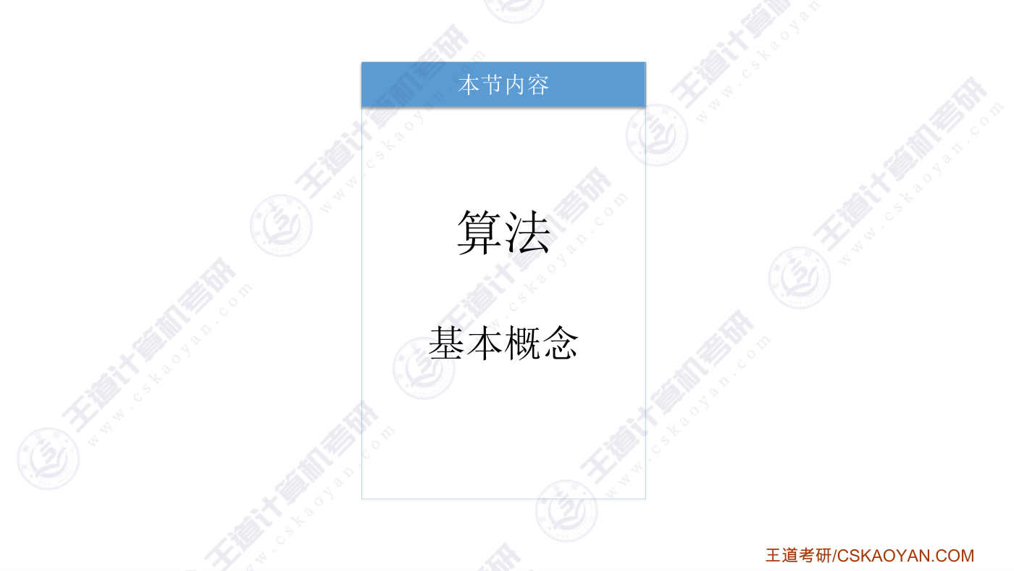
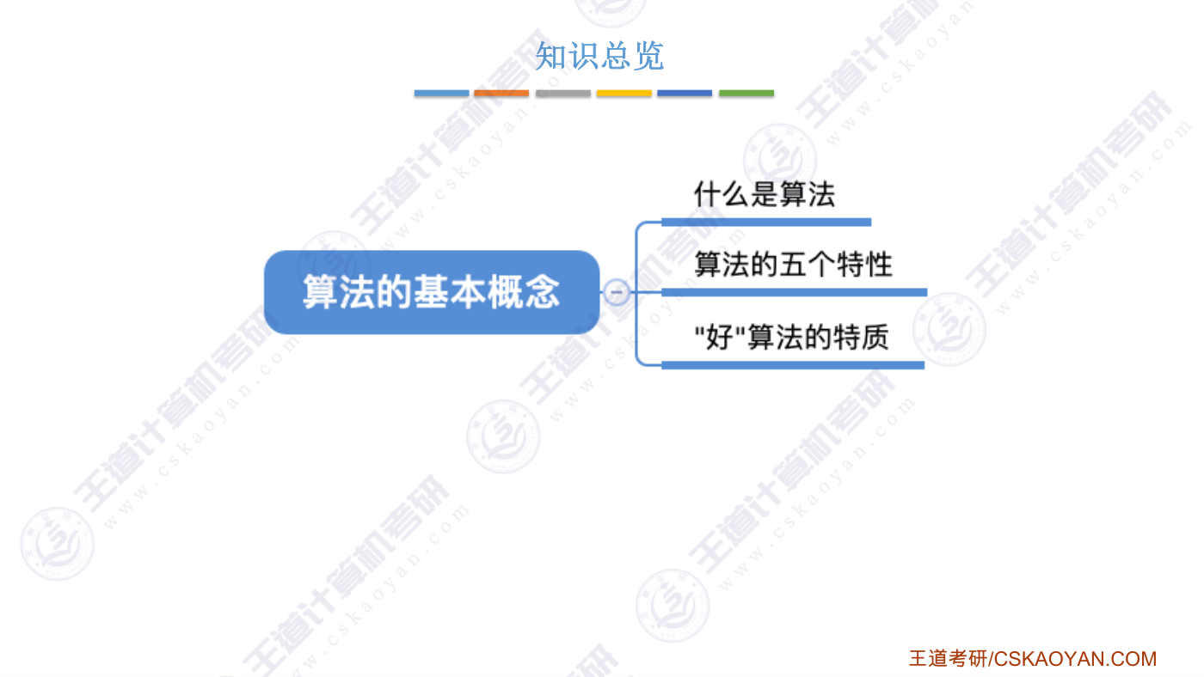
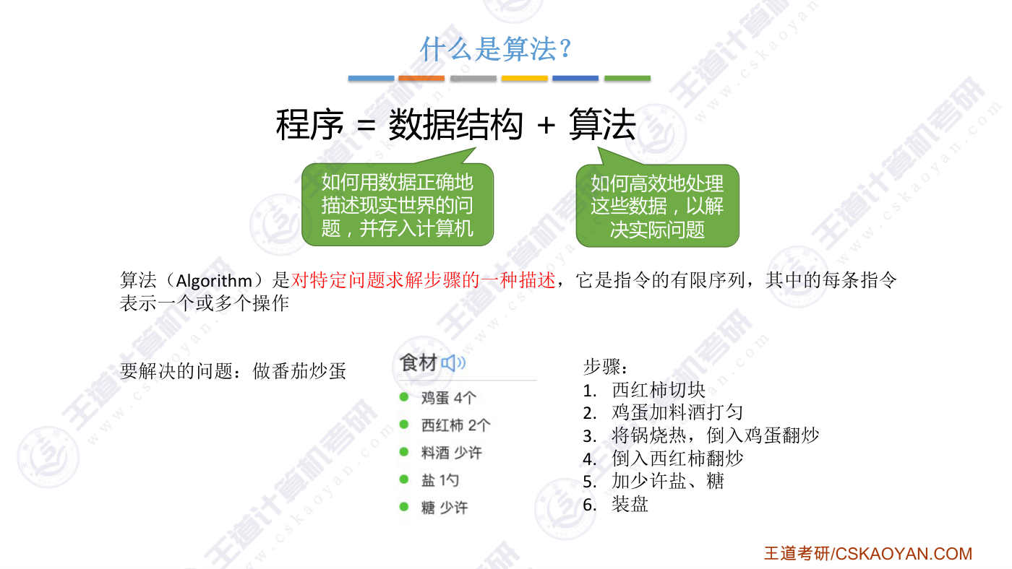
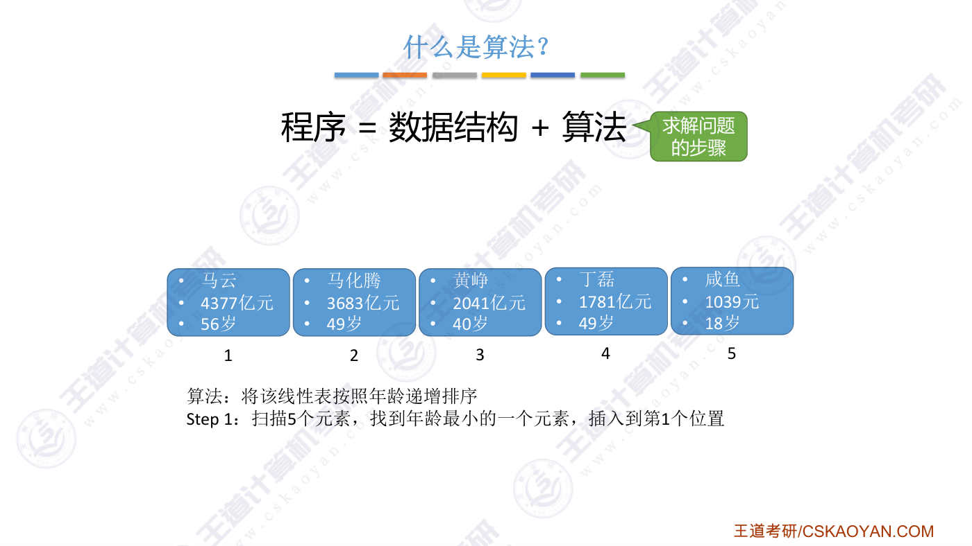
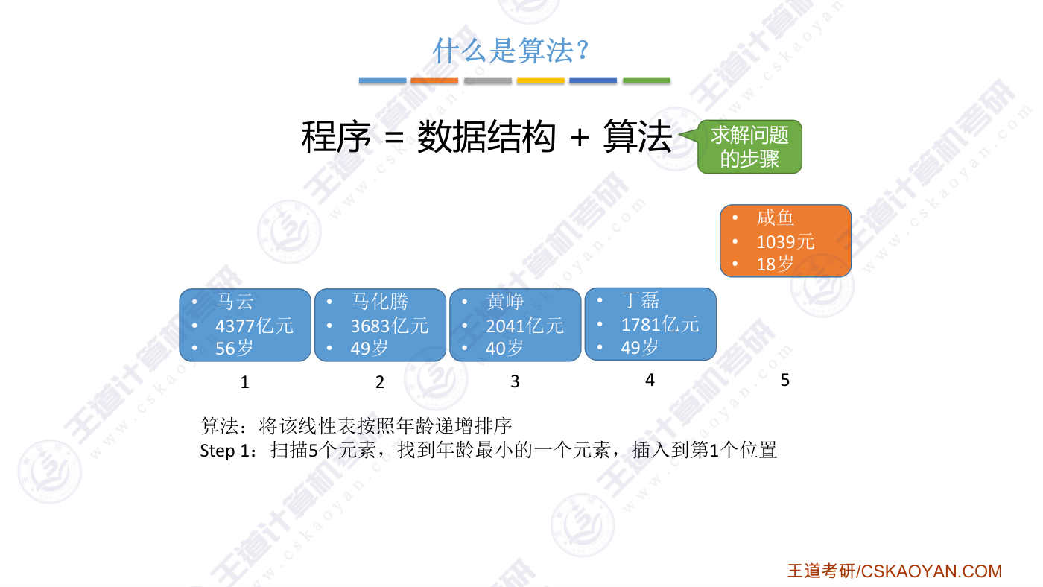
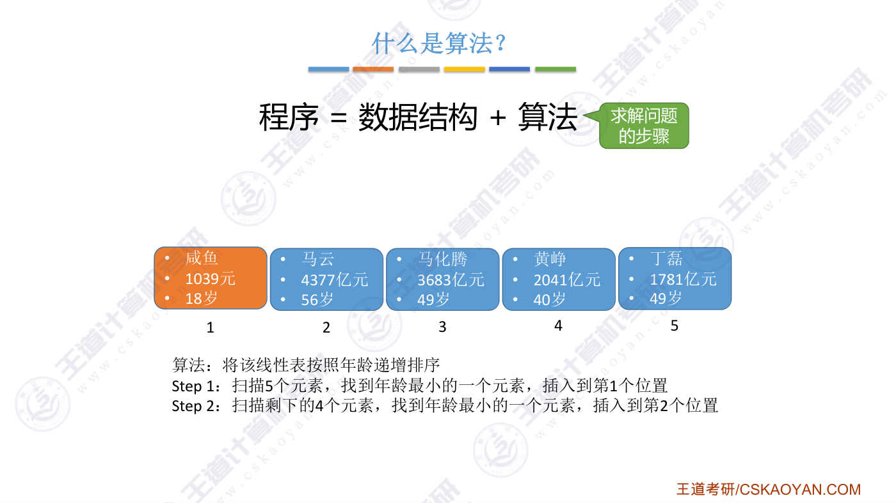
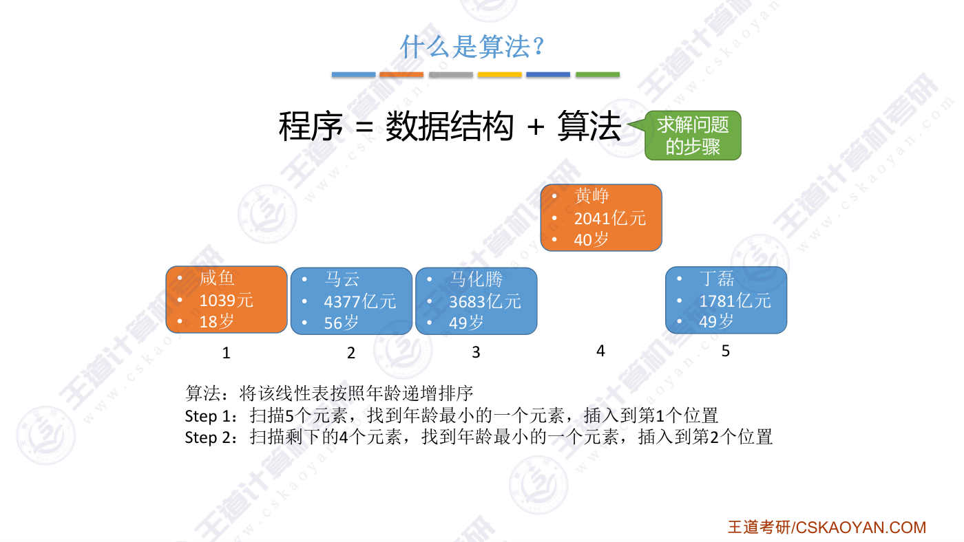
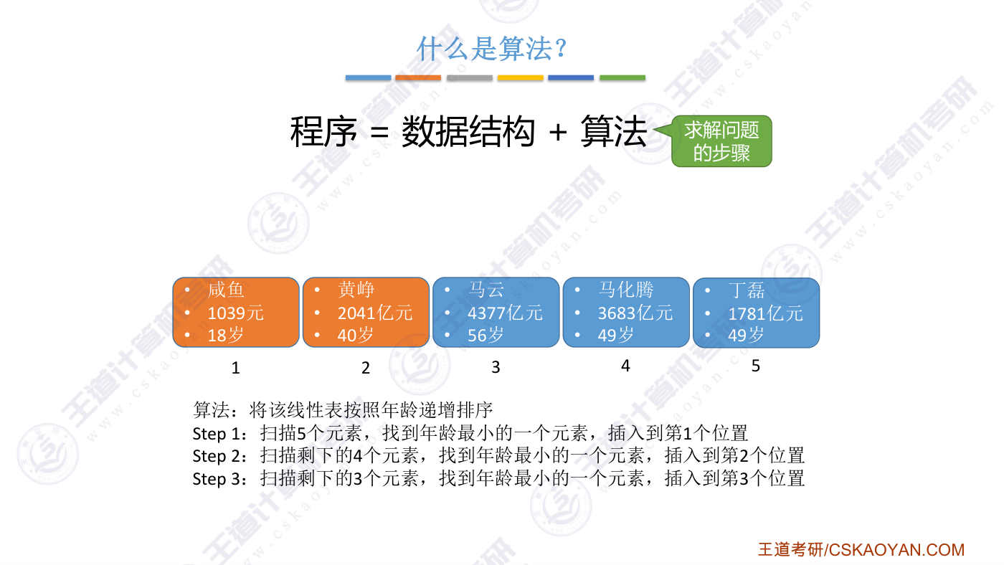
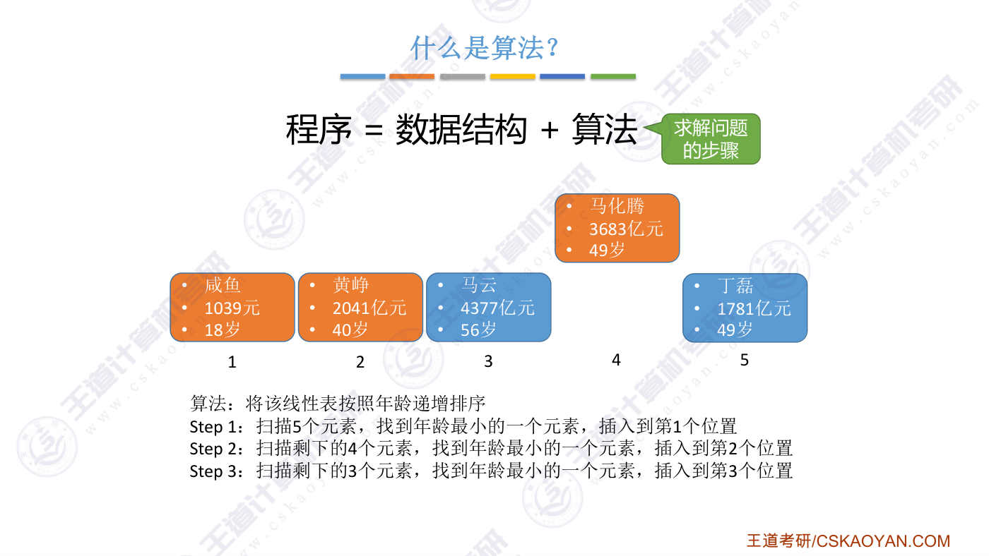
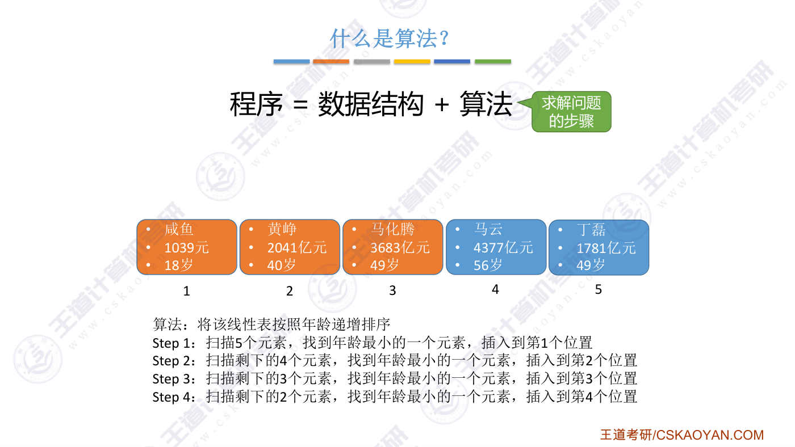
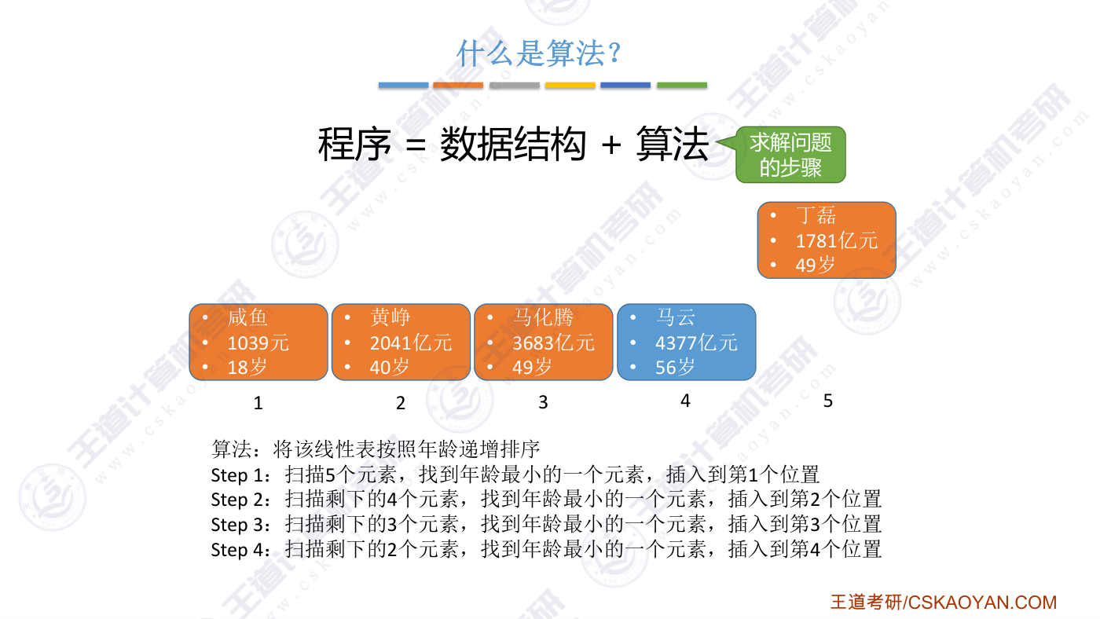
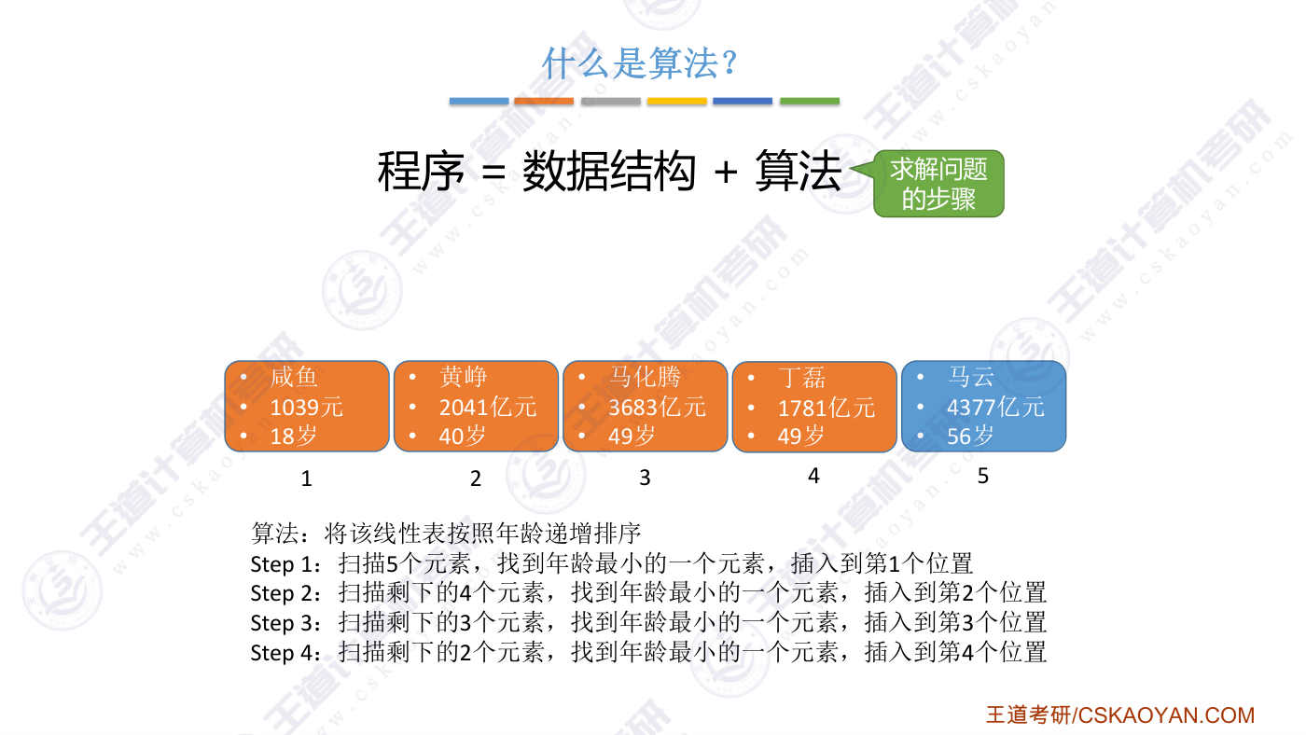
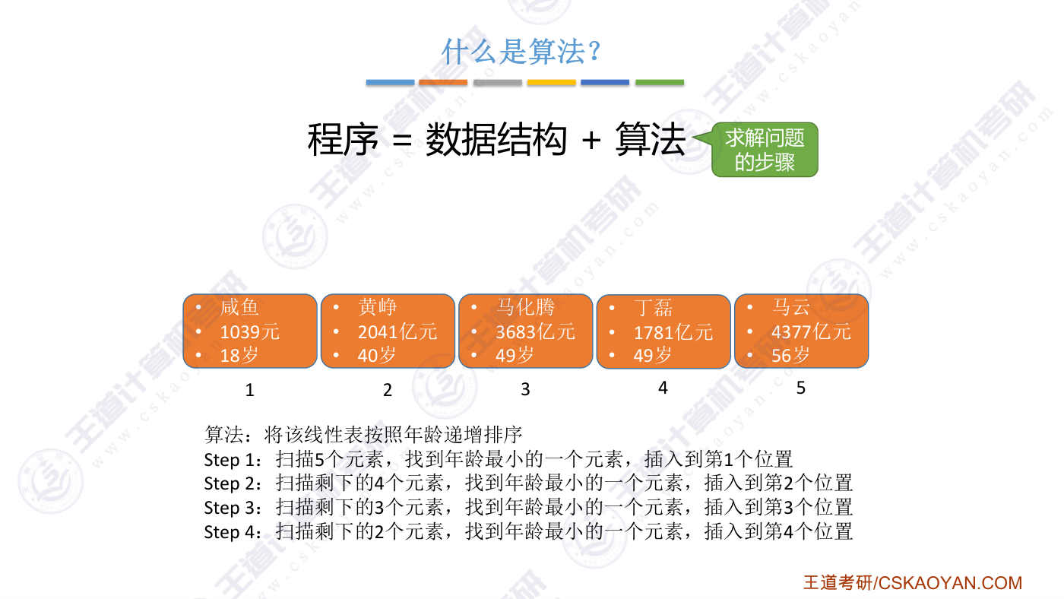
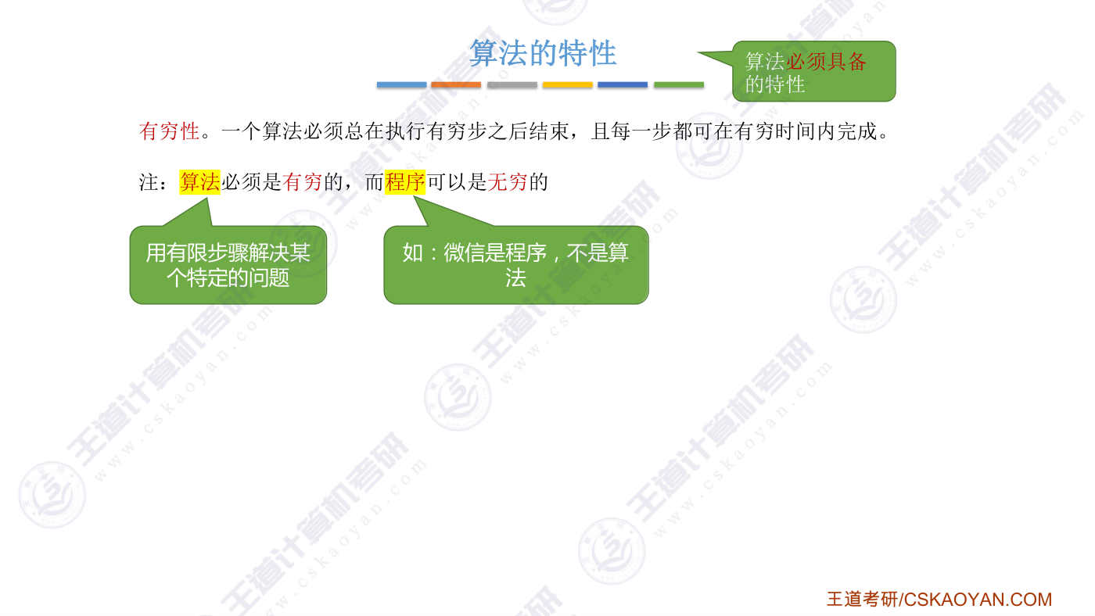
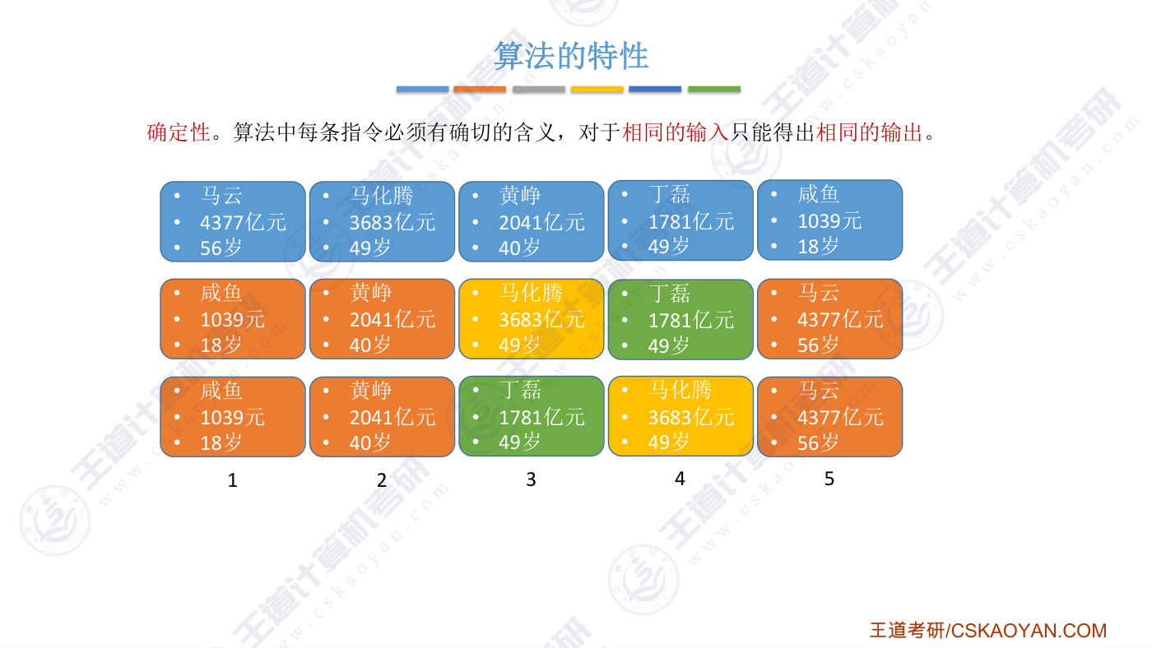
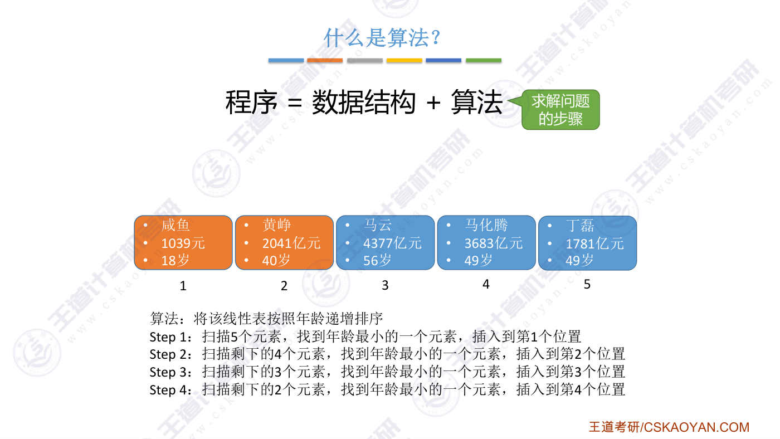
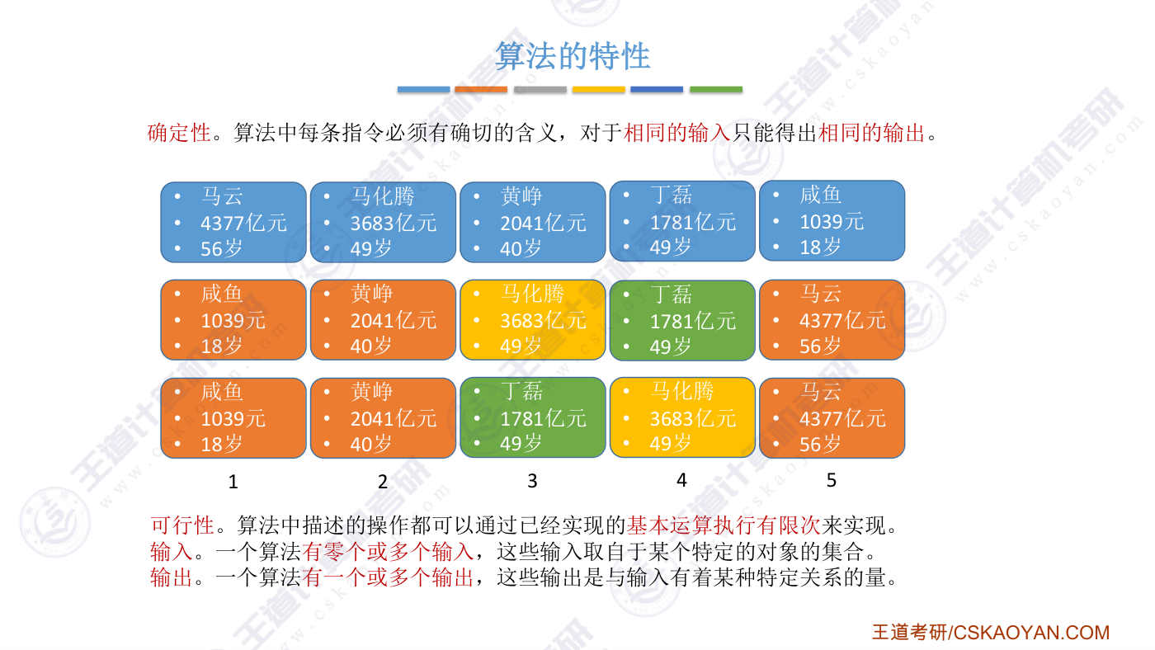
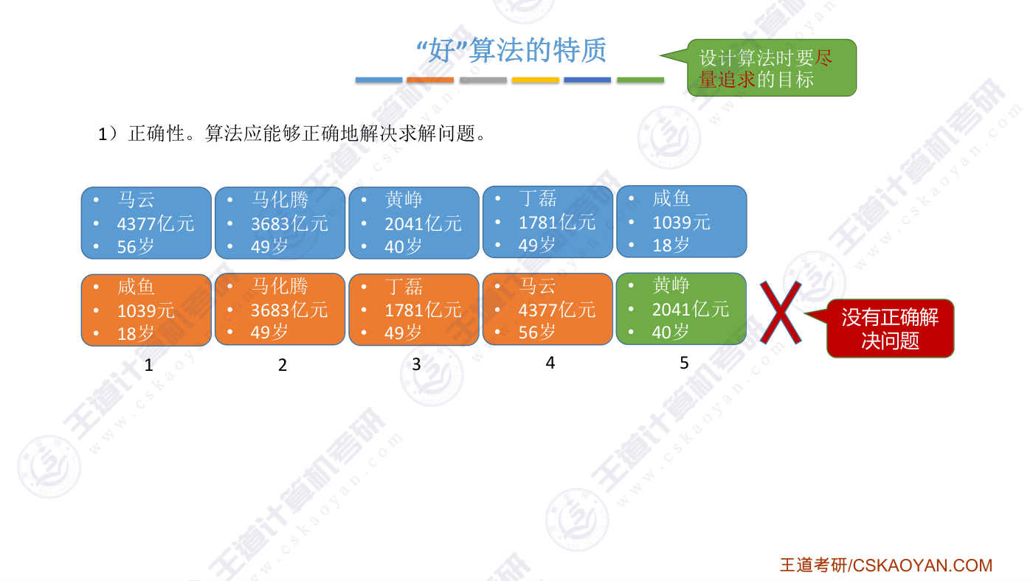
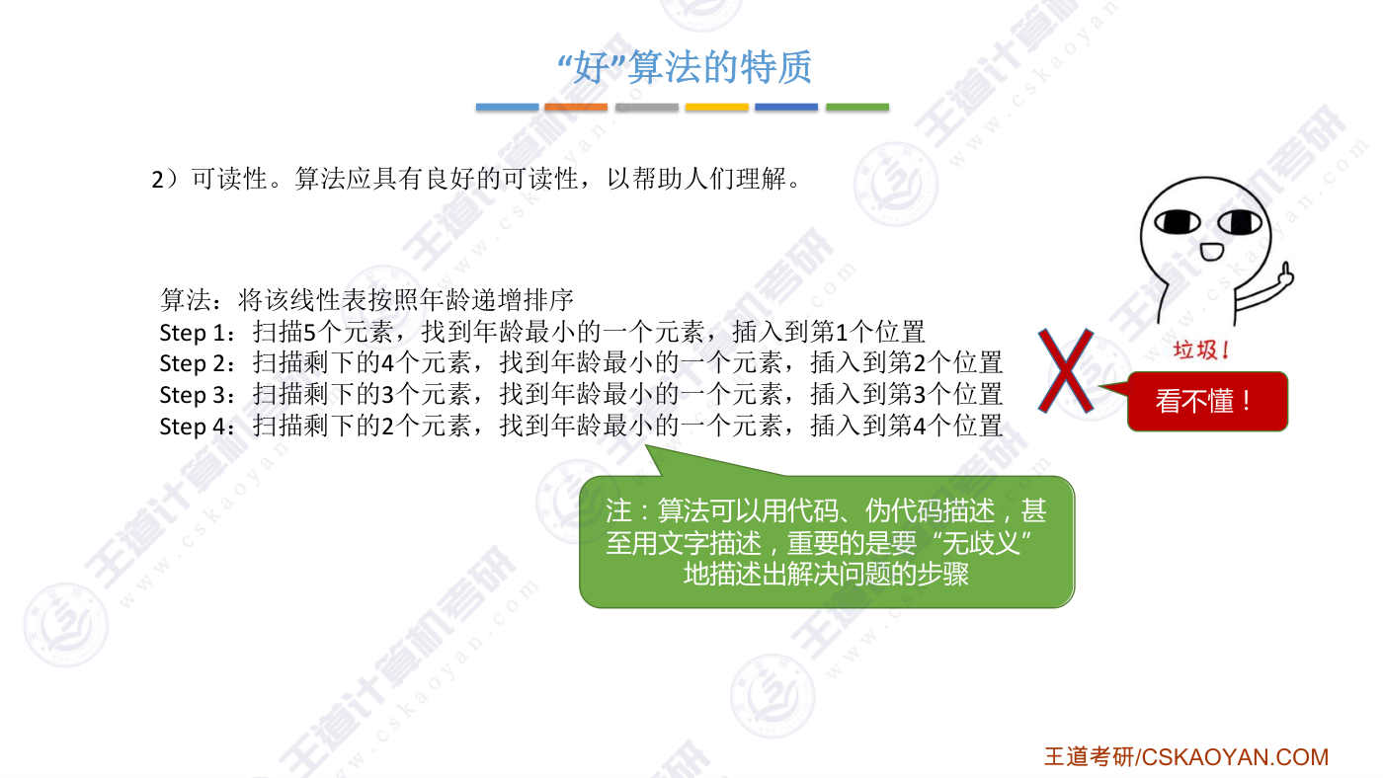
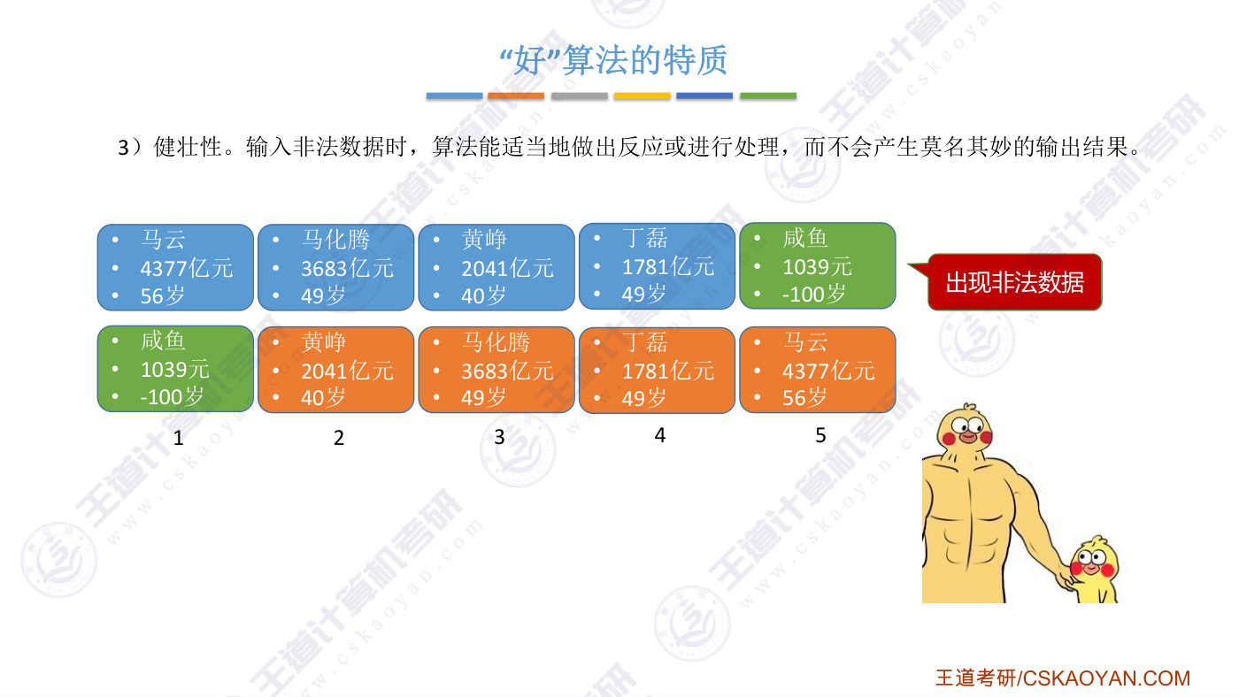
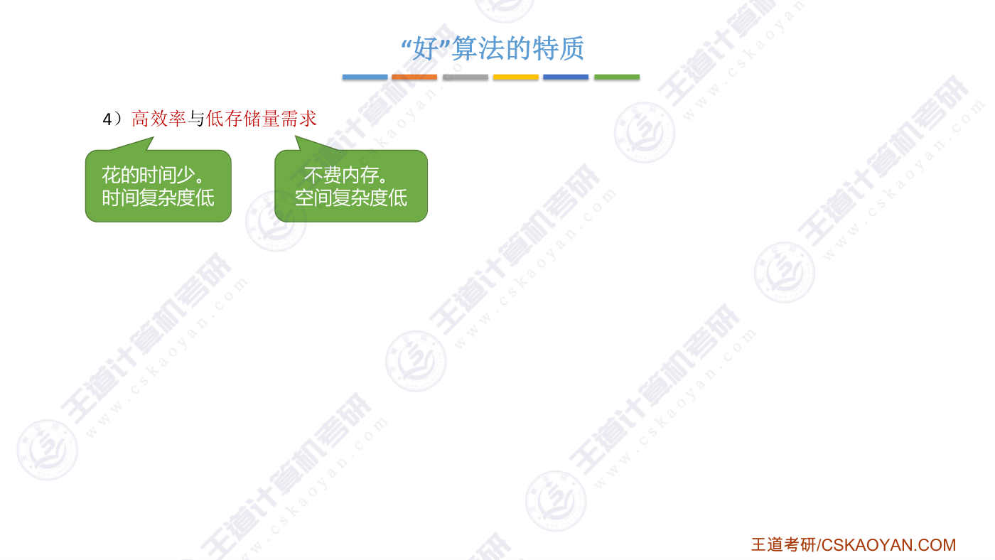
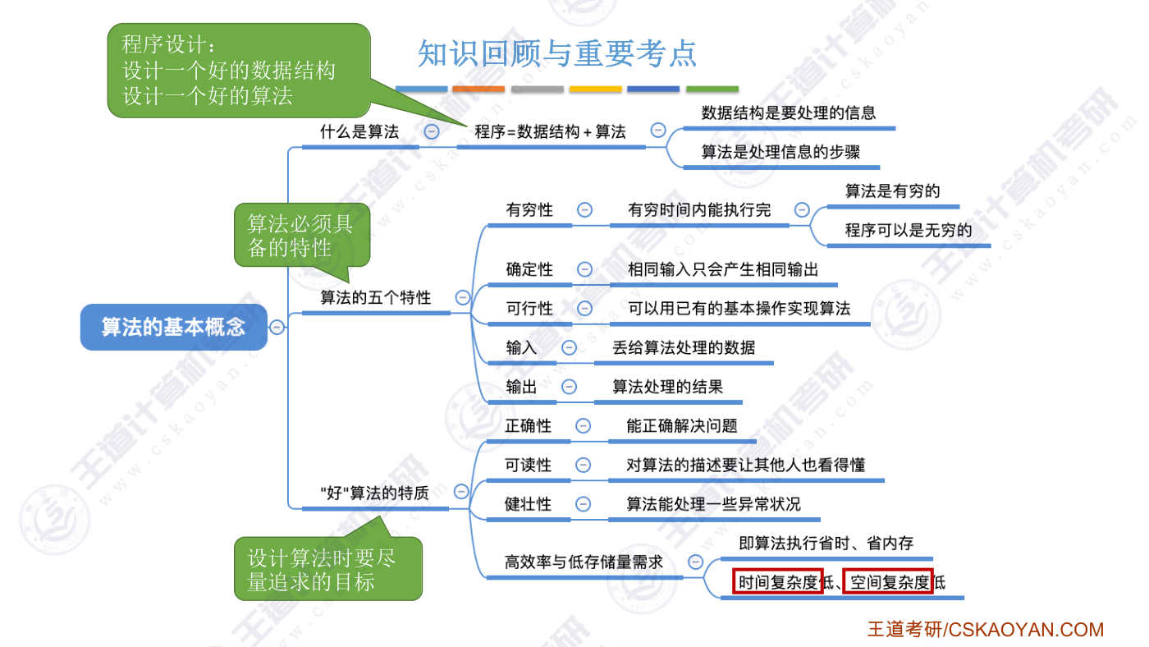

字幕实录
[00:00] 好的,在这个小节中我们会学习一个新的概念,算法。我们会认识什么是算法,算法必须具备的五个特性,以及一个好的算法需要具备哪些特质。而首先来看什么是算法。曾经有一个计算机界的大佬提出过这样的一个观点,程序等于数据结构加算法。那通过之前的学习,我们知道,数据结构研究的就是如何用数据的方式来描述现实世界的问题,包括数值型的问题,非数值型的问题,数据员数之间的关系等等这些问题如何用数据来描述,这些数据结构要解决的问题除此之外,我们还需要把数据存入计算机当中有了数据之后,我们只有对数据的处理才会产生实际的价值所以算法其实研究的就是如何高效的处理这些数据以解决实际的问题
[00:54] 来看一下王道书上给出的算法的定义算法是对特定问题求解步骤的一种描述它是指令的有限序列其中的每条指令表示一个或者多个操作还看不懂对吧没关系那假如你现在你要解决这样的一个实际问题想要做番茄炒蛋那你要做这个事情你是不是得先有食材对吧什么鸡蛋四个西红柿两个料酒等等那有了食材之后你就可以开始做菜了你做菜可以分为这样的一些步骤西红柿切块第二步是什么鸡蛋打晕第三步倒入鸡蛋翻炒第四步倒入西红柿那经过这样的一些步骤的处理之后你就可以把你的食材加工为最后你要吃的番茄炒蛋对吧你就正确的解决了这个问题所以对计算机程序来说也是一样的数据结构就是给计算机提供了一个它要加工的食材而算法就是描述了这个计算机要如何处理这些食材
[01:59] 描述了具体的步骤好,所以这是数据结构和算法之间的一个关系好,因此算法是求解问题的步骤比如说我们现在有这样的一堆数据元素他们之间呈现出了这种线性的关系线性的关系,也就是一个线性表那么现在我想要实现一个算法要解决一个这样的问题我想把这些数据元素按照年龄地增的次序把它们进行一个排序好,如何解决这个实际的问题呢?我们是不是得分步骤一步一步来?第一步,我们可以先扫描剩下的这五个元素从中找到年龄最小的一个元素那现在这几个人当中年龄最小的一个人是不是叫贤予他只有18岁,对吧?那这个元素把它拿出来,并且插到第一个位置这是第一步接下来第二步我们扫描剩下的这4个元素因为之前最小的一个元素
[02:59] 我们已经找到了对吧那接下来再从剩下的4个元素当中找到年龄最小的一个元素是不是就OK了好扫描之后一个一个扫描之后发现哎这个人他才40岁是最年轻的那我们把他这个数据元素插入到第2个位置接下来第三步我们继续扫描剩下的3个数据元素还是一样的找出这3个数据元素当中年龄最小的一个把它插入到第三个位置好 接下来第四步在从剩下的两个元素当中扫描找出年龄最小的一个再把它插入到第四个位置好 那这样我们是不是得到了一个按照年龄递增的一个排序的结果好 所以刚才我们描述出了处理问题的具体步骤那这就是一个算法算法可以用这种自然语言描述也可以用伟代码或者代码来描述当然如果我们要用计算机实现这个算法的话
[03:57] 我们肯定得写成计算机代码对吧什么CU言加瓦等等好现在我们已经知道了什么是算法那么一个算法需要具备哪些特性首先第一个必须具备的特性叫有穷性就是一个算法它必须在执行有穷步之后结束并且每一步都可以在有穷时间内完成这是有穷性所以相比之下算法和程序其实是有区别的算法必须是有穷的而程序可以是无穷的因此像我们使用的微信我们可以说微信是一个程序但我们不能说它是一个算法因为你会发现你打开微信之后它可以无穷无尽的运行下去就只要你不关闭它永远不会停止而算法又必须在有穷的时间内要完成所以微信不是算法但是可以算作是一个程序那是算法必须具备的第一个特性有穷性如果不满足这个特性那么就不是一个算法
[04:54] 除了刚才我们说的这个可以一直运行下去的程序它不是算法之外如果你写了一个死循环那么它是一个算法吗显然也不是对吧因为死循环也不具备有穷性好所以算法首先必须要具备有穷性接下来算法还必须具备确定性算法当中的每条指令必须有明确的含义并且对于相同的输入只能得到相同的输出好什么叫相同的书只能得到相同的书出还是刚才那个例子在刚才这个例子当中我们会发现这5个人当中有两个人岁数是相同的他们的年纪一样大都是49岁好我们要得到一个按照岁数地增的一个排序结果那么上面这种结果码排在钉前面这是OK的对吧然后下面这种排列方式钉排在码的前面是不是也是OK的同样都是按照虽数地增的顺序来排列
[05:56] 但是如果我们写了一个算法经过算法的处理之后对于这个算法来说给定相同的输入一次处理得到上面这个结果另一次处理又得到下面这个结果这个算法就不能称之为一个算法因为它就不具备确定性我们要求对于相同的输入一定要得到相同的输出一定要能得到相同的输出好 所以我们算法当中对于各个步骤的描述必须是无奇异的为了让这个算法无奇异我们是否可以这么描述当两个人的岁数都相同那时候我们可以按照这样的原则来处理原本就排在前边的这个人他会优先的被排在前边这样的话马和丁他们的这个岁数相同但是由于马原本就排在前边就对于输入的数据来说码原本就排在前边因此在经过算法的处理之后我们也会让码排在前边
[07:04] 然后钉排在后面这是对于随处相同的两个数据元素的处理所以如果能够确定这样的一个无奇异的明确的这样的一个规则的话那么对于相同的输入我们肯定就可以得到相同的输出这样的算法才可以称之为算法好因此这是算法需要具备的第二个特性确定性那讲到这儿大家在对刚才我们给出的这个算法的步骤看一下当我们在处理到这儿第三步的时候只是说扫描剩下的三个元素找到年龄最小的一个元素把它插入到第三个位置但是现在我们可以说这个元素是年龄最小的也可以说这个元素是年龄最小的对吧所以刚才我们给出的所谓的这个算法的步骤描述当中其实这种描述是有其意不明确的也就是说我们刚才给出的这个描述它不具备确定性不具备刚才所说的确定性
[08:01] 那不具备这个特性的话其实这个东西就不能称之为算法对吧虽然刚才我们把谎称为算法但现在我们知道了算法的求解不值的描述必须是具有明确意义无其意的好所以刚才给出的这个我们不能算作算法好好,那接下算法还需要具备第三个特性叫做可行性可行性就是说你给出的实现方案必须能够用计算机代码实现说白了就是这个意思最后算法还需要有输入和输出这样的两个因素输入就是丢给算法处理的这一头数据而输出就是算法处理完了之后得到的这个结果这就是输入和输出一个算法可以有0个或者多个输入就是算法是可以没有输入的比如说Hello World的就是没有输入的并且这些输入是取自于某个特定的对象的集合这对象指的是数据对象
[08:59] 比如像刚才这个例子当中我们给算法处理的这一堆数据这堆数据它就是来自于个人财富个人财富数据对象里面对吧这些数据元素都是描述个人财富的数据对象所以输入是来自于某个特定的数据对象算法要对这些输入的数据进行处理处理完了之后算法会产生一个或者多个输出就不可能说一个算法是零个输出算法肯定要有一个结果就像你Hallower的最后肯定也会有一个打印输出的结果虽然实际并没有做什么有意义的事情但是总之只要我们说这是一个算法的话它肯定有一个或者多个输出并且输出的结果和实际的输入是有某种特定关系的所以看到这我们会发现算法其实和数学里的函数非常类似对吧y等于fx这个函数x是不是相当于输入啊
[10:00] 这个函数的输入而f这个印射关系相当于就是算法对吧就是算法而y就是经过f这个印射关系计算之后得到的一个计算结果所以y它就是一个输出好所以算法和我们这个数学里的函数其实它思想都是一致的都是很类似的东西大家可以打破这些学科之间的次元币尽情的去联想这些东西好 这是算法需要具备的五个特性第一个特性叫做有穷性有点穷不是 就是在有穷的步骤内就可以完成有穷的时间内就可以完成这叫有穷性然后第二个特性叫确定性第三个特性叫可行性最后算法还需要有输入和输出这是算法必须具备的五个特性只要其中一个特性不满足那么这个算法就不能称之为一个算法好那么在满足这些特性之后一个好的算法还需要具备哪些特质呢
[11:00] 当我们设计一个好的算法的时候我们需要追求哪些目标呢那这就是接下我们要探讨的问题一个好的算法需要具备的特质好那第一个特质叫做正确性就是算法要能够正确的解决问题一个算法要能够正确的解决问题这个必须的必是吧像刚才我们给出的这个例子当中我们要得到一个按照年龄第增次序排列的这样的一个结果如果我们的算法处理之后得到的结果是这样的就是有一个比较年轻的人他排在了后面经过这个算法处理之后并没有正确的解决问题因此这个算法就不是一个好的算法算法必须是正确的但是这个算法可以称之为一个算法吗也可以是吧它只是没有正确的解决问题但是我们依然可以把这个算法称为一个算法所以一个好的算法首先需要具备正确性
[11:55] 能够正确的解决问题接下一个好的算法还需要具备可读性我们可以用自然语言来描述算法也可以用伟代码描述算法也可以用真正的什么C语言加瓦这些代码来描述算法都是OK的描述算法的方法千千万但是当我们描述一个算法之后这个算法最好是具备可读性比如你写C语言代码实现了某一个算法那么你的这段代码它可读性不好的话就意味着你的队友要跟你协作他看了你这段代码之后一看这是什么 piece of shit 对吧就你的队友可能看不懂你的代码这样的话你们团队协作就会有问题另外如果他可读性不强你自己写了一段时间之后回头看自己的代码你看这个这是谁写的你自己都看不懂了那这个代码虽然它实现了一个算法
[12:53] 但是它不具备可读性可读性很差那这显然就不是一个好的算法好所以一个算法还必须具备可读性一个成熟稳重的程序员在写程序的时候通常会在自己的代码后面一些关键的地方写上注释用注释的方式来提高算法和代码的可读性這個是一個成熟穩重的程序員必須具備的一個素質好,所以以後如果我們寫到代碼題的時候你也要給這些改捐老師寫一些注釋你不要用一個純代碼來描述你的邏輯你寫了注釋的話改捐老師肯定也會更喜歡這小合子不錯,是吧好,這是好的算法需要具備的第二個特質叫做可讀性接下來一個好的算法需要具備的第三個特性叫做劍裝性就是当输入非法数据的时候算法能够适当的做出反应并且进行处理而不会产生一些莫名其妙的输出结果
[13:52] 比如像刚才我们要给这些人这些人按照年龄递增的秩序来进行排序但是这些人当中混入了一个奇怪的家伙他的年龄是-100岁这个数据显然是非法的不正确的如果你设计的算法在处理这堆数据的时候发现其中包含了一些非法数据并且对这种错误进行处理比如说给出什么抱错的提示等等这样的算法它就是建状的可以适当的对这些错误的非法的数据做出反应这是一个建状的算法而如果你的算法根本不会检查这些东西不关注这些边界这些细节的条件给你一堆数据那么不管3721将错就错还是把这些非法数据进行了一个处理这样的算法就是鉴状性不够强不够strong好 所以好的算法需要具备的第三个特性叫做鉴状性接下来好的算法还需要具备高效率和低存储需求
[14:54] 所谓高效率就是你的电脑执行这算法的时候花的时间少而低存储量需求说白了就是执行算法的过程当中你的内存开小小不费内存那如果用接下来这两个小节要介绍的数语来描述的话高效率指的就是时间复杂度低而低存储量需求指的就是空间复杂度低那在接下两个小节当中我们会为大家介绍这两个重要的知识点怎么度量一个算法的时间复杂度和空间复杂度这也是第一张里面重要的考试内容好的 那么在这个小节当中我们学习了算法相关的一些基本概念程序等于数据结构加算法因此当我们说我们要设计一个好的程序的时候其实背后包含了两个问题第一个问题我们要设计一个好的数据结构来描述我们要处理的问题第二有了数据结构之后
[15:48] 我们还需要基于数据结构来设计一个好的算法来处理这些数据因此设计一个好的程序就是要设计一个合适的好的数据结构以及高效率的算法说大白话数据结构就是我们要处理的一些信息而算法就是处理这些信息的一个具体的步骤对于我们来说我们就是要用代码的方式来描述处理信息的这些步骤好一个算法必须具备5个特性叫做有穷性确定性可行性输入和输出这5个特性是算法必须具备的只要其中一个不满足那么这个算法就不能称之为一个算法好在满足了这几个特性之后我们还需要经济求经追求这个算法尽可能的好一个好的算法需要具备这样的一些特性分别叫正确性、可读性、建状性还有高效率和低存储量需求最后的特性就是接下来两个小节
[16:46] 我们需要研究的问题高效率值的就是执行时间尽可能的少而低存储量需求就是执行的过程中不费内存接下来的两个小节当中我们就会分别研究这两个问题如何度量一个算法的时间复杂度以及如何度量一个算法的空间复杂度接下我们进入的这两个知识点就相对来说会比较硬核大家做好准备好的以上就是这个小节的全部内容

第4节 1.2_2_算法的时间复杂度
对应视频：P6 1.2_2_算法的时间复杂度（31分钟）

本节导读
本节解决如何科学评估算法时间开销的问题，在算法效率度量中占据核心地位。建议通过理解时间复杂度的数学定义和计算规则，结合实例掌握渐进分析法的应用。
【考点】时间复杂度的定义：事前预估算法时间开销T(n)与问题规模n的关系
【考点】大O表示法：只保留最高阶项且系数化为1，表示算法的渐进时间复杂度
【考点】加法规则：多项相加时保留最高阶项，如O(f(n)) + O(g(n)) = O(max(f(n), g(n)))
【考点】常见数量级比较：O(1) < O(logn) < O(n) < O(nlogn) < O(n^2) < O(2^n) < O(n!)
【考点】循环语句分析：关注循环体执行次数与问题规模n的关系，多层循环时取最深层循环
【易错】混淆时间复杂度与实际运行时间：时间复杂度是理论分析，与机器性能、编程语言无关
【易错】忽略常数项和低阶项：当n足够大时，常数项和低阶项不影响算法的数量级
【易错】错误应用加法规则：多项相加时应保留最高阶项，而非简单相加系数
【易错】嵌套循环分析错误：多层循环时应计算最内层循环的总执行次数，而非逐层相加

课件要点（全文提取）
• 本节内容
• 算法
• 效率的度量
• 知识总览
• 如何评估算法时间开销？
• 让算法先运行，事后统计运行时间？
• 存在什么问题？
• 和机器性能有关，如：超级计算机v.s. 单片机
• 和编程语言有关，越高级的语言执行效率越低
• 和编译程序产生的机器指令质量有关
• 有些算法是不能事后再统计的，如：导弹控制算法
• 能否排除与算法本
• 身无关的外界因素
• 能否事先估计？
• 算法时间复杂度
• 事前预估算法时间开销T(n)与问题规模n 的关系（T 表示“time”）
• 算法的时间复杂度
• 用算法表白——“爱你n遍”
• 算法的时间复杂度
• 语句频度：
• ——1次
• ——3001次
• ③④
• ——3000次
• ——1次
• T(3000) = 1 + 3001 + 2*3000 + 1
• 时间开销与问题规模n 的关系：
• T(n)=3n+3
• 问题1：是否可以忽略表达式
• 某些部分？
• 问题2：如果有好几千行代码，
• 按这种方法需要一行一行数？
• 算法的时间复杂度
• 时间开销与问题规模n 的关系：
• T1(n)=3n+3
• T2(n)=n2+3n+1000
• T3(n)=n3 + n2 +9999999
• 问题1：是否可以忽略表达式
• 某些部分？
• 当问题规模n 足够大时…
• 若n=3000，则
• 3n = 9000
• V.S.
• T1(n)= 9003
• n2 = 9,000,000
• V.S.
• T2(n)= 9,010,000
• n3 = 27,000,000,000
• V.S.
• T3(n)= 27,018,999,999
• 当n=3000 时，9999n = 29,997,000
• 远小于
• n3 = 27,018,999,999
• 当n=1000000时，9999n = 9,999,000,000 远小于n2 = 1,000,000,000,000
• 结论1：可以只考虑阶数高的部分
• 结论2：问题规模足够大时，
• 常数项系数也可以忽略
• T1(n) = O(n)
• T2(n) = O(n2)
• T3(n) = O(n3)
• 简化
• 大O表示“同阶”，同等
• 数量级。即：当nà∞时，
• 二者之比为常数
• 全称：渐进时间复杂度
• 算法的时间复杂度
• 时间开销与问题规模n 的关系：
• T1(n)=3n+3
• T2(n)=n2+3n+1000
• T3(n)=n3 + n2 +9999999
• 问题1：是否可以忽略表达式
• 某些部分？
• 当问题规模n 足够大时…
• T1(n) = O(n)
• T2(n) = O(n2)
• T3(n) = O(n3)
• 简化
• 多项相加，只保留最高阶的项，且系数变为1
• a）加法规则
• T(n) = T1(n) + T2(n) = O(f(n)) + O(g(n)) = O(max(f(n), g(n)))
• b）乘法规则
• T(n) = T1(n)×T2(n) = O(f(n))×O(g(n)) = O(f(n)×g(n))
• Eg：T3(n)= n3 + n2 log2n
• = O(n3) + O(n2 log2n)
• = ？？？
• 多项相乘，都保留
• 算法的时间复杂度
• O(1) < O(log2n) < O(n) < O(nlog2n) < O(n2) < O(n3) < O(2n) < O(n!) < O(nn)
• lim
• !→#
• log2n
• 洛必达lim
• !→#
• n𝑙𝑛2 = 0
• 当nà∞时，n 比log2n
• 变大的速度快很多
• 问题：两个算法的时间复杂度分别如下，哪个的阶数更高（时间复杂度更高）？
• T1(n) = O(n)
• T2(n) = O(log2n)
• lim
• !→#
• n2
• 2n
• 洛必达lim
• !→#
• 2n
• 2n𝑙𝑛2
• 洛必达lim
• !→#
• 2n𝑙𝑛22 = 0
• 当nà∞时，2n 比n2
• 变大的速度快很多
• Eg：T3(n)= n3 + n2 log2n
• = O(n3) + O(n2 log2n)
• = O(n2n) + O(n2 log2n)
• 算法的时间复杂度
• y = n2
• y=n
• y=log2n
• y = 2n
• y = 1
• y = n!
• 常对幂指阶
• 㞐㖎僳㦤
• a）加法规则
• T(n) = T1(n) + T2(n) = O(f(n)) + O(g(n)) = O(max(f(n), g(n)))
• b）乘法规则
• T(n) = T1(n)×T2(n) = O(f(n))×O(g(n)) = O(f(n)×g(n))
• 只保留更高阶的项
• 算法的时间复杂度
• 语句频度：
• ——1次
• ——3001次
• ③④
• ——3000次
• ——1次
• T(3000) = 1 + 3001 + 2*3000 + 1
• 时间开销与问题规模n 的关系：
• T(n) = 3n+3 = O(n)
• 问题1：是否可以忽略表达式
• 某些部分？
• 问题2：如果有好几千行代码，
• 按这种方法需要一行一行数？
• 只考虑阶数，用大O记法表示
• 算法的时间复杂度
• 语句频度：
• ——1次
• ——3001次
• ③④
• ——3000次
• ——1次
• T(3000) = 1 + 3001 + 2*3000 + 1
• 时间开销与问题规模n 的关系：
• T(n) = 3n+3 = O(n)
• 此处插入1000行顺序执行的代码
• T(3000) = 1000 + 1 + 3001 + 2*3000 + 1
• 时间开销与问题规模n 的关系：
• T(n) = 3n+1003 = O(n)
• 结论1：顺序执行的代码只会
• 影响常数项，可以忽略
• 结论2：只需挑循环中的一个
• 基本操作分析它的执行次数
• 与n 的关系即可
• 算法的时间复杂度
• 嵌套两层循环
• 时间开销与问题规模n 的关系：
• T(n) = O(n) + O(n2) = O(n2)
• 外层循环执行n次
• 内层循环共执行n2次
• 结论1：顺序执行的代码只会
• 影响常数项，可以忽略
• 结论2：只需挑循环中的一个
• 基本操作分析它的执行次数
• 与n 的关系即可
• 结论3：如果有多层嵌套循环，
• 只需关注最深层循环循环了几次
• 算法的时间复杂度
• 语句频度：
• ——1次
• ——3001次
• ③④
• ——3000次
• ——1次
• T(3000) = 1 + 3001 + 2*3000 + 1
• 时间开销与问题规模n 的关系：
• T(n) = 3n+3 = O(n)
• 问题1：是否可以忽略表达式
• 某些部分？
• 问题2：如果有好几千行代码，
• 按这种方法需要一行一行数？
• 只考虑阶数，用大O记法表示
• 只需考虑最深层循环的循环
• 次数与n 的关系
• 小练习1
• 计算上述算法的时间复杂度T(n)：
• 设最深层循环的语句频度（总共循环的次数）为x，则
• 由循环条件可知，循环结束时刚好满足2x > n
• x = log2n + 1
• T(n) = O(x) = O(log2n)
• 小练习2
• 计算上述算法的时间复杂度T(n)
• 最好情况：元素n在第一个位置
• ——最好时间复杂度T(n)=O(1)
• 最坏情况：元素n在最后一个位置
• ——最坏时间复杂度T(n)=O(n)
• 平均情况：假设元素n在任意一个位置的概率相同为
• ! ——平均时间复杂度T(n)=O(n)
• 循环次数x = (1+2+3+…+n) !
• " = ("(!$")
• )!
• " =
• $%!
• T(n)=O(x)=O(n)
• 很多算法执行时间与
• 输入的数据有关
• 最坏时间复杂度：最坏情况下算法的时间复杂度
• 平均时间复杂度：所有输入示例等概率出现的情况下，算法的期望运行时间
• 最好时间复杂度：最好情况下算法的时间复杂度
• 算法的时间复杂度
• 知识回顾与重要考点
• 小故事：算法的性能问题只有在n 很大时才会暴露出来。

课件页面（全页嵌入）
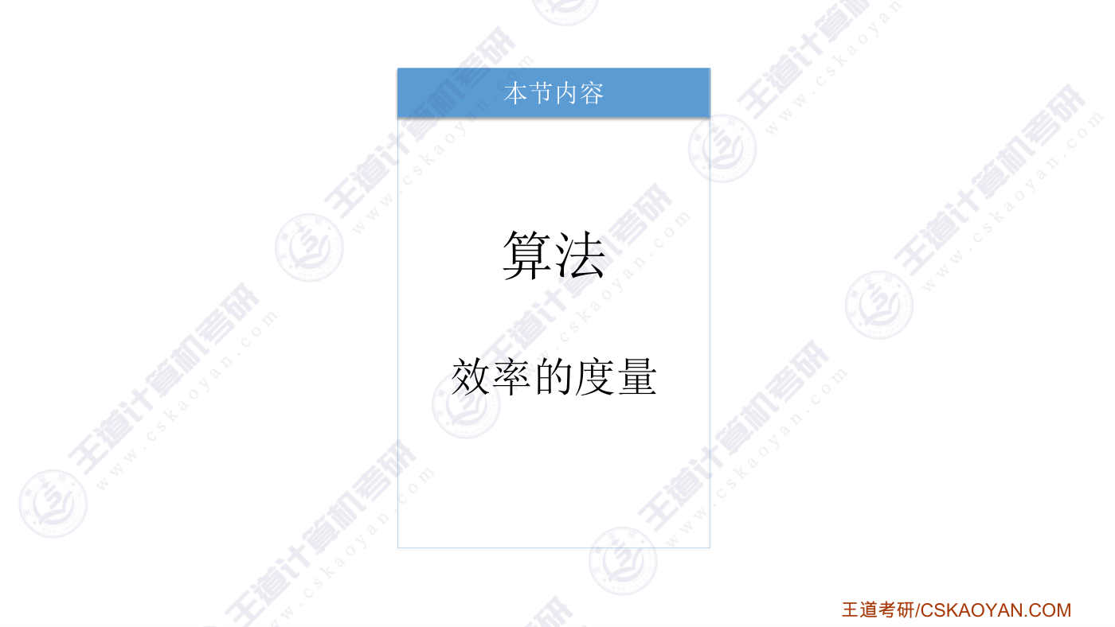
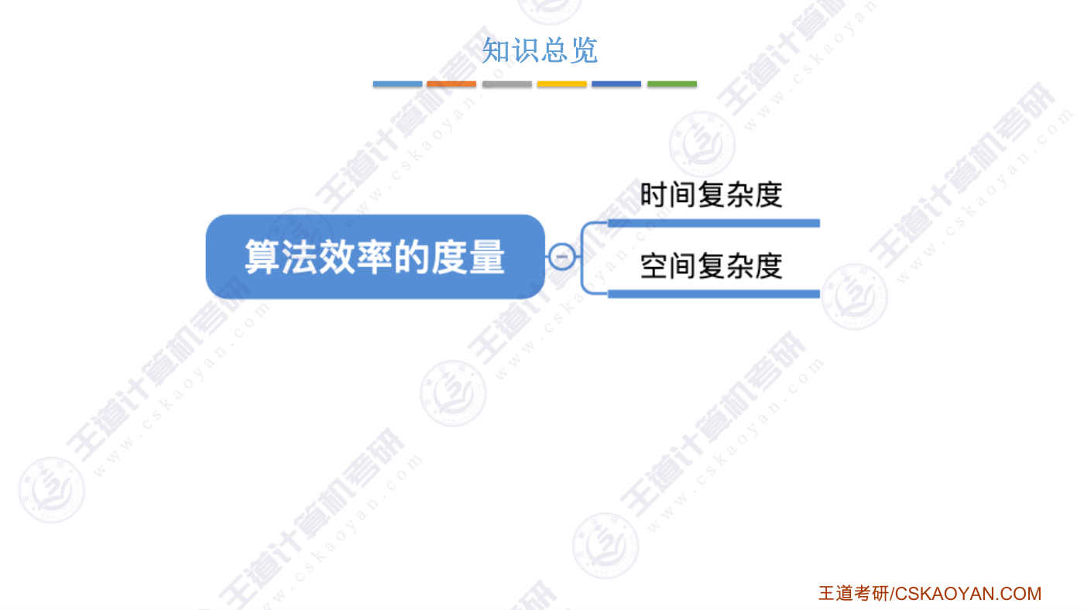
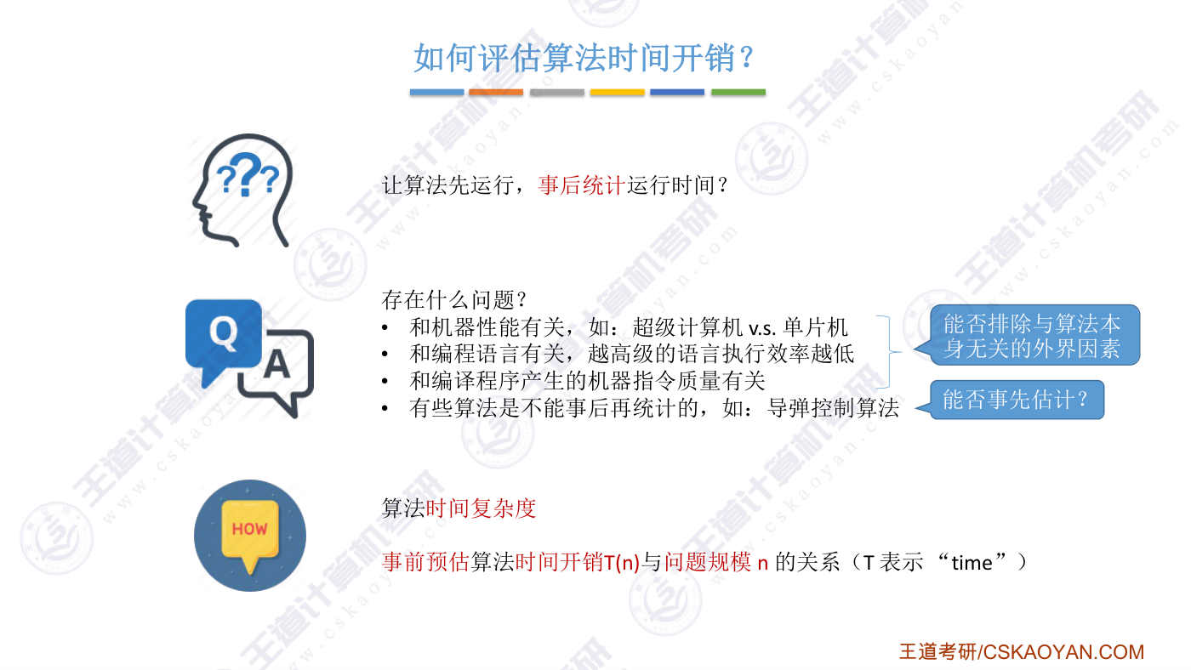
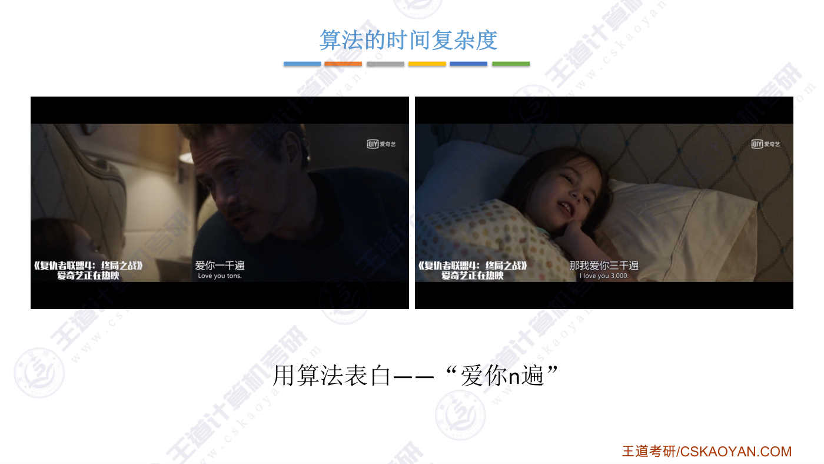
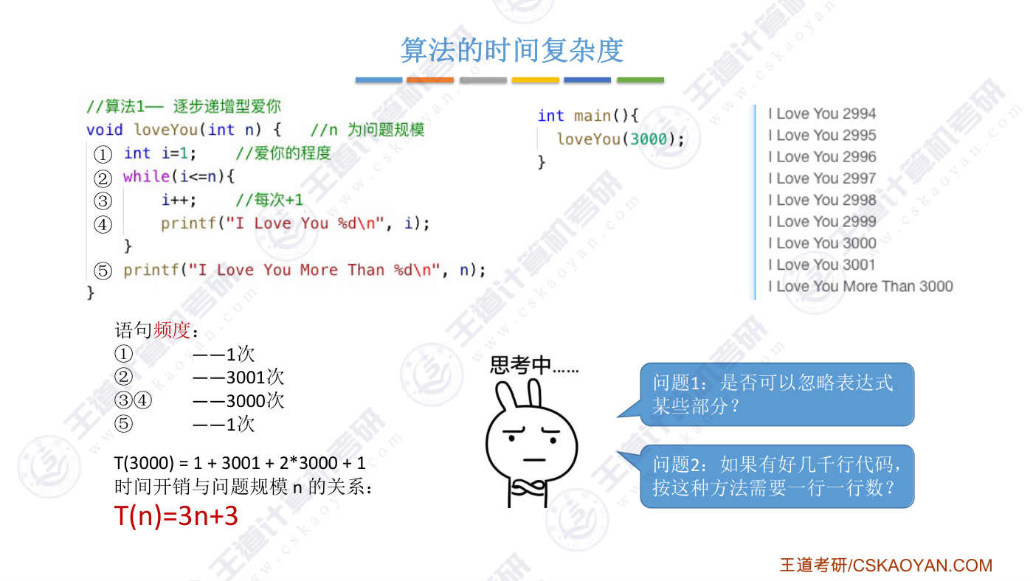
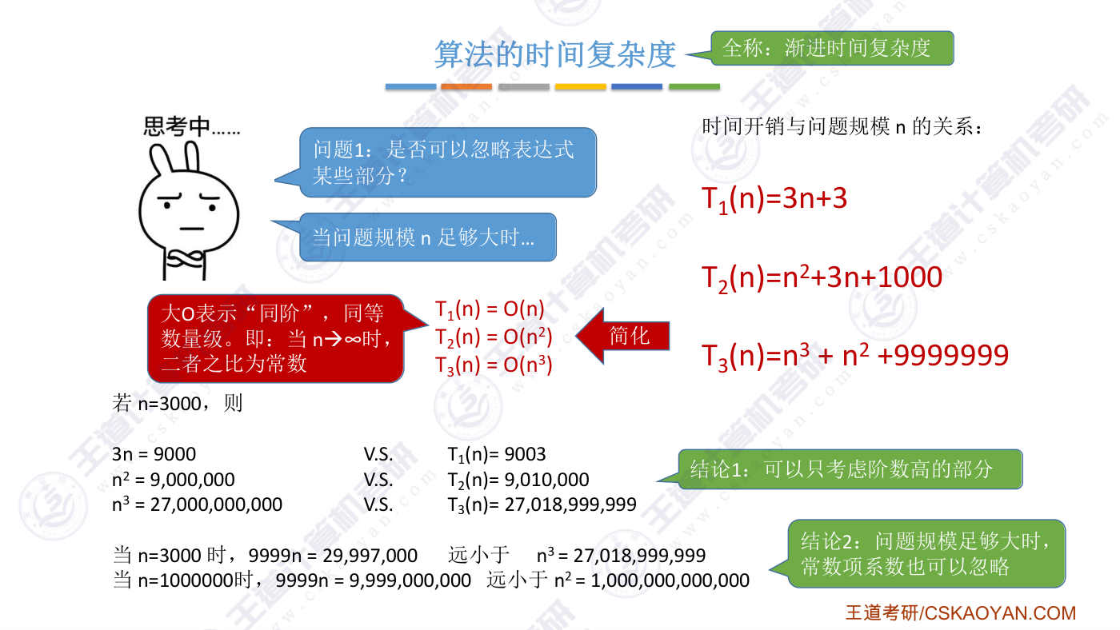
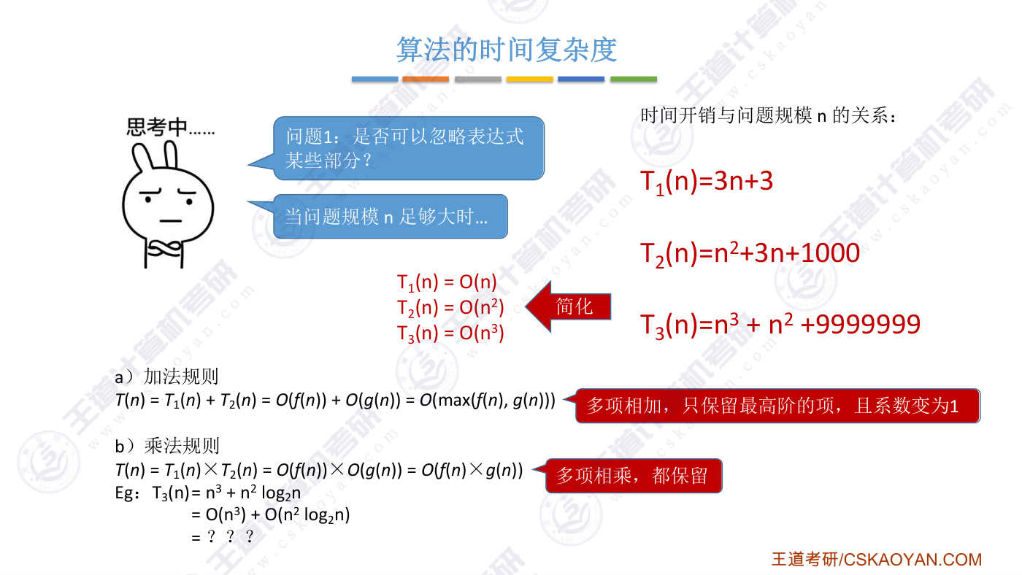
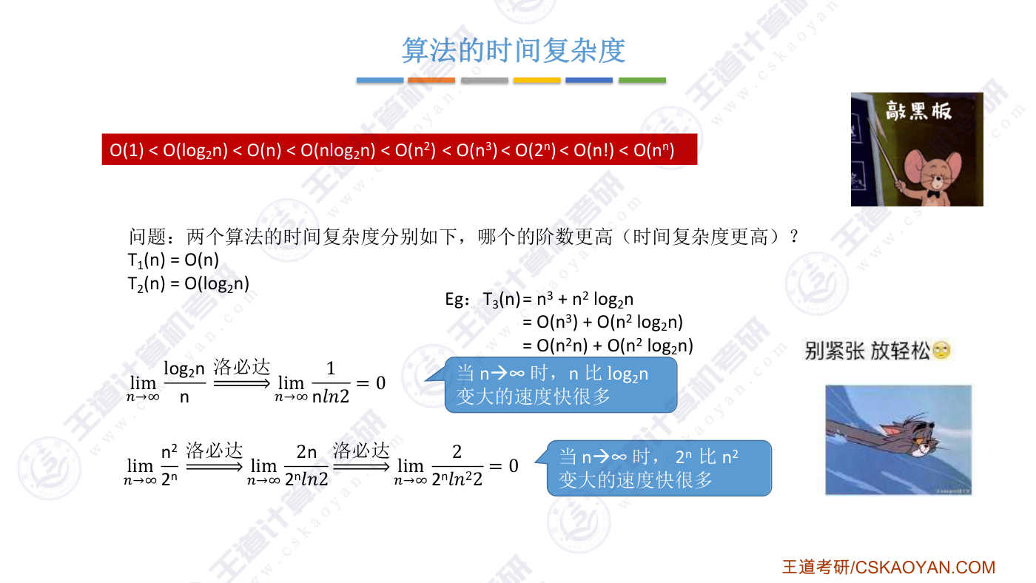
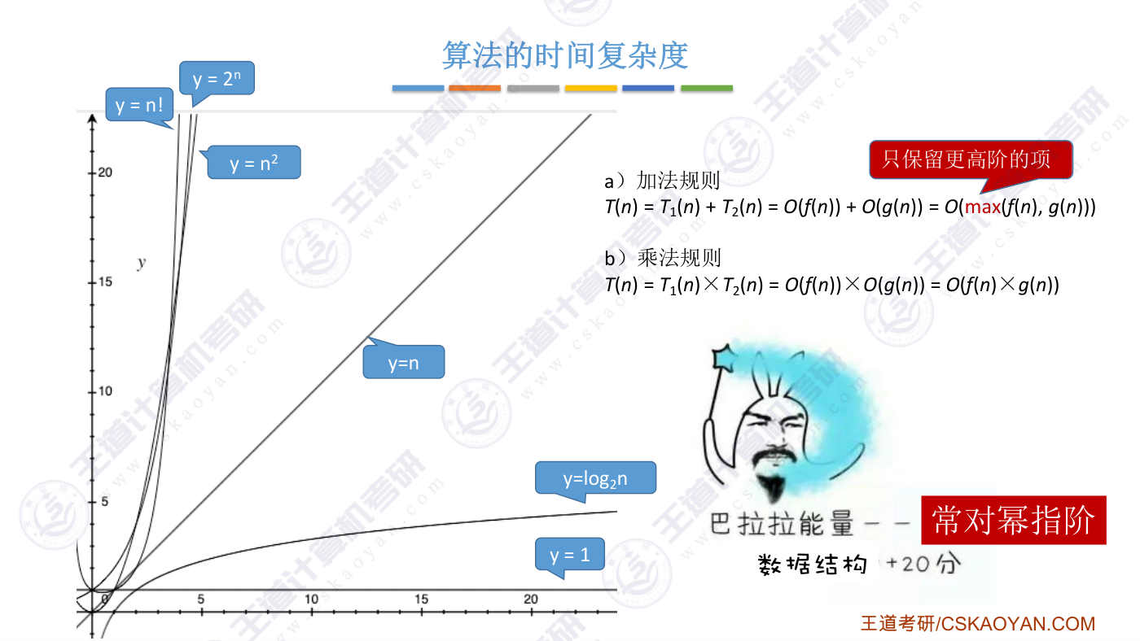
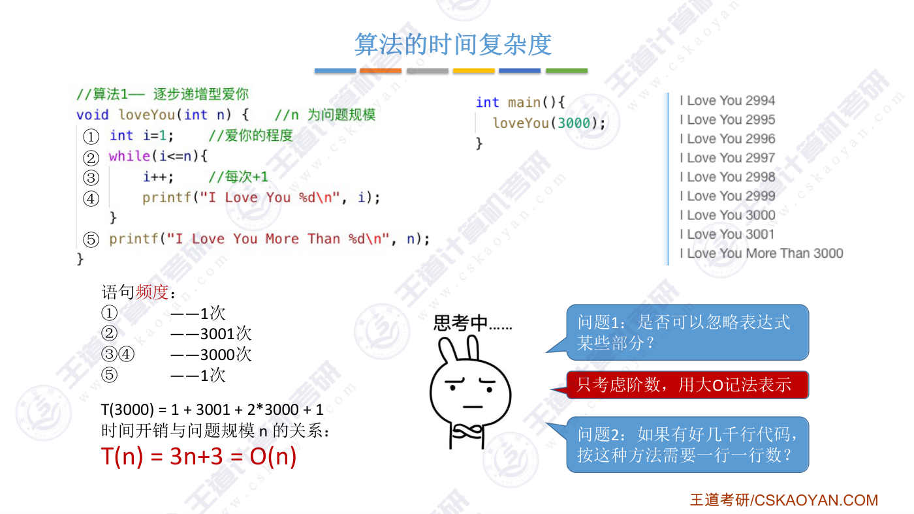
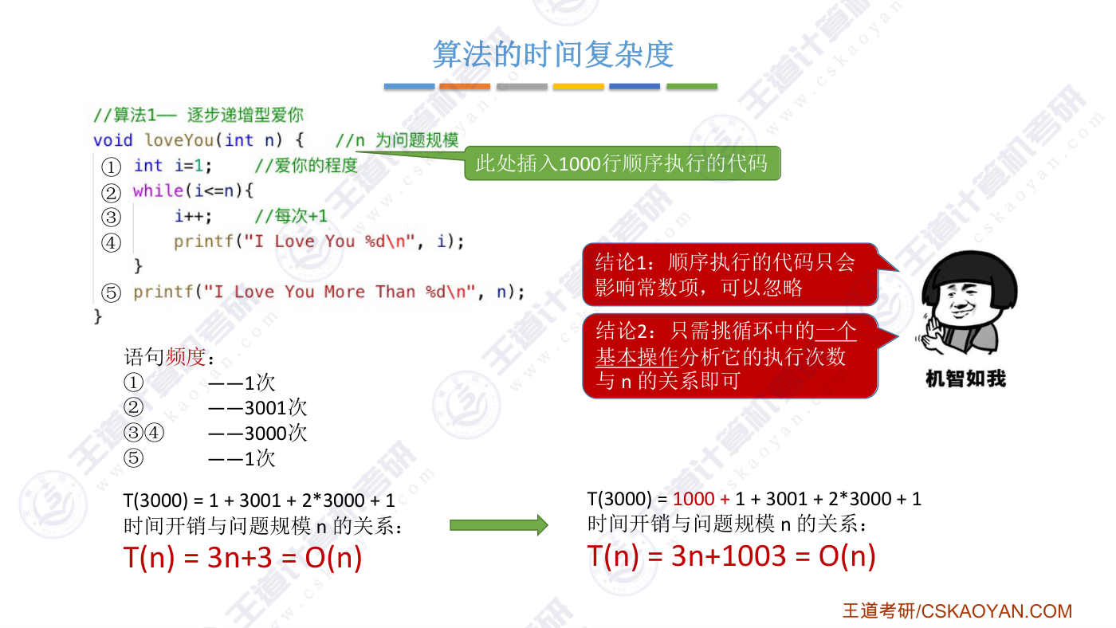
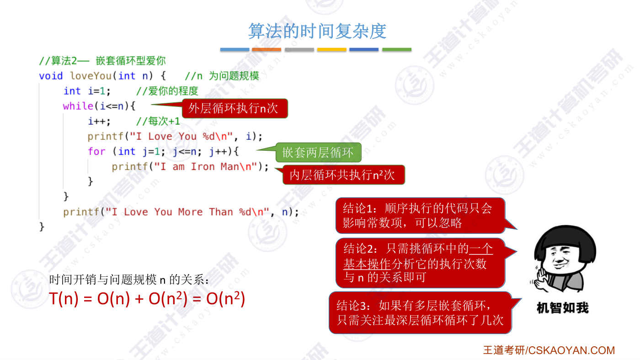
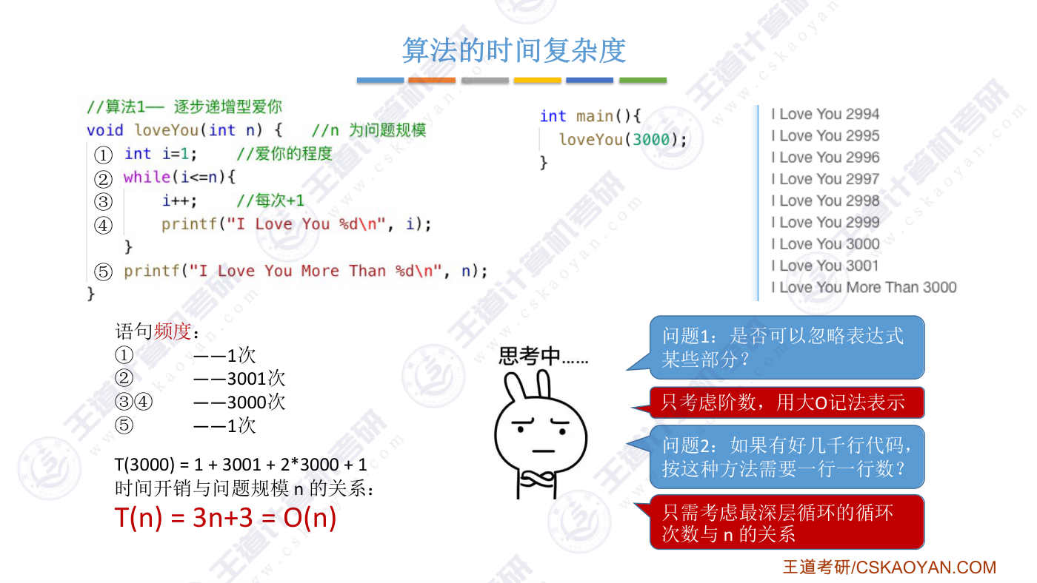
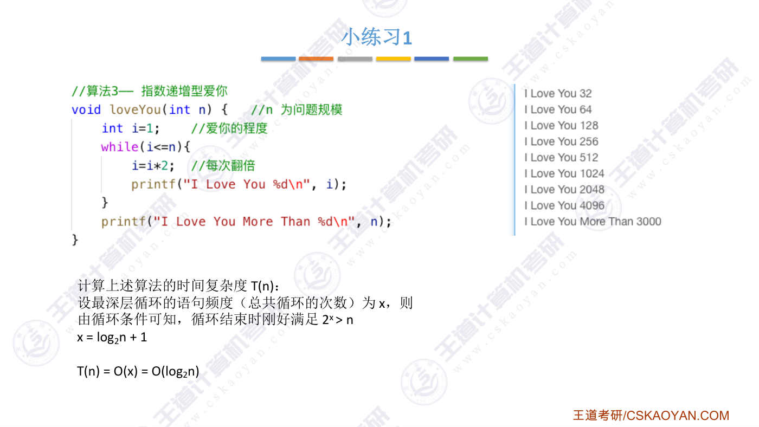
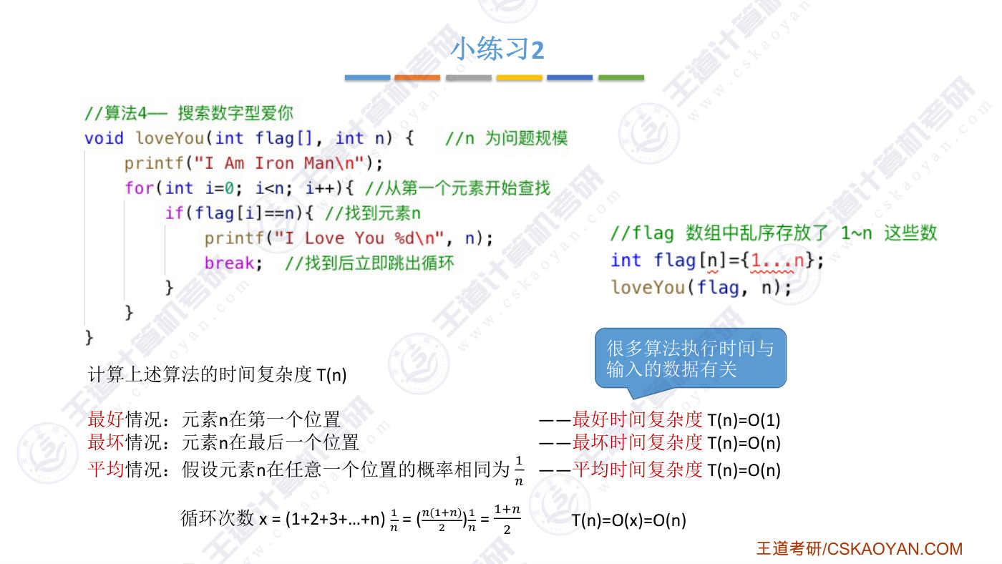
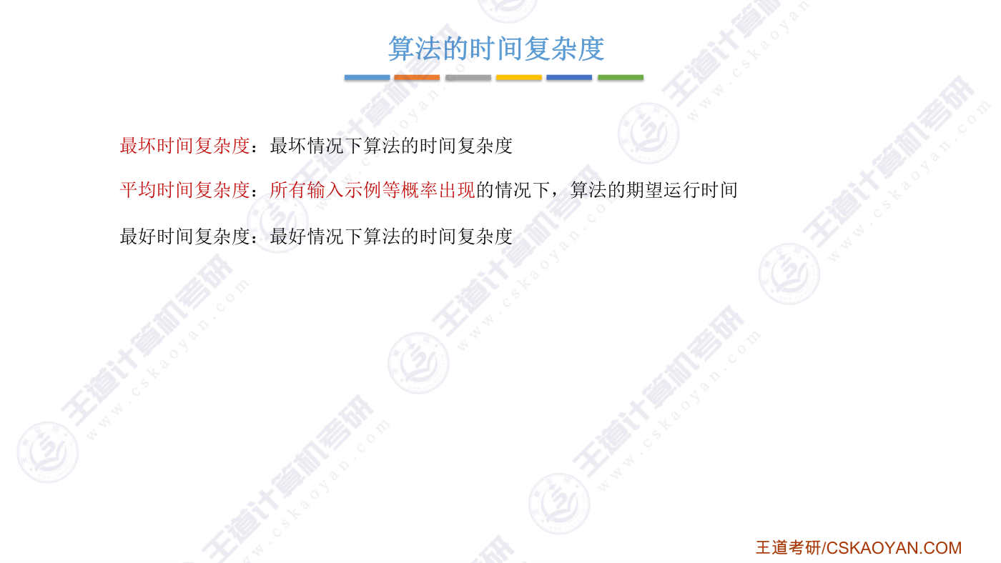
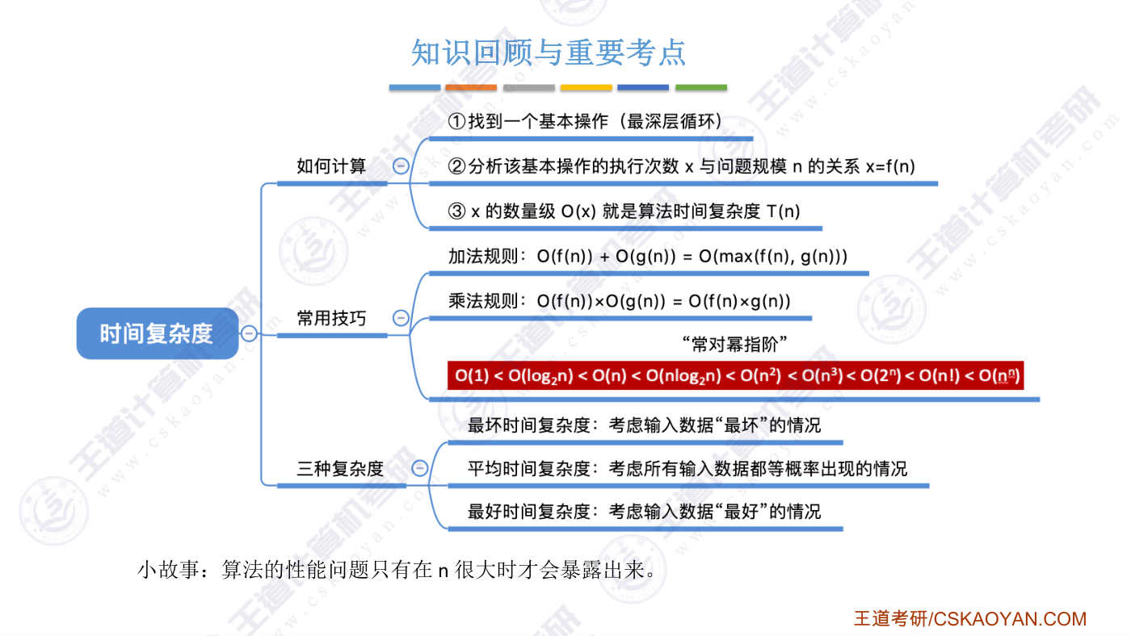

字幕实录
[00:00] 各位同学大家好,在这个小节中我们会学习上一小节遗留下来的一个问题,算法的效率应该怎么度量。需要从两个方面考虑,分别是时间复杂度和空间复杂度。在这个视频中我们会首先介绍时间复杂度应该怎么计算。顾名思义,时间复杂度就是用于评价一个算法的时间开销,这样的一个指标。首先我们用自己的直觉来想一想,可以用什么样的思路来评判一个算法的时间开销呢?其实站在我们程序员的角度来看一个算法它肯定中规是要用某一种程序代码来实现的那我们要评判这个算法的时间开销是不是很自然的可以想到我们只需要让这段程序这段代码上机器跑一下然后看一下它的运行时间是多少是不是就可以统计出一个算法的时间开销
[00:51] 也就是采用事后统计的方式但是用这样的方式来评价一个算法的优劣其实存在一些问题第一我们的这段程序代码它的执行速度是不是和机器性能是有关的在好的机器上可能很快就能运行在差的机器上可能要很久才能运行所以你不能说一个算法统计出来它运行时间短它就一定优秀或者运行时间长它就一定不优秀这是不客观的另外算法的时间开销还和你实现这个算法所采用的编程语言是有关系的越高级的语言执行效率越低比如你用C語言寫的程序一般就要比java寫的程序效率上要更高一些因為java是更高級的語言所以同一個算法用不同的語言實現也會導致我們最終統計出來的看到的這個運行時間會有偏差但本質上算法還是同一個算法
[01:46] 我們並不能說這是算法設計上的問題只不過是由於使用的編程語言不一樣導致的再一个方面,算法的时间开销还和编译程序产生的机器指令质量是有关的那这个不再展开,看不懂也没关系最后我们还想强调,有的算法它是不能事后再统计的比如如果你写的算法是用于控制导弹轨迹的那你不能说先让这个导弹失射一发等它打到错误的地方,我再来统计运行时间那这样就没有意义了因此如果用事后统计这样的方式来评估一个算法的时间开销的话这种方式这种思路是有问题的那刚才我们列举的前三个原因说明了如果我们只是采用事后统计运行时间的方式来评估一个算法的优劣的话那么除了算法本身设计的好坏之外其实还会有其他的很多外界因素
[02:40] 也会影响这个算法的实际运行时间所以我们应该能够想到在评价一个算法的优劣的时候是否能够排除和算法本身无关的那些外界因素呢这是第一个优化的思路然后刚才提到的第四个原因又说明了我们的算法其实应该预先就能够估计出它的时间开销那我们的算法时间复杂度其实就是想要在算法运行之前就预估出一个算法它的时间开销t和问题规模n之间的关系这的t代表的是time什么意思呢我们的一个算法它的运行时间t应该是和他要处理的这个问题规模大小是有关的对吧如果问题规模越大那这个算法它的运行时间也理应更长所以算法的时间开销t应该是和问题规模n之间呈现某一种函数关系的所以当我们在分析一个算法的时间复杂度的时候
[03:41] 最重要的就是要尝试着用问题规模n这个参数来表示出算法的时间开销好 那既然是要分析算法的时间复杂度那我们自己当然需要写一些小例子来作为练手的工具刚好在贝克这两天看了一部电影《复联寺》它里边有这样的一段很暖心的对话这个父亲也就刚铁侠告诉他女儿说我爱你一千遍然后这个女儿说那我爱你三千遍好 那我们设计一个简单的算法用来实现表白爱你N遍这个事情用C语言来实现的话就是这个样子我们把称之为逐步地增行爱你这儿定义一个变量爱表示的是爱你的程度然后接下来就会进行N次循环每一次会导致爱的值加1并且会打印出爱你的程度然后最后还会打印出这样的一句话那我们在妹函数里调用这个逐步地增行爱
[04:35] 以这个函数传入的N的值N的值是3000这儿的N其实就是问题的规模因为传入的参数N越大的话那么这个循环的词数也会越多也会导致这个算法的运行时间会越长那接下来我们来尝试分析一下这个问题规模n和算法的执行时间t之间有什么关系在这个算法中我们写了这样的五行代码给它分别进行编号我们默认执行这样任意行代码所花的时间是相同的虽然实际上它们执行时间肯定不一样但是如果考虑太多因素的话我们就没办法来评价这个算法了所以我们把问题简化好,那接下来我们来数数看这些代码分别执行了几次第一行代码很显然只执行了一次第二行代码它是一个Wild循环做了一个条件判断不难看出这个循环里边的代码总共会执行3000次
[05:34] 但是这个循环的条件判断它需要执行301次因为执行了第三千次之后还需要进行判断 发现爱的值已经到3001了那在这个时候他才可以跳出循环 执行第5句所以这个条件判断 这一句应该是执行了3001次而里边34这两句执行了3000次那第5句很显然也只执行了一次所以当问题规模为3000的时候这个算法的执行就应该花费这么多单位的时间那如果把3000换成n的话我们也可以得到时间开销t和n之间的一个表达式关系分析的方法和刚才是一样的如果一行代码执行的时间需要1毫秒的话那么这个式子是不是说明当问题规模为n的时候这个算法的时间开销应该是3n加3这么多毫秒当然我们并不需要带入单位去考虑
[06:31] 因为我们已经说了在不同机器上执行它的速度是不一样的但是我们从这个式子当中可以看到问题规模n和算法的时间开销t之间的关系那我们的这个算法其实它的时间复杂度的表达式还是相对来说比较简单的但是如果换一个算法比如说它的时间表达式算出来之后有什么n的三次方加上什么6n的平方加上一堆东西那当这个时间复杂度的表达式变得很复杂之后我们就很难从这个表达式当中看出一个算法它到底是好算法还是坏算法所以接下来要探讨的第一个问题是我们是否可以忽略这些表达式当中的某些部分或者说是否可以把这个时间复杂度的表达方式给减化呢第二个要看讨的问题是如果一个算法它有好几千行代码当这个代码很长的时候
[07:28] 我们如果还用刚才这种一行一行来数的这种方式来统计的话那显然这种思路是不切实际的好,那首先来看第一个问题能否减化时间复杂度的表达式那我们刚才的那个算法它的时间复杂度是这样子那假设现在还有另外的两个算法他们的时间复杂度和问题规模n之间的关系分别是这样子其实不难想到当问题规模n足够大的时候我们可以忽略掉这些表达式当中更低阶的这些部分让大家直观的感受一下当问题规模n等于3000那时候对于第一个算法的时间复杂度我们只保留它前面更高阶的这个部分也就只保留3n那么我们计算的结果应该是得到9000这是它的时间开销而如果把表达式的后面部分也考虑进去的话那计算结果是9000-03
[08:25] 其实区别不大对吧再来看第二个算法如果我们只保留它结束最高的这项也就是n的平方的话那么计算的结果n的平方是这个样子而第二个算法的时间开销的精确表达是这样子其实区别不大 对吧也就是说如果现在有这样的一个算法它的时间开销和问题规模n之间的关系是tn等于n的平方那么我们可以认为这个算法和t2这个算法其实差不多是一样优秀的 对吧谁也不比谁好多少谁也不比谁差多少所以当我们评价T2这个算法的时候其实可以把他的时间开销后面的这些低阶的部分给去掉就不考虑进去对于第三个算法其实也是一样的我们只保留他的时间开销表达式的最高阶的这一项那么算得的结果n的三字方和他本身的精确表达其实差得不大
[09:23] 同样的也就是说如果有一个算法他的时间开销和问题规模n之间的关系是时间开销等于n的三次方那么这个算法的优劣程度和这个算法的优劣程度也差不多因此我们得出的结论是一个算法的时间开销表达是我们只需要保留结束更高的部分就可以了也就是说第一个算法我们可以认为他的时间开销是等于3n第二个算法我们可以认为他的时间开销是等于n的平方第三个算法我们可以认为它时间开销是n的三次方其实当我们在评价一个算法优劣的时候甚至还可以把这个长数相也给忽略掉也就是说如果有一个算法它的时间开销和n的关系是tn等于n那么当问题规模为3000的时候这个算法的时间开销就应该是3000个单位的时间对吧
[10:20] 你说这个算法和时间开销为9000的算法区别大吗看起来相差三倍但其实他们的时间开销也是同一个数量级的就有点类似于你和你设有你有3000块他有9000块你说谁比谁富有多少吗不见得吧但是如果有一个人他有900万的话那这已经不是一个数量级了因此当我们在描述一个算法的时间复杂度的时候一般来说我们只需要关注他的时间复杂度是什么样一个数量级就可以了那可以用这种所谓的大O表示法来表示一个算法的时间开销它到底是什么样的数量级如果一定要用严谨的数学思维来描述的话那我们可以说Tn等于Ofn意味着Limit当n趋近于无穷的时候Tn的精确表达是和O里边的Fn这两个表达是他们的比值的极限
[11:23] 应该是等于某一个常数k的这就是这个大O表示法背后的一个数学含义可能有的同学还没有复习到高等数学所以这理解不了也没有关系我们只需要知道对于时间复杂度的度量我们只需要关注它的表达是当中最高阶的这一项并且把它的细数给干掉化为1然后在前面套一个大O就可以了用这样的方式来表示一个算法的时间开销应该是什么数量级的我们的课本上是用这样的数学语言来描述了刚才我们提到的那个过程第一个叫做加法规则就说多向相加的时候只保留最高阶的向并且细数变为1如果硬要套公式的话就意味着比如我们t3这个表达是我们可以把它写成On的三次方加上On的平方再加上O1注意这我们已经把这个系数变为了1
[12:23] 然后加法规则指的是多个大O相加的时候我们只保留接触最高的数量级最高的那个大O也就是只保留最高的这一项所以T3我们可以把它记为T3等于O的三次方这个所谓的加法规则其实和我们刚才说的是同一个事情另一个要注意的是审法规则就是当两个大O相乘的时候需要把他们合并那来看一个会同时用到加法规则和乘法规则的例子假设有这样的一个算法它的时间开销和问题规模n之间的关系是这样的那按照加法规则我们只需要把相加的这两项给它套上一个大O就可以了就是表示它的数量期其实这已经用到了乘法规则n方乘以logn其实是两个关于n的表达式的相乘嘛所以如果有用大O表示法表示它们的数量级的时候我们只需要把它俩相乘合并就可以了
[13:24] 也就是在外面统一套一个大O好 那我们知道根据加法规则当这样的两项相加的时候我们只需要保留数量级更大的那一项就OK了N的三字方和N方乘以log2n到底哪一个的数量级更大呢这是我们接下来要探讨的问题直接给出结论这是大家在进行算法复杂度分析的时候经常会碰到的一些常见的数量级从左到右一次地增这个要很熟练因为我们已经说了在计算复杂度的时候我们需要判断到底哪一个表达是哪一个项的结束更高我们只保留结束更高的内向而为了判断谁的结束更高大家就需要记住这一串的东西好 刚才我们纠结的点在这个地方就是n的三次方和n方乘以log2n到底谁的结束更高那其实n的三次方我们可以把写成n的平方乘以n
[14:23] 所以这儿有一个n的平方这儿有个n的平方那我们是不是只需要判断log2n和n到底谁的结束更高谁的数量级更大这样的话我们就可以确定到底要保留哪一项对吧好那根据这个式子我们很容易看出是n的数量级要比log2n更大的所以我们应该保留的是on的三次方这一项这是加法规则吗如果要用数学手段来证明的话其实也很简单我们只需要看一下当n足够大也就是当n趋近于无穷的时候log2n和n的比值我们用落笔打法则就可以得到这样的一个式子这个极限的值是0意味着当n趋近于无穷或者说当问题规模n足够大的时候n要比log2n變大的速度快很多也就是增長率更大所以如果說有一個算法它的時間複雜度是大n這個數量級的
[15:23] 另一個算法它的時間複雜度是log2n這樣的數量級的那很顯然第二個算法會更優秀一些同樣的我們計算一個極限就可以證明2的n次方這樣的數量級要比n的平方數量級要更大图像是用落笔达最后得到的极限是0也就是说当n足够大的时候2的n次方变大的速度要比n的平方变大的速度快很多图像的如果有个算法它的复杂度是2的n次方这样的数量级另一个算法它的复杂度是n的平方这样的数量级那显然第二个算法也会更优秀一些当然其实在数据结构这门课当中只需要把这些记下来就足够用了不要求大家会自己证明所以极限这个部分如果目前这个阶段暂时看不懂没有关系别紧张给大家一个图可以很直观的体会到不同的数量级
[16:19] 他们的增长速度的区别其实这儿的外指的是时间开销也就是之前我们一直提到的Tn来看一下长数阶也就是O1这样的算法这种算法的时间开销并不会随着问题规模的增大而增大所以这种算法在时间方面的表现肯定是最优秀的那稍微更次一些的是時間複雜度等於對數階這樣的算法看一下這個曲線就可以知道隨著問題規模的增大這種算法的時間開銷其實增長的速度並不會特別快再往後更次的就應該是密函數階這樣的算法這個k可以是1 2 3等等等等那顯然這個k的值越大這個算法肯定越差那比密函數階還要差的算法就是这种指数阶的算法最差的是时间复杂度等于阶层这种数量级的算法好 那教大家一个咒语长对密指阶长数级的小于对数级的
[17:20] 小于密函数级的小于指数级的小于阶层级的长对密指阶好 那如果我们能够快速的判断时间复杂度的表达是当中到底哪一项的接数更高那么我们就可以快速的应用加法规则只保留更高阶的项所以到此为止我们回答了第一个问题当我们在讨论一个算法的时间复杂度的时候我们并不需要给出这个算法的时间开销T和N之间的详细的表达式只需要关注这个表达式的数量集就可以了好 接下来看第二个问题刚才我们求问题规模N和时间开销T的方法是一行一行代码来分析但是如果一段程序它有好几千行代码那很显然一行一行来数这种方法是不实际的比如我们在第一行代码之前又插入了1000行顺序执行的代码所谓顺序执行的代码指的是
[18:21] 不带有循环的代码那如果是这样的话我们的这个算法的时间开销T又需要多加1000因为它会多执行1000行那如果带入N的话后面加的长数就应该变成是103而不是3但是经过之前的学习我们知道我们只需要关注时间开销的数量级就可以也就是用大O表示法来记虽然后面的长数相看起来大了很多但是如果用大O表示法来记的话其实这两个表达是他们的数量级都是ON这样的数量级因此我们得出结论顺序执行的代码它只会影响长数项可以忽略也就是我们并不需要一行一行数前面的这一千行代码甚至不需要数第一行和第五行代码我们只需要关注循环这个部分就可以了之前我们在分析循环内部的语句的时候其实我们把整个循环所涉及到的这三条语句
[19:22] 都已经考虑进去了但是经过之前的分析我们知道这样的系数最终肯定都是变为一的当我们只考虑表达式的结束的时候其实不管这个系数是多少最终我们肯定都会把它变为1也就是说其实我们只需要分析这个循环当中的某一条语句某一个基本操作就可以了我们只需要随便挑一个语句来分析这个语句的执行次数和n的关系对于这个算法来说循环里边的任意条语句像4这个语句它的执行次数就应该等于n因此我们最终得到的这个算法的时间复杂度就是on这么多好,既然我们只需要关注代码当中循环的部分那如果说有嵌套的循环那这种代码应该怎么分析呢?我们在这个外套循环里面又加了一个for循环这个for循环会循环n次然后外面这层外套循环也会循环n次
[20:22] 因此里边的for循环总共会执行n×n也就是n的平方这么多次因此考虑时间开销的话外层循环的这些语句他们的时间开销应该是on这个数量级的因为它总共执行n字嘛而内层循环的这些语句它的执行次数就应该是n的平方这样的数量级那根据之前提到的加法规则我们只需要保留更高阶的这个部分也就是保留on的平方这就是这个算法时间复杂度的数量级所以我们得出的第三个结论是如果有多层线套循环的话那么我们只需要关注最深层的这个循环它到底循环了几次我们需要找到它循环的次数和问题规模n之间的关系这样就可以求出算法的时间开销好到此为止我们就回答了刚开始提出的两个问题接下来我们来做两个小练习这给出了第三个算法
[21:21] 这个算法会设置一个变量i这个爱的值表示的是爱你的程度然后这有个外奥循环每一次爱的值会翻倍也就是乘以2直到爱的值比n大的时候它才会跳出这个循环然后执行最后这一句那打赢输出的结果是这个样子当然这只是解决了小部分好 那我们的重点是来分析一下这个算法的时间复杂度根据之前的学习我们知道像这一句还有这一句这些顺序执行的语句我们可以不管我们只需要关注循环的部分并且挑选这个循环当中的随便一条语句然后看一下它的执行次数和n之间的关系那我们假设这个printf执行了x次也就是说这个循环总共循环了x次这么多那爱的值刚开始是1第一次循环是不是会导致爱的值变为2而第二次循环又会使爱的值再次翻倍也就是变成4
[22:19] 然后再往后的话是81632一次来推这是第一次循环第二次循环第三次循环所以当循环了x次之后i的值应该是2的x次方这么多对吧那根据这个循环的条件我们知道当i的值大于n的时候这个循环就可以跳出也就是说当2的x次方大于n的时候这个循环就可以结束不难理解当循环次数x等于log2n加1的时候剛好可以讓愛的值大於n也就是說這個循環裡邊的某一條語句它的執行次數就應該是這麼多所以這個算法的時間開銷tn應該和x這個表達式是同等數量級的那根據加法規則O的log2n加上O1我們需要把後面這個捨棄只保留高階的部分因此這個算法的時間複雜度就應該是O的log2n好這是第一個練習第二个练习我们再把这个算法再给改一下
[23:24] 我们需要传入一个数组这个数组的长度是n这么多然后这个数组中乱续的存放了1到n这些数我们的这个算法要做的事情是从这个数组的第一个元素开始一次往后寻找要找到这个数组中直为n的那个元素找到这个元素之后就可以跳出循环然后结束这个算法所以大家会发现对于这个算法来说输入的FLAG数组不一样那么它的循环次数也会不一样因为它是从第一个元素开始一次往后查找的所以如果它要找的N这个元素它刚好是在FLAG这个数组的第一位那么是不是这个循环只需要循环一次它就可以结束了而如果N这个元素它是在FLAG数组的最后一位那是不是这个循环就必须循环N次直到查到最後一個元素它才可以跳出循環因此當我們計算這個算法的時間複雜度的時候
[24:26] 就需要考慮不同的情況最好的情況就是元素n在第一個位置這種情況下這個循環只需要循環一次所以這個算法的時間複雜度應該是O1就是長數級的這是最好的情況這個時間複雜度我們把它稱之為最好時間複雜度最壞的情況就是我們說的第二種情況元素n在最後一個位置在这种情况下这个循环需要执行n次所以这个算法的时间复杂度变成了on那如果不考虑这两种特殊的情况我们考虑平均情况的话我们应该怎么计算呢如果要考虑平均情况的话我们会假设这个元素n它出现在任意一个位置的概率都是相同的也就是说flag这个数组它其实就是有n个这样一个一个的小格子然后n这个元素有可能出现在其中的任意一个格子当中并且出现在概率都是1分之一
[25:24] 好,假设n这个元素出现在第一个位置的话循环的次数应该只需要循环一次,对吧如果n出现在第二个位置,那应该循环两次如果n出现在第三个位置,那应该循环三次以此类推由于这个元素出现在每个位置的概率都是1分之一所以我们在乘上这个概率权重这样的话就可以得到一个数学期望平均来看这个算法要找到元素n所需要的循环次数平均是2分之n加1这么多如果用大O计法的话它的数量级就应该是On这么多所以从这个例子当中我们可以看到很多算法它的执行时间和输入的数据是有关系的所以对于这一类的算法我们需要考虑在不同的情况下它的时间复杂度是多少一般來說我們只會度量一個算法的最壞情況和平均情況對於最好時間複雜度其實這個參考的意義不大
[26:23] 因為當我們在評價一個算法的時候我們主要是想看一下這個算法它在一些不好的情況下是否會出現這種運行時間過長的問題因此當我們評價一個算法的時候一般只考慮最壞和平均複雜度那在之後的學習中我們還會遇到很多實際的算法还会带大家分析更多的这种时间复杂度所以大家在学习这个小节之后只需要掌握一些基本的方法就可以以后我们还会有更多的练习好再快速的回过一下这个小节中我们介绍了什么是时间复杂度时间复杂度应该怎么计算大致上分为这样的几个步骤第一是要找到一个所谓的基本操作对于有循环的程序来说我们只需要看最深层的循环它循环了几次找到它循环的次數和問題規模n之間的關係當然除了循環結構的算法之外
[27:16] 其實還有地規型的算法地規型的算法大家會在課後席題當中遇到我們需要用問題規模n來表示出基本操作的執行次數找到它們之間的這個關係然後基本操作的執行次數它的數量級其實就是算法的時間複雜度Tn當我們在評價一個算法複雜度的時候只需要关注这个算法复杂度的数量级就可以也就是用大O表示法如果复杂度的表达式当中有多个象那么我们只需要保留更高阶的那个象就可以那到底哪个象更高阶呢我们这给出了一个大家需要记住的东西记住的口诀就是巴拉拉能量长对密止阶然后最后我们介绍了在有的算法当中我们必须考虑到最坏情况和平均情况因为对于有的算法来说输入数据不同,那么它的运行时间也会受到影响所以今后的学习中,我们主要关注各个算法的最坏时间复杂度和平均时间复杂度
[28:20] 好,以上就是这个小节的全部内容大家在理解了之后,一定要自己动手做一下我们的课后习题来巩固对时间复杂度的理解每一年的考研当中,时间复杂度的分析肯定都是占有一定分枝的所以一定要注意练习好,那趕時間的同學可以開始學習下一個視頻如果不趕時間的同學和大家分享一個小故事就是想用我自己親身經歷的一個事情告訴大家為什麼我們只考慮就是問題規模足夠大的時候的情況先給出結論很多算法的性能問題只有在問題規模足夠大的時候才會暴露出來我大四的時候在一家遊戲公司實習然後當時我接到一個任務让我写一个玩家之间匹配对战的一个算法那我设计的那个算法其实就使用了两层的欠套循环也就是说我那个算法的时间复杂度是O的N方这么多
[29:19] 我自己私下测试这个算法的时候我只用了大概两三百个玩家这样的数据来测试也就是说我的问题规模N也就是几百这样的数量级我的代码逻辑是没有问题的但是当我把代码提交在线上服务器部署之后问题发生了当时我们那个游戏同时在线用户已经到几十万这个级别了可以算下我在本地测的时候我的时间开销TN就应该是100的平方也就是1万对吧而部署到线上之后实际的时间开销就应该是10万的平方也就是10的10次方这么多所以你看一下当这个问题规模增大的时候即使我们的线上服务其他的处理能力已经很强了但是对于这种复杂度的算法来说依然不是短时间内就可以执行完的所以由于我的这个算法设计有问题就导致了当时的几十万玩家都受到了影响
[30:17] 后来我的师父帮我优化了我的算法改成了ON这个级别的复杂度也就是说如果问题规模大概是10万这个等级的话那么时间开销也就是1000这么多比起10的14方小太多太多了因此想通过我工作当中的这个亲身经历让大家意识到算法的时间复杂度真的是很重要这个是我们程序员的基本功在你的代码真正的跑在商业的环境里边的时候你算法的性能就有可能会因为问题规模增大而暴露出来甚至导致一些不可挽回的经济损失好的那么以上就是这个小节的全部内容

第5节 1.2_3_算法的空间复杂度
对应视频：P7 1.2_3_算法的空间复杂度（15分钟）

本节导读
本节解决算法空间复杂度的度量问题，是算法效率评估的重要组成部分，位于时间复杂度学习之后。建议通过分析程序运行时内存需求与问题规模n的关系，结合实例理解空间复杂度的计算方法，重点关注递归调用的空间开销。
【考点】空间复杂度定义：衡量算法内存开销与问题规模n的关系，用大O表示法表示
【考点】常量空间复杂度：算法所需内存与问题规模无关，S(n)=O(1)，称为原地工作
【考点】与规模相关的空间复杂度：分析数组等数据结构占用的空间，如S(n)=O(n)、S(n)=O(n²)
【考点】递归函数的空间复杂度：通常等于递归调用深度，每层调用需常量空间，S(n)=O(n)
【考点】空间复杂度加法规则：多个大O相加时保留最高阶项，如O(n²)+O(n)=O(n²)
【易错】混淆空间复杂度与时间复杂度的计算方法，空间复杂度仅关注内存需求
【易错】忽略递归调用带来的额外空间开销，误认为递归程序空间复杂度为O(1)
【易错】错误分析变量占用的具体字节数，空间复杂度分析只需关注数量级
【易错】未区分局部变量与问题规模相关变量的影响，常量项不影响最终结果

课件要点（全文提取）
• 本节内容
• 算法
• 效率的度量
• 知识总览
• 时间开销与问题规
• 模n 之间的关系
• 空间开销（内存开销）与
• 问题规模n 之间的关系
• 程序运行时的内存需求
• 程序
• 代码
• 内存
• 装入
• 数据
• 局部变量i，
• 参数n …
• 大小固定，与
• 问题规模无关
• 无论问题规模怎么变，算法运行所需的内存空间
• 都是固定的常量，算法空间复杂度为
• S(n) = O(1)
• 注：S 表示“Space”
• 算法原地工作——算法所需内存空间为常量
• 空间复杂度
• 程序
• 代码
• 内存
• 装入
• 数据
• 局部变量i，
• 参数n …
• 数组flag[n]
• 大小固定，与
• 问题规模无关
• S(n) = O(n)
• 只需关注存储空间大小
• 与问题规模相关的变量
• 假设一个int 变量占4B…
• 则所需内存空间= 4 + 4n + 4 = 4n + 8
• 空间复杂度
• 程序
• 代码
• 内存
• 装入
• 数据
• 局部变量i，
• 参数n …
• 数组flag[n][n]
• 大小固定，与
• 问题规模无关
• S(n) = O(n2)
• 空间复杂度
• 程序
• 代码
• 内存
• 装入
• 数据
• 局部变量i，
• 参数n …
• 数组flag[n][n]
• 数组other[n]
• 大小固定，与
• 问题规模无关
• S(n) = O(n2)+O(n)+O(1) = O(n2)
• a）加法规则
• T(n) = T1(n) + T2(n) = O(f(n)) + O(g(n)) = O(max(f(n), g(n)))
• O(1) < O(log2n) < O(n) < O(nlog2n) < O(n2) < O(n3) < O(2n) < O(n!) < O(nn)
• 函数递归调用带来的内存开销
• 程序
• 代码
• 内存
• 装入
• 存储函数的参数n，
• 局部变量abc…
• 大小固定，与
• 问题规模无关
• loveYou(5)
• loveYou(4)
• loveYou(3)
• loveYou(2)
• loveYou(1)
• 调用
• 返回
• 函数递归调用带来的内存开销
• 程序
• 代码
• 内存
• 装入
• 存储函数的参数n，
• 局部变量abc…
• 大小固定，与
• 问题规模无关
• loveYou(5)
• loveYou(4)
• loveYou(3)
• loveYou(2)
• loveYou(1)
• 调用
• 返回
• S(n) = O(n)
• 空间复杂度= 递归调用的深度
• 函数递归调用带来的内存开销
• 程序
• 代码
• 内存
• 装入
• 存储参数n，flag[5]…
• 大小固定，与
• 问题规模无关
• S(n) = O(n2)
• ……
• 1+2+3+…+n = [n(1+n)]/2 =
• " n2 +
• " n
• 存储参数n，flag[4]…
• 存储参数n，flag[1]…
• 知识回顾与重要考点

课件页面（全页嵌入）
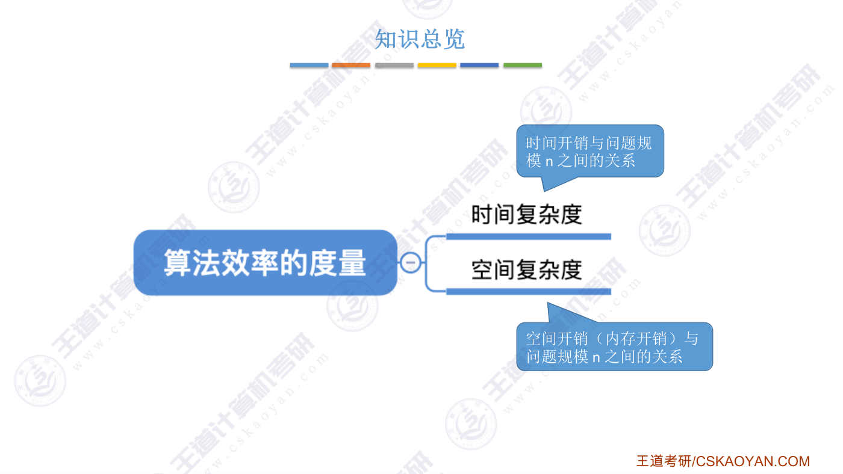
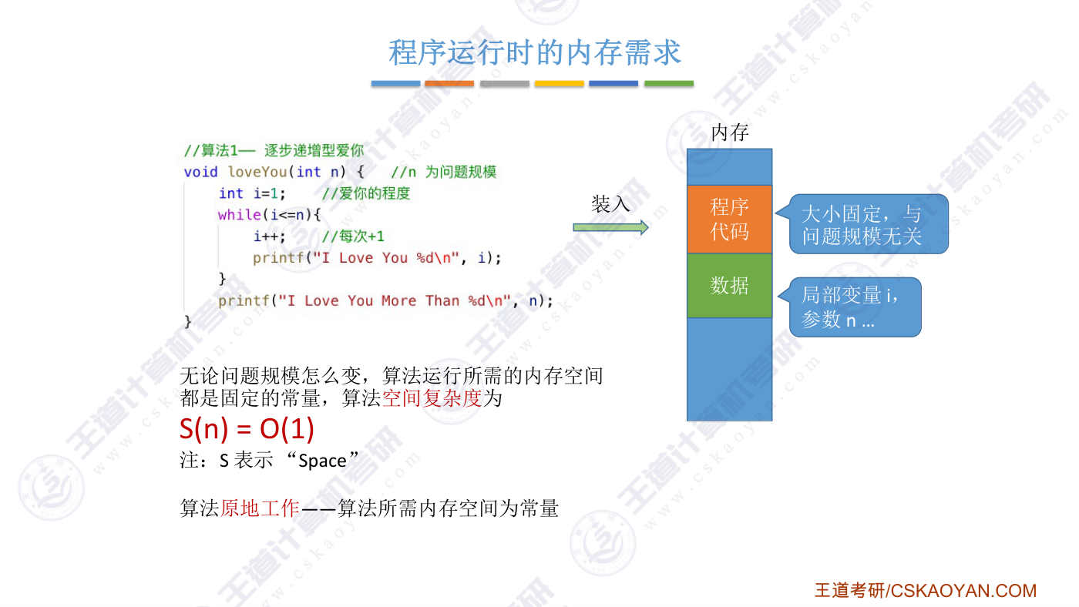
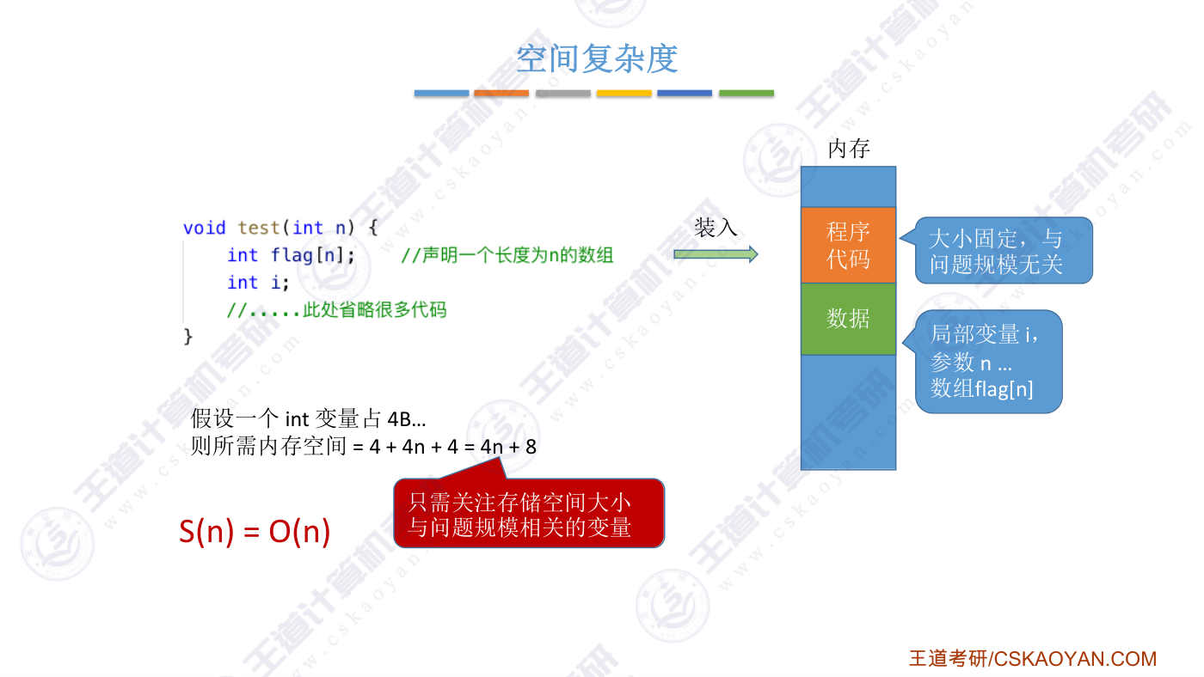
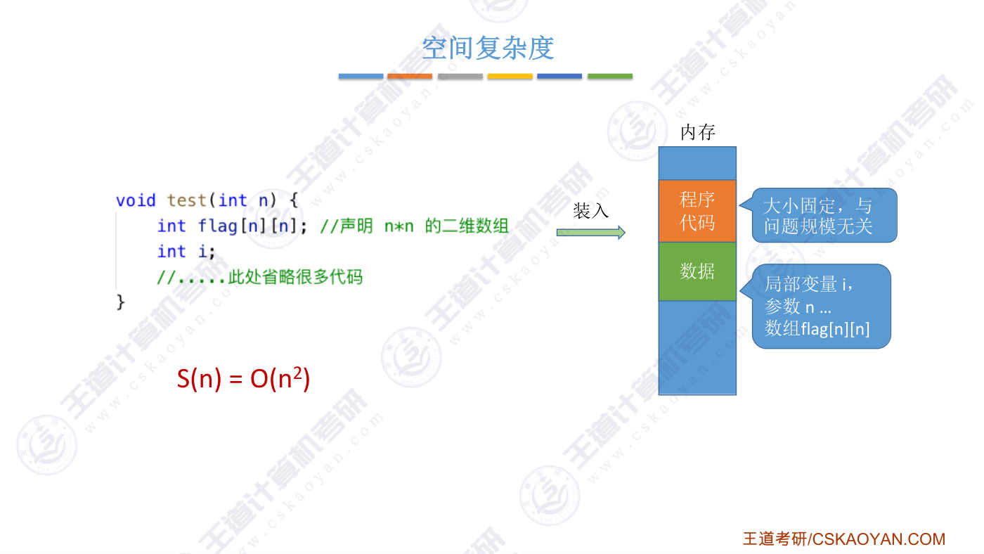
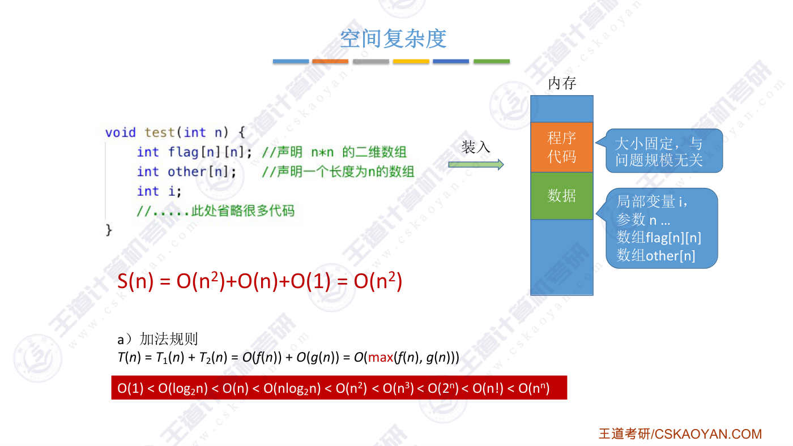
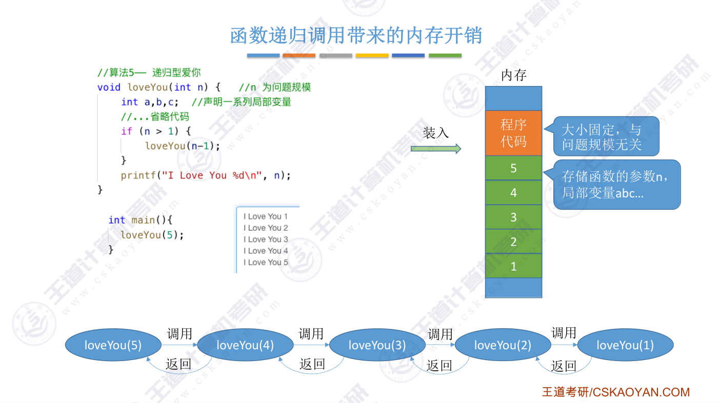
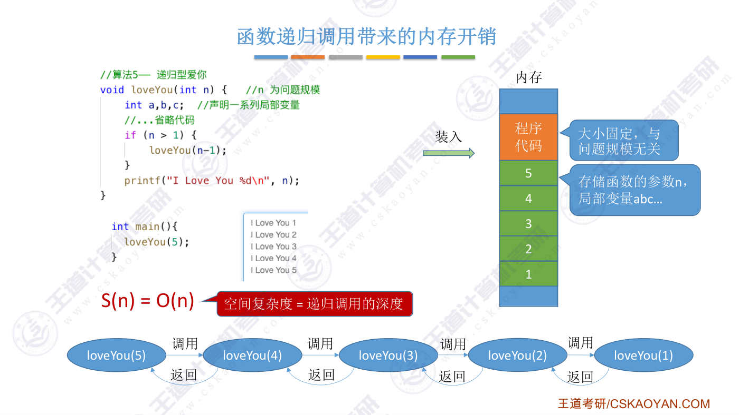
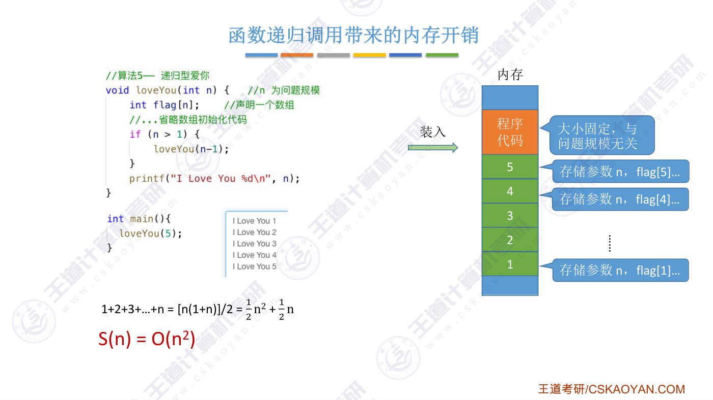
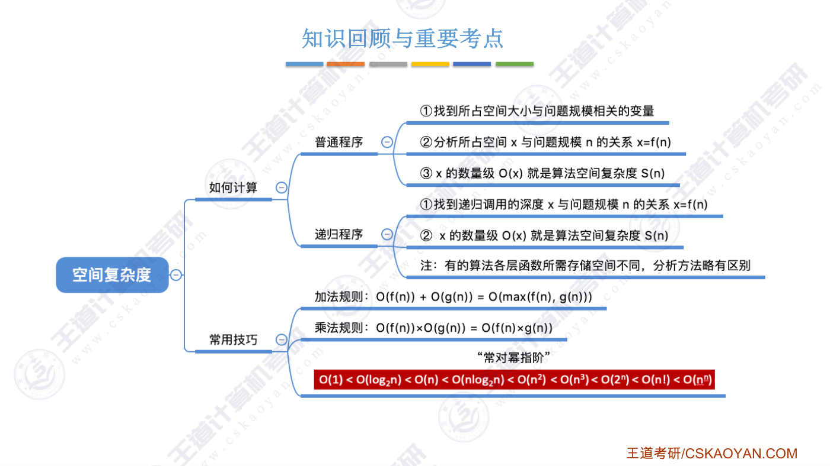

字幕实录
[00:00] 各位同学大家好,在这个小节中我们会继续学习算法效率的度量。那上小节中我们已经学习了怎么计算时间复杂度。时间复杂度是用于衡量一个算法它的时间开销和问题规模n之间的关系。而这个小节中我们要学习的空间复杂度,它是用于衡量一个算法它的内存空间开销和问题规模n之间的关系。好,那为了照顾到跨考的同学,我们首先来简单的介绍一下。在一个程序运行的时候需要哪些内存空间首先当这个程序运行之前需要把这个程序相关的程序代码把它放入到内存当中当然实际放到内存里面的程序代码其实并不是我们在这所看到的这种高级语言的代码肯定是经过编译之后形成的相应的机器指令当我们编写完这样的一个程序之后
[00:53] 其实这个程序它放到内存里需要占多大的空间这个是已经确定的也就是说内存当中用于存放程序代码的这片存储空间这片存储空间的大小其实和我们的问题规模是没有关系的好我们随便假设一个值假设它占100个字节这么大接下来要执行的代码已经放入内存了那么CPU就可以开始执行这些一行一行的代码注意观察我们写的这个函数或者说我们写的这一小个算法在调用它的时候会传入一个int型的参数然后在这个地方我们还会定义一个int形的变量i所以当这段代码运行的时候内存中还需要有这样的一小片区域用于存放和它相关的这一系列的局部变量参数这些信息那i和n都是int形的变量所以至少还需要8个字节用于存放
[01:46] 和它相关的数据当然这我们讲的并不严谨其实除了i和n之外还会存一些其他的信息但是道理都是类似的好那接下来需要注意的是在这个例子当中 n是问题规模但是不管 n 的值怎么变化这个算法在执行的过程当中它所需要的内存空间大小都是固定不变的一个常数值按照这个地方我们的假设来看不管问题规模 n 怎么变化这个算法它在执行的过程当中都只需要108个字节这么大的内存空间所以这个算法的空间复杂度它就是常数阶的这个地方的原理其实和时间复杂度是类似的这儿的s表示的是space就是空间的意思上个小节我们学的时间复杂度是用tn表示t表示的是time像这个算法这样如果这个算法它所需要的内存空间
[02:45] 和问题规模n并没有关系也就是说它的空间复杂度是常数阶的话那么我们就可以称这种算法它可以原地工作这个数语有可能会在选择题当中进行考察需要稍微注意一下好 类似的方法我们再分析下一个算法在这个算法当中我们定义了一个int形的数组这个数组的长度是nn是我们的问题规模所以在这个算法当中它运行的过程中所需要的内存空间大小就会和这个问题规模n有联系同样的如果我们假设一个int形的变量占四个字节的话那么首先存放这个参数n是不是就需要四个字节接下来这个int形的数组每个数组元素都会占四个字节然后它总共有n个元素所以这个数组总共会占4n这么多的空间然后i这个变量它又会占四个字节
[03:40] 所以加起来就应该是4n加8这么大的空间所以这个算法它所需要的空间就和问题规模n有关系了那和时间复杂度类似当我们在谈论一个算法的空间复杂度的时候其实我们只需要关注他所需要消耗的空间是什么数量级什么结束就可以了所以我们同样是用大O表示法来表示那么4n加8这个表达是它的结束其实就等于ON对吧因此这个算法的空间复杂度应该是ON这个量级那经过刚才的这两个算法的例子相信大家能够体会到如果说在函数当中我们定义了某些变量但是这个变量它所占的空间和问题规模n没有关系的话那这个类型的辩量最多也就会在我们的表达式当中给我们增加一个常数项但是由于我们最终都是要转换成这种大物表示法
[04:37] 就只关心它的结束的所以这种常数项对我们最终的结果不会产生任何影响因此以后当我们在分析一个算法的空间复杂度的时候其实我们只需要关注它所需要的存储空间大小和问题规模相关的这些变量就可以了好 再看下一个例子在这个例子当中我们定义了一个二维数组它的大小是n×n根据刚才分析我们知道像n这个参数还有i这个变量并不需要把这两个变量给考虑进去因为存储这两个变量最多也就增加一个常数项而唯一和问题规模n相关的变量是flag这个数组当问题规模为n的时候存储这个数组所需要的内存空间应该是4×n的平方因为一个int形的辨量是四个字节嘛所以这个算法的空间复杂度它应该是n的平方这样的一个数量级
[05:34] 好 继续看下一个例子在这个例子当中我们定义了一个二维数组它的大小是n×n然后一个一维数组它的长度是n所以当这个算法运行的时候内存当中需要存这样的两个数组同时也需要存其他的一些变量存储FLAG这个数组所需要的内存空间大小它的数量级应该是n方这么多存储这个一维数组它所需要的内存空间开销应该是on这样的一个量级然后存储其他的这些变量所需要的内存空间大小应该是一个长量也就是O1这样的量级上个小节我们提到过当多个大O相加的时候我们只需要保留接数最高的那个大O也就是n方这一项就可以了好,之前我们提到的这些例子当中导致一个算法的空间复杂度变化的主要原因是这个算法当中定义的某些变量
[06:30] 存储这些变量需要一些内存空间的开销但是还有一种情况也会导致内存空间开销的变化就是函数调用的时候也会导致内存开销的增加我们来看这样的一个例子在这个函数当中定义了三个局部变量根据之前的分析我们知道这些辩量它所占的空间大小应该是一个常量然后当这个参数n大于1的时候它又会递归地调用自己这个函数让这次传入的参数减1然后最后会进行一个打印输出打印出当前这个函数参数n的值我们在妹函数里对love you这个函数进行调用传入的参数是5最终运行的结果是这样的那我们来分析一下这个地规调用的过程刚开始这段程序要运行需要把它的程序代码放入内存当中这个和之前的一样然后这片空间它的大小肯定是固定的
[07:26] 和问题规模没有关系好 接下来Main函数调用了Ini这个函数然后传入的参数是5这个n的值是5好 接下来这个函数开始运行在这它会声明三个辩量abc那是不是和我们之前分析的那些函数一样我们也需要把这个函数运行过程中所涉及到的这些参数还有变量这些东西给存放到内存里对吧好那如果继续往后运行发现此次n的值是大于1的所以这个函数又会调用它自身但是这一次它传入的参数应该是5-1也就传入4好那在这次调用中n的值是4同时在这次调用当中还会再申明一次abc这几个变量对吧所以这次函数调用相关的这些参数还有变量同样也需要在内存当中开辟一片空间来存放这些数据在第一层调用当中n的值是等于5对吧
[08:27] 然后它里边有abc这些变量然后在第二层调用当中n的值其实是4虽然他们都叫n但是在内存当中其实是两份不一样的数据同時在第二層調用當中它也會有ABC這幾個變量同樣的雖然名字和上面這個看起來一樣但其實在內存當中這幾個變量都是存放在不同的區域的好再往後的幾層調用是不是都一樣每一層的調用都需要把這層調用當中的參數n還有ABC這些局部變量都用一片專門的內存空間用於存儲然後當調用到第五層的時候n的值已經變成了1这个条件已经不满足了所以这次的调用会直接跳过这个EF余句然后执行PrintF这一句此时这个N的值是1所以就打印出了这一行信息那接下来这一层函数调用结束返回之后就可以把这层函数相关的这些信息数据给删除了
[09:28] 当返回到这一层的时候系统会根据内存当中保存的这些信息来恢复这个函数相应的执行环境好具体的细节就不再展开以免把它家讲晕了感兴趣的同学可以自己去搜索一下函数调用站就是这个站函数调用站去搜索一下这个相关的内功好接下旅行了这个过程之后我们再来理解函数的地规调用所带来的内存开销到底是怎么一回事在我们这儿举的这一例子当中这个辩量n还有abc这几个辩量他们所占的空间大小都是固定的对吧总共是16个字节所以我们可以简单的认为每一层的函数调用它大概需要16个字节这么大的空间来存储相应的信息当然真实情况是除了N,ABC这些之外还会存一些像函数的反回地址之类的一些信息只不过这儿不想讲太多复杂的细节
[10:27] 我们所需要知道的就是每一集的函数调用肯定都需要K个字节K是一个常数这么大的空间那当n等于5的时候它总共发生了5层的这种地规调用因此这个地规调用的层数和我们的问题规模n刚好是相等的所以当问题规模为n的时候它所需要的内存空间大小就应该是kn个字节这么多如果用大O表示法只关注它的结束的话那么我们可以把这个k给去掉所以这个程序它的空间复杂度就应该是On这样的一个数量级在我们的考验当中大部分和地规相关的这种空间复杂度的分析和这个题目都是类似的空间复杂度都是等于地规调用的深度因为每一层的地规调用所需要的内存空间大小都是一个常量K个字节但其实也会有一些算法它每一层的地规调用所需要的内存空间大小是不一样的
[11:29] 比如我们把刚才那个地规程序给稍微改一改每一層的帝规都会定义一个int型的数组这个数组的长度和这一级帝规的参数n是相同的也就是说第一层调用的时候n的值为5那么这个数组的长度就是5这么多接下来由于n大于1所以下一级的调用n的值传入的参数的值就变成了4因此下一级的调用当中这个数组的长度也为4以此类推总之由于这儿声明的这个数组长度和这一集调用所传入的参数n是有关的因此每一集的函数调用当中用于存放这些变量所需要的空间大小肯定也是不一样的最下面这一集调用数组的长度为1然后第二集的调用数组的长度为2第三集的调用数组的长度为3以此类推第n级的调用数组的长度就应该是n所以综合来看
[12:29] 各级地规调用所需要的存储flag数组的空间大小就应该是这样的一个值那这是一个简单的等差数列求和算的结果是这样的那显然在这个算法当中它的空间复杂度SN就应该是ON的平方这是它的数量级当然我们在考验当中并不会遇到这么复杂的情况绝大多数的题目都和前一个例子一样也就是当发生寒数地规调用的时候空间复杂度就等于地规调用的深度好那么这个小节当中我们学习了如何计算一个算法的空间复杂度那在考验当中我们有可能会遇到对普通程序的分析也有可能会遇到地规的这种情况当我们在分析一个普通程序它的空间复杂度的时候相对来说简单一些我们只需要找到所占空间大小和问题规模n相关的那些辩量然后分析这些变量它所占的空间大小
[13:29] 和问题规模n之间的关系就可以了那在表示一个算法的空间复杂度的时候和时间复杂度一样我们只需要关心它的数量级也就是会使用到大O表示法所以我们在实际分析的时候其实并不需要像之前一样考虑比如说一个int形的变量占4个字节还是占几个字节这样的信息因为无论占4个字节还是占几个字节在套了一个大O之后最终只关心它的数量级嘛所以我们肯定会把它前面的这个系数给去掉因此在实际分析的时候并不需要考虑什么样类型的变量它到底占多少个字节我们只需要关心它的数量级就可以了好 那比较难分析空间复杂度的是地规程序只不过我们在考研当中遇到的地规程序大多数情况下我们只需要看这个地规调用的深度和问题规模n之间的关系就可以了
[14:21] 一般来说在考研当中遇到的就是这个调用的深度x的数量级就是它的空间复杂度那在计算空间复杂度的时候其实大欧表示法相关的这些运算技巧和时间复杂度那些都是通用的这就不再追数其实考研中我们更多会考察的是对于时间复杂度的度量空间复杂度考察的频率相对来说要低很多在之后学习的很多算法当中我们还会带大家继续分析空间复杂度所以以后还会有很多实践的机会好的那么以上就是这个小节的全部内容

附录A 知识回顾思维导图
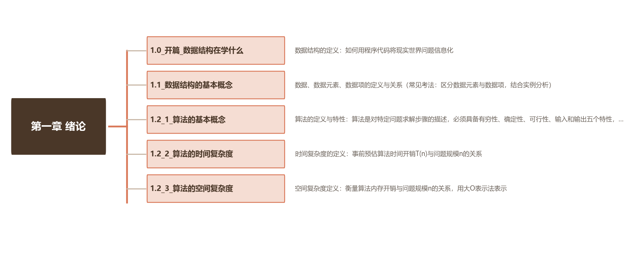
（章 → 节 → 核心考点 一图回顾，高清原图见仓库 figs 目录）

附录B 核心流程图

B.1 算法特性判断流程
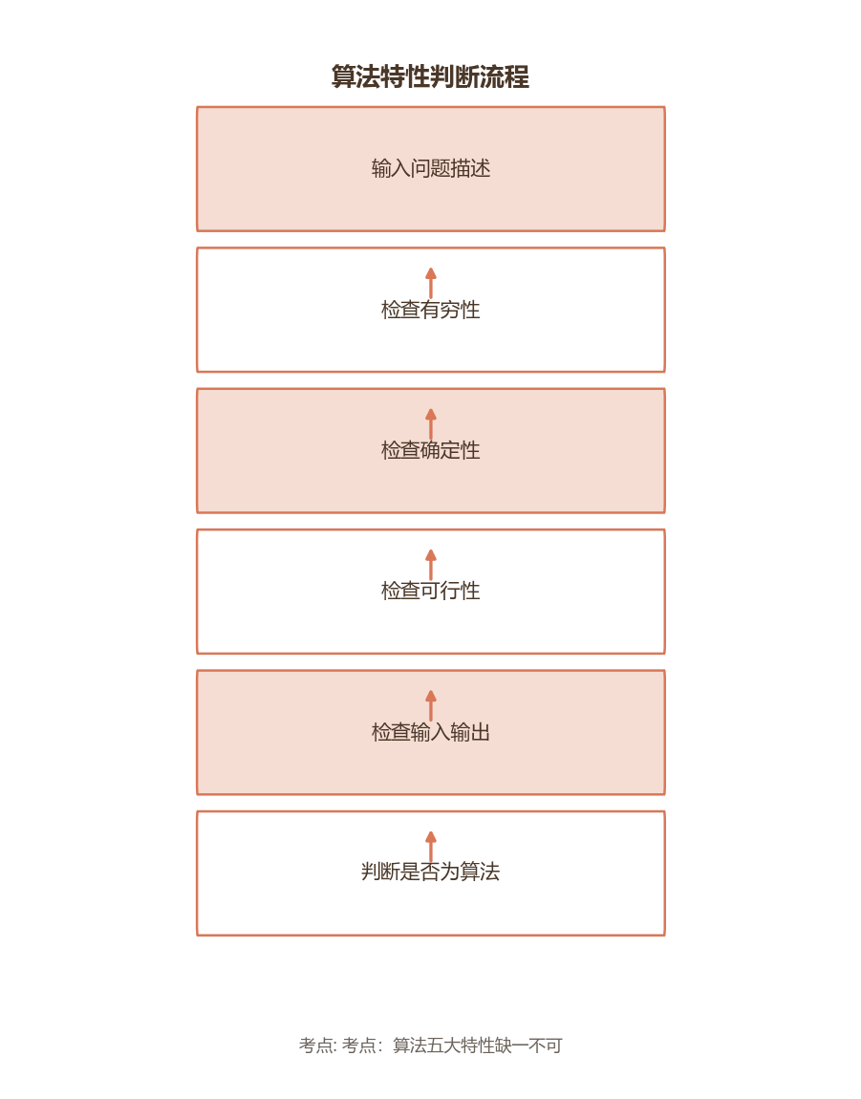

B.2 时间复杂度分析流程
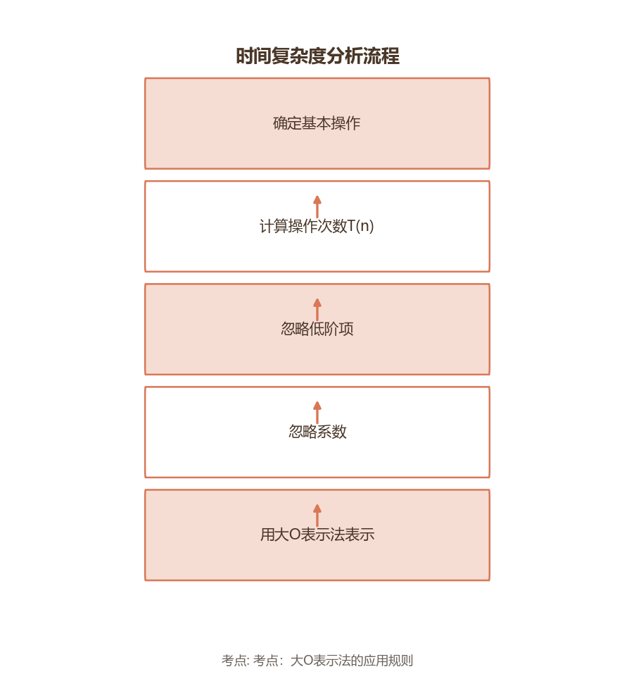

B.3 空间复杂度分析流程
